Chap 1 Giới thiệu về quy trình kinh doanh.

MỤC TIÊU HỌC TẬP

Sau khi hoàn thành chương này, bạn sẽ có thể:

  1. Xác định cấu trúc tổ chức chức năng và giải thích tại sao cấu trúc này tạo ra vấn đề cho các doanh nghiệp hiện đại.

  2. Mô tả các quy trình kinh doanh quan trọng trong một tổ chức.

  3. Xác định các điểm tích hợp chính giữa và trong các quy trình.

  4. Hiểu bản chất đa chức năng của các quy trình và mối quan hệ của chúng với các khu vực tổ chức.

  5. Đề xuất và áp dụng quan điểm tích hợp vào quy trình kinh doanh.

  6. Mô tả cấu trúc tổ chức của Global Bike Incorporated.

  7. Giải thích cách hệ thống ERP của SAP® thúc đẩy cách tiếp cận tích hợp vào quy trình kinh doanh.

Một điểm này trong sự nghiệp đại học của bạn, có lẽ bạn đã bắt đầu tham gia các khóa học về kế toán, hoạt động, MIS và các chuyên ngành khác. Các khóa học này đã giới thiệu cho bạn một số khái niệm kinh doanh cơ bản và đưa bạn đến các khía cạnh khác nhau về cách thức hoạt động của một doanh nghiệp. Bạn cũng đã bắt đầu thành thạo một số công cụ công nghệ sẽ rất hữu ích trong sự nghiệp tương lai của bạn, chẳng hạn như các công cụ năng suất để tạo bảng tính, thuyết trình và tài liệu. Khóa học mà bạn đang sử dụng sách giáo khoa này liên quan đến các quy trình kinh doanh tích hợp và các hệ thống doanh nghiệp (ES) hỗ trợ họ. Các khái niệm và kỹ năng bạn sẽ đạt được từ khóa học này khác với những gì bạn đã trải nghiệm trước đây và bạn sẽ cần tiếp cận khóa học này với một quan điểm khác.

CẤU TRÚC TỔ CHỨC CHỨC NĂNG

Để thành công các khái niệm trong sách giáo khoa này, trước tiên bạn phải bắt đầu suy nghĩ toàn diện về hoạt động của một doanh nghiệp. Cấu trúc tổ chức phổ biến nhất mà bạn có thể gặp phải là cấu trúc chức năng. Các tổ chức sử dụng một cấu trúc chức năng được chia thành các chức năng hoặc các phòng ban, mỗi bộ phận chịu trách nhiệm cho một tập hợp các hoạt động liên quan chặt chẽ. Ví dụ, bộ phận kế toán gửi và nhận thanh toán, và kho nhận và vận chuyển nguyên vật liệu. Các chức năng hoặc bộ phận tiêu biểu được tìm thấy trong một tổ chức hiện đại bao gồm mua, vận hành, kho, bán hàng và tiếp thị, nghiên cứu và phát triển, tài chính và kế toán, nguồn nhân lực và hệ thống thông tin. Các cột dọc trong Hình 1-1 xác định các chức năng chính trong một công ty điển hình.

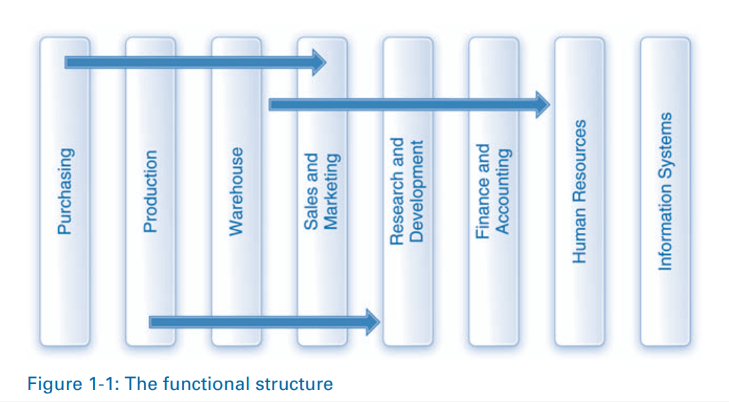

Mặc dù hầu hết các công ty duy trì các silo dọc (hoặc chức năng) để phân tách các đơn vị hoạt động của họ, các quy trình kinh doanh tích hợp mà các công ty sử dụng để thực hiện công việc của họ cắt ngang các silo này theo chiều ngang. Các quy trình kinh doanh, chẳng hạn như các quy trình mua sắm và thực hiện được thảo luận sau trong chương này, bao gồm các hoạt động xảy ra trong các chức năng hoặc bộ phận khác nhau, dường như không liên quan. Nói cách khác, các quy trình này là đa chức năng, nghĩa là không có nhóm hoặc chức năng nào chịu trách nhiệm thực hiện chúng. Thay vào đó, nó là một trách nhiệm chung giữa nhiều lĩnh vực chức năng. Bản chất đa chức năng của các quy trình kinh doanh cũng được minh họa trong Hình 1-1. Để một quá trình được hoàn thành thành công, sau đó, công ty phải dựa vào từng nhóm chức năng để thực hiện các bước riêng lẻ trong quy trình theo cách phối hợp, như chúng ta sẽ thấy, có thể không phải là một điều dễ dàng để thực hiện.

HIỆU ỨNG SILO

Cấu trúc chức năng phục vụ tốt cho các tổ chức trong một số năm vì nó cho phép họ đối phó với những thách thức được tạo ra bởi sự tăng trưởng nhanh chóng của họ. Tuy nhiên, theo thời gian, hệ thống này đã phát triển một nhược điểm nghiêm trọng. Nói một cách đơn giản, mọi người trong các khu vực chức năng khác nhau đã đến để thực hiện các bước của họ trong quy trình một cách cô lập, mà không hiểu đầy đủ bước nào xảy ra trước và bước nào xảy ra tiếp theo. Về cơ bản, họ hoàn thành một phần của quy trình, giao nó cho người tiếp theo và sau đó tiến hành nhiệm vụ tiếp theo. Bằng cách tập trung quá hẹp vào các nhiệm vụ cụ thể của mình, họ đánh mất tầm nhìn của bức tranh lớn về quy trình lớn hơn, có thể là mua sắm, hoàn thành hoặc bất kỳ quy trình kinh doanh phổ biến nào khác. Xu hướng này thường được gọi là hiệu ứng silo vì công nhân hoàn thành nhiệm vụ trong "silo" chức năng của họ mà không quan tâm đến hậu quả cho các thành phần khác trong quy trình.

Một điểm quan trọng ở đây là bản chất silo của cấu trúc tổ chức chức năng và bản chất đa chức năng của các quá trình lệch nhau. Đó là, trong khi công nhân tập trung vào chức năng cụ thể của họ, mỗi quy trình kinh doanh liên quan đến công nhân ở nhiều khu vực chức năng. Sau đó, một thách thức lớn đối với các tổ chức là phối hợp các hoạt động giữa các khu vực chức năng khác nhau. Việc xem một công ty từ góc độ quy trình đòi hỏi nhân viên phải nghĩ sang một bên khác. Học cách xem một quy trình từ đầu đến cuối là điều cần thiết để hiểu cách các hệ thống doanh nghiệp giúp doanh nghiệp quản lý quy trình của họ một cách hiệu quả. Không có gì đáng ngạc nhiên, sau đó, sự hiểu biết này đã trở thành một kỹ năng quan trọng mà các công ty đã yêu cầu từ nhân viên của họ.

HỆ THỐNG DOANH NGHIỆP

Như bạn có thể thấy từ phần trước, các quy trình kinh doanh trải rộng các phần khác nhau của một tổ chức. Trên thực tế, trong nền kinh tế toàn cầu ngày nay, các bước quy trình khác nhau ngày càng được thực hiện bởi mọi người ở nhiều địa điểm trên khắp thế giới. Nghĩa là, một công ty sẽ sản xuất các sản phẩm của mình ở các quốc gia khác nhau, mua nguyên liệu để sản xuất các sản phẩm này từ các địa điểm khác nhau, bán sản phẩm ở nhiều quốc gia, v.v. Ví dụ, một nhà sản xuất xe đạp có thể mua linh kiện từ Ý, sản xuất xe đạp ở Đức và bán những chiếc xe đạp đó ở Hoa Kỳ. Bởi vì các bước trong quy trình kinh doanh được thực hiện ở các vị trí phân tán về mặt địa lý, không thể quản lý các quy trình đó một cách hiệu quả mà không sử dụng các hệ thống thông tin hiện đại. Các hệ thống hỗ trợ các quy trình đầu cuối được gọi là hệ thống doanh nghiệp (ES) và chúng rất cần thiết cho việc thực hiện và quản lý hiệu quả và hiệu quả của quy trình kinh doanh.

Do tác động đáng kể của các hệ thống doanh nghiệp đến hiệu quả hoạt động (và cuối cùng là lợi nhuận), các công ty đã đầu tư rất nhiều vốn và nỗ lực để lập kế hoạch, thực hiện và liên tục cải thiện hệ thống doanh nghiệp trong hơn 40 năm qua. Rất nhiều nghiên cứu đã khẳng định rằng các khoản đầu tư vào công nghệ thông tin (CNTT), đặc biệt là các hệ thống doanh nghiệp, đã tăng đáng kể tính linh hoạt, năng suất và khả năng cạnh tranh của các tập đoàn bằng cách loại bỏ các rào cản chia sẻ thông tin giữa các khu vực chức năng và quản lý các quy trình một cách toàn diện. Động lực chính cho năng suất và hiệu quả này là khả năng của các hệ thống doanh nghiệp hiện đại để quản lý hiệu quả quy trình kinh doanh từ đầu đến cuối theo cách tích hợp, nhất quán và hiệu quả cao. Hơn nữa, một khi một quy trình kinh doanh được quản lý bởi một hệ thống doanh nghiệp tích hợp, nó có thể được theo dõi và cải thiện rất dễ dàng. Do đó, Chúng ta không thể thảo luận về các quy trình kinh doanh hiện đại mà không xem xét vai trò của các hệ thống doanh nghiệp. Chúng ta sẽ thảo luận về các hệ thống doanh nghiệp chuyên sâu hơn trong Chương2.

Trong chương này, Chúng ta bắt đầu bằng cách xác định các quy trình chính thường tồn tại trong các tổ chức. Sau đó Chúng ta thảo luận về các hệ thống doanh nghiệp và SAP, công ty sản xuất các hệ thống doanh nghiệp phổ biến nhất trên toàn cầu. Chúng ta cũng giới thiệu Global Bike Incorporated, một công ty mà Chúng ta sẽ sử dụng như một trường hợp nghiên cứu trong sách giáo khoa này để minh họa các khái niệm quan trọng trong một định dạng thực tế. Chúng ta kết thúc với kế hoạch cho phần còn lại của cuốn sách.

QUY TRÌNH KINH DOANH

Các tổ chức tồn tại hoặc để phục vụ một số mục đích thương mại hoặc để đạt được một số mục tiêu xã hội. Chúng khác nhau tùy thuộc vào mục đích hoặc mục tiêu mà chúng đang cố gắng đạt được, quyền sở hữu hoặc cơ cấu quản lý và môi trường pháp lý nơi chúng hoạt động. Một số tổ chức tạo và cung cấp sản phẩm hoặc dịch vụ cho khách hàng để thực hiện một hồ sơ. Ví dụ, một nhà sản xuất xe đạp sản xuất nhiều loại xe đạp và phụ kiện. Sau đó, họ bán những sản phẩm này cho nhiều nhà bán lẻ, sau đó, bán chúng cho người tiêu dùng cuối cùng. Các công ty khác cung cấp dịch vụ, chẳng hạn như sửa chữa xe đạp. Tuy nhiên, những người khác cung cấp cho nhà sản xuất các bộ phận và vật liệu cần thiết để chế tạo xe đạp. Đạt được các mục tiêu của tổ chức liên quan đến nhiều loại công việc khác nhau. Ví dụ, nhà sản xuất phải thiết kế xe đạp, xác định bộ phận nào sẽ sử dụng để sản xuất chúng, xác định nơi lấy các bộ phận này, sản xuất xe đạp, xác định khách hàng và tiếp thị và bán xe đạp cho họ. Ngoài ra, nó phải xác định cách quản lý tiền của mình, các cơ sở khác nhau như nhà máy và kho, và nhiều người phải tuyển dụng, sử dụng, đào tạo và giữ lại. Công việc này được hoàn thành trong nhiều quy trình.

Mặc dù các tổ chức tồn tại cho nhiều mục đích khác nhau, khác nhau rất nhiều về quy mô và độ phức tạp và hoạt động trong nhiều ngành công nghiệp khác nhau, tất cả đều thể hiện sự tương đồng trong cách họ vận hành. Bất kể loại hình hoặc quy mô của họ, các tổ chức và ngành công nghiệp thành công sử dụng các quy trình và hệ thống doanh nghiệp để hoàn thành công việc cần thiết để đạt được mục tiêu của họ. Các quy trình có thể thay đổi một chút tùy thuộc vào đặc điểm độc đáo của ngành hoặc cấu trúc của tổ chức, nhưng các hoạt động cơ bản có thể được công nhận bởi bất kỳ ai đã phát triển quan điểm về quy trình kinh doanh. Tương tự như vậy, các công ty có thể sử dụng các hệ thống doanh nghiệp khác nhau để quản lý các quy trình của họ. Tuy nhiên, bạn có thể áp dụng các nguyên tắc, khái niệm và kỹ thuật được giải thích trong sách giáo khoa này cho hầu hết các hệ thống doanh nghiệp mà bạn có khả năng làm việc với.

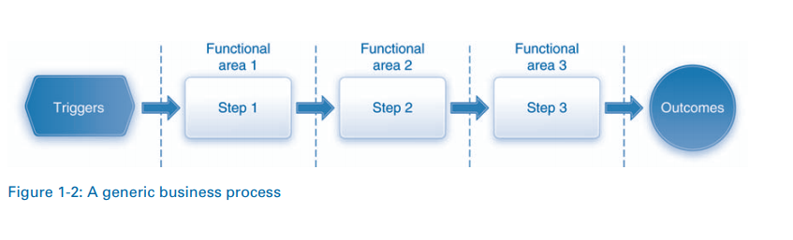

Một quy trình kinh doanh, được minh họa trong Hình 1-2, là một tập hợp các nhiệm vụ hoặc hoạt động tạo ra kết quả mong muốn. Mọi quy trình được kích hoạt bởi một số sự kiện, chẳng hạn như nhận đơn đặt hàng của khách hàng hoặc nhận ra nhu cầu tăng hàng tồn kho. Các cột trong hình biểu thị các bộ phận khác nhau hoặc các khu vực chức năng trong một tổ chức, chẳng hạn như bán hàng, kho, sản xuất và kế toán. Do đó, các bước cụ thể trong quy trình được hoàn thành trong các lĩnh vực chức năng khác nhau. Ví dụ: khi nhà bán lẻ (khách hàng) đặt hàng xe đạp, nhà sản xuất (người bán) sử dụng một quy trình cụ thể để đảm bảo rằng các sản phẩm chính xác được chuyển đến khách hàng kịp thời và nhận được thanh toán cho đơn đặt hàng. Các bước quy trình này có thể bao gồm xác nhận đơn đặt hàng, chuẩn bị lô hàng, gửi lô hàng, xuất hóa đơn và ghi lại biên lai thanh toán. Bộ phận bán hàng nhận và xác nhận đơn đặt hàng của khách hàng và chuyển nó đến kho, nơi chuẩn bị và vận chuyển đơn đặt hàng. Bộ phận kế toán xử lý các bước hóa đơn và thanh toán. Đây là một ví dụ rất đơn giản. Tuy nhiên, nó nhấn mạnh thực tế là các quy trình bao gồm các bước phụ thuộc lẫn nhau được hoàn thành trong các phần khác nhau của tổ chức.

Bởi vì các bước quy trình khác nhau được thực hiện bởi các khu vực chức năng hoặc bộ phận khác nhau, giao tiếp và hợp tác hiệu quả giữa các bộ phận là điều cần thiết để thực hiện trơn tru các quy trình này. Không có sự tương tác này, quá trình không thể được hoàn thành một cách hiệu quả và hiệu quả. Ví dụ, nếu đơn đặt hàng của khách hàng không được truyền đạt chính xác đến kho, thì nó không thể được vận chuyển đúng thời gian. Tương tự, nếu thông tin đặt hàng và giao hàng không được thông báo cho bộ phận kế toán, việc thanh toán và thanh toán sẽ không được hoàn thành một cách chính xác và chính xác. Rõ ràng, hoàn thành một quá trình thành công đòi hỏi nhiều hơn là chỉ truyền đạt thông tin. Phối hợp chặt chẽ công việc giữa những người liên quan cũng rất cần thiết. Ví dụ, khi nhân viên bán hàng chấp nhận đơn đặt hàng, anh ta hoặc cô ta phải cộng tác với kho để xác định khi nào đơn hàng có thể được vận chuyển. Nếu không có sự hợp tác này, nhân viên bán hàng có thể đưa ra những lời hứa mà công ty không thể đáp ứng một cách thực tế. Nếu điều này xảy ra, sau đó, các sản phẩm sẽ không có sẵn khi được hứa. Nhân viên bán hàng cũng phải hợp tác với bộ phận kế toán để xác minh rằng khách hàng có xứng đáng với tín dụng hay không. Chấp nhận đơn đặt hàng và vận chuyển hàng hóa cho khách hàng chưa thực hiện thanh toán cho các lô hàng trước đó có thể gây ra vấn đề tài chính lớn cho tổ chức.

Một tổ chức sử dụng nhiều quy trình để đạt được các mục tiêu của mình, như được minh họa trong Hình 1-3. Ba quy trình có liên quan trực tiếp đến việc tạo và cung cấp sản phẩm và dịch vụ. Họ đang mua, làm và bán. Các tổ chức sử dụng các thuật ngữ cụ thể để xác định các quy trình này

• Quy trình mua sắm (mua) đề cập đến tất cả các hoạt động liên quan đến việc mua hoặc mua các vật liệu được sử dụng bởi tổ chức, chẳng hạn như nguyên liệu thô cần thiết để sản xuất sản phẩm.

• Quy trình sản xuất (thực hiện) liên quan đến việc tạo ra các sản phẩm thực tế trong tổ chức. Trong khi quy trình sản xuất liên quan đến việc có đươc các vật liệu cần thiết trong nội bộ (bằng cách sản xuất chúng), quy trình mua sắm có liên quan đến việc có được các vật liệu cần thiết bên ngoài (bằng cách mua chúng). Mỗi loại thích hợp cho các loại tài liệu khác nhau, như chúng ta sẽ thảo luận sau trong cuốn sách.

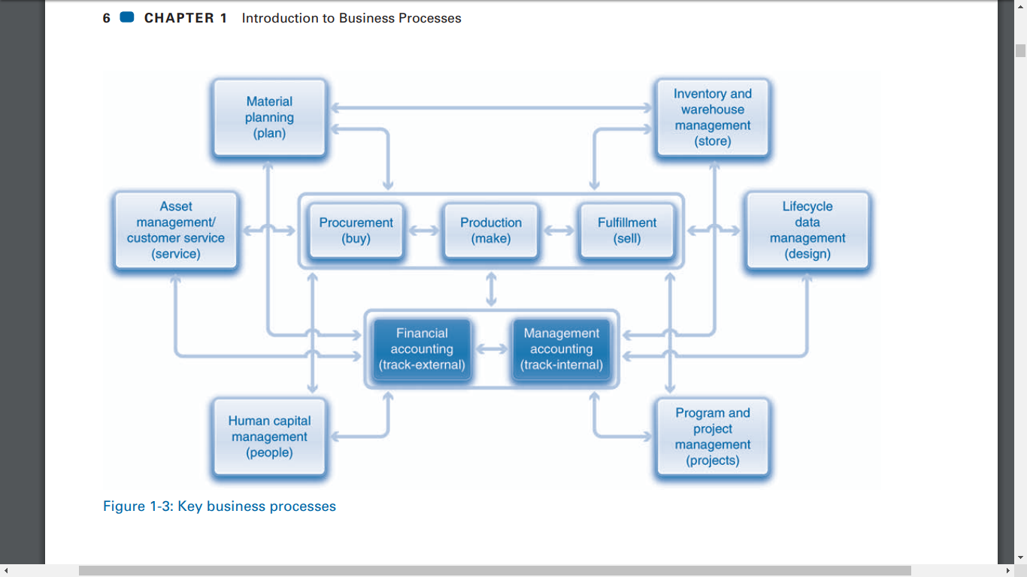

• Cuối cùng, quy trình thực hiện (bán) bao gồm tất cả các bước liên quan đến bán và giao sản phẩm cho khách hàng của tổ chức.

Liên quan chặt chẽ đến việc mua, sản xuất và bán là bốn quy trình được sử dụng để thiết kế, lên kế hoạch, lưu trữ và sản phẩm dịch vụ. Một lần nữa, các tổ chức sử dụng các thuật ngữ cụ thể cho các quy trình này.

• Quy trình quản lý dữ liệu vòng đời Lifecycle data management (thiết kế) hỗ trợ thiết kế và phát triển sản phẩm từ giai đoạn ý tưởng sản phẩm ban đầu thông qua việc ngừng sản phẩm.

• Quy trình lập kế hoạch vật liệu Material planning (kế hoạch) sử dụng dữ liệu lịch sử và dự báo bán hàng để lập kế hoạch vật liệu nào sẽ được mua và sản xuất và với số lượng bao nhiêu.

• Quy trình quản lý kho và kiểm kê Inventory and warehouse management (IWM) được sử dụng để lưu trữ và theo dõi các vật liệu.

• Các quy trình quản lý tài sản và dịch vụ khách hàng (dịch vụ) được sử dụng để duy trì các tài sản nội bộ như máy móc và để cung cấp dịch vụ khách hàng sau bán hàng như sửa chữa. Đi xa hơn, hai quá trình hỗ trợ có liên quan đến con người và dự án.

• Quy trình quản lý vốn con người Human capital management(HCM) tập trung vào những người trong tổ chức và bao gồm các chức năng như tuyển dụng, tuyển dụng, đào tạo và quản lý lợi ích.

• Quy trình quản lý dự án và chương trình (dự án) được sử dụng để lập kế hoạch và thực hiện các dự án lớn như xây dựng nhà máy mới hoặc sản xuất các sản phẩm phức tạp như máy bay. Tất cả các quy trình này đều có tác động đến tài chính của một tổ chức. Điều này đưa chúng ta đến hai quy trình cuối cùng, theo dõi tác động tài chính của các quy trình.

• Các quy trình kế toán tài chính (FI) (theo dõi bên ngoài) theo dõi tác động tài chính của các bước của quy trình với mục tiêu đáp ứng các yêu cầu báo cáo pháp lý, ví dụ, Dịch vụ doanh thu nội bộ (IRS) hoặc Ủy ban giao dịch chứng khoán (SEC).

  • Các quy trình kế toán hoặc kiểm soát (CO) quản lý (theo dõi nội bộ) tập trung vào báo cáo nội bộ để quản lý chi phí và doanh thu.

Mỗi quá trình này có thể bao gồm nhiều quy trình phụ. Ví dụ, mỗi thành phần của HCM, chẳng hạn như tuyển dụng và quản lý lợi ích, bản thân nó là một quá trình. Tương tự, IWM có thể bao gồm các quy trình phức tạp để nhận nguyên liệu từ nhà cung cấp và vận chuyển sản phẩm cho khách hàng. Ngoài ra, mỗi quy trình có thể tác động đến các quy trình khác, như được minh họa bằng các mũi tên giữa các quy trình trong Hình 1-3. Những mũi tên này đại diện cho quá trình tích hợp. Ví dụ, việc mua sắm nguyên liệu thô có tác động đến những gì có thể được sản xuất và khi nào. Tương tự, quá trình sản xuất có tác động đến những hàng hóa có sẵn để bán và khi nào. Đi xa hơn, các mũi tên chỉ ra rằng tất cả các quy trình đều có tác động đến tổ chức tài chính, một khái niệm chúng ta khám phá trong suốt cuốn sách này.

Rõ ràng, sau đó, ngoài việc hiểu các chi tiết về cách thức hoạt động của từng quy trình, điều cần thiết là phải hiểu mối liên hệ giữa các quy trình. Đáng chú ý, để ngăn Hình 1-3 trở nên lộn xộn với các mũi tên, Chúng ta không bao gồm mọi điểm tích hợp có thể. Thay vào đó, Chúng ta chỉ nhấn mạnh những điểm chính.

Trong phần tiếp theo, Chúng ta mô tả ngắn gọn các quy trình kinh doanh khác nhau. Sau đó, Chúng ta xem xét từng quá trình trong các chương riêng biệt, trong đó Chúng ta cũng kiểm tra các mối liên kết giữa các quy trình.

QUY TRÌNH MUA

Quá trình mua sắm bao gồm tất cả các nhiệm vụ liên quan đến việc mua các vật liệu cần thiết bên ngoài từ một nhà cung cấp. Một ví dụ rất đơn giản về quy trình mua sắm được sơ đồ hóa trong Hình 1-4. Như minh họa, mua sắm bao gồm các bước được hoàn thành trong ba lĩnh vực chức năng khác nhau của tổ chức.

Quá trình bắt đầu khi kho nhận ra nhu cầu mua vật liệu, có lẽ do mức tồn kho thấp. Sau đó, kho tạo tài liệu yêu cầu dưới dạng một yêu cầu mua hàng, nó sẽ gửi cho bộ phận mua hàng. Đổi lại, bộ phận mua hàng xác định một nhà cung cấp phù hợp, tạo ra một đơn đặt hàng và gửi nó cho nhà cung cấp. Các nhà cung cấp vận chuyển các vật liệu, được nhận trong kho. Nhà cung cấp sau đó gửi hóa đơn, được nhận bởi bộ phận kế toán. Kế toán sau đó gửi thanh toán cho nhà cung cấp, qua đó hoàn tất quy trình

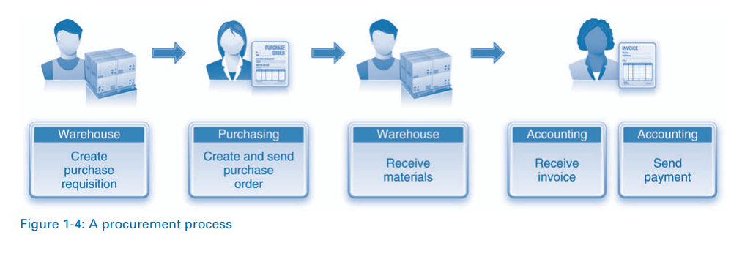

Trong cuộc thảo luận trước đó, hàng tồn kho vật liệu sắp hết là yếu tố kích hoạt quá trình. Thảo luận này minh họa mối liên hệ giữa mua sắm và quy trình quản lý kho và kho được minh họa trong Hình 1-3. Tuy nhiên, Hình 1-3 cho thấy việc mua sắm cũng có thể được kích hoạt bởi hoạt động trong các quy trình khác. Ure Gure gợi ý ít nhất ba kịch bản thay thế.

1. Quy trình lập kế hoạch vật liệu có thể chỉ ra rằng công ty cần mua vật liệu dựa trên nhu cầu dự báo về sản phẩm.

2. Quản lý tài sản hoặc quy trình dịch vụ khách hàng có thể kích hoạt việc mua sắm một bộ phận cần thiết để sửa chữa máy hoặc sản phẩm mà khách hàng đã mua trước đó.

3. Một đơn đặt hàng của khách hàng (quy trình thực hiện) có thể kích hoạt nhu cầu mua một thứ gì đó, chẳng hạn như nguyên liệu thô hoặc các bộ phận cần thiết để sản xuất sản phẩm.

CHẾ TẠO SẢN PHẨM

Trong cuộc thảo luận trước đó, công ty đã đáp ứng nhu cầu kích hoạt quy trình thông qua mua sắm bên ngoài; nghĩa là, nó đã mua các vật liệu cần thiết từ một nhà cung cấp. Tuy nhiên, lần khác, một công ty sử dụng quy trình sản xuất để có được các vật liệu cần thiết trong nội bộ. Như Chúng ta đã giải thích trong đoạn trước, một đơn đặt hàng của khách hàng có thể kích hoạt quy trình sản xuất. Ngoài ra, quy trình lập kế hoạch vật liệu có thể kích hoạt sản xuất trong nhà. Hình 1-5 minh họa trường hợp kho lưu ý rằng hàng tồn kho sản phẩm còn ít. Sau đó, nó sẽ yêu cầu sản xuất. Đổi lại, bộ phận sản xuất sẽ phê duyệt yêu cầu. Việc phê duyệt cho phép kho phát hành các vật liệu cần thiết để hoàn thành sản xuất. Khi bộ phận sản xuất đã hoàn thành nhiệm vụ của mình, nhà kho sẽ đưa hàng hóa đã hoàn thành vào kho. Lưu ý rằng bước cuối cùng này trong quy trình sản xuất, liên quan đến việc lưu trữ hàng hóa hoàn thiện, có thể kích hoạt các quy trình IWM

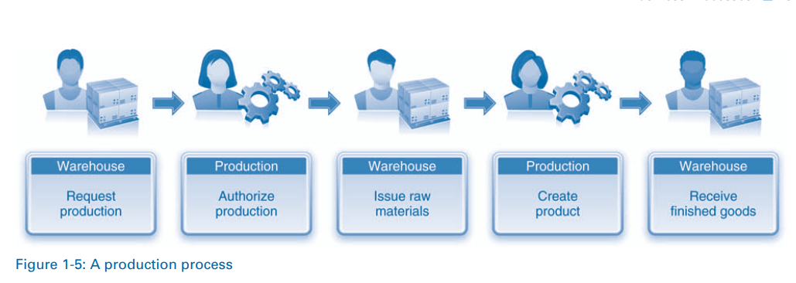

HOÀN THIỆN – BÁN

Fulfillment (Hình 1-6) liên quan đến việc xử lý đơn đặt hàng của khách hàng. Nó được kích hoạt bởi một đơn đặt hàng của khách hàng được nhận bởi bộ phận bán hàng. Bán hàng sau đó xác nhận đơn đặt hàng và tạo ra một đơn đặt hàng. Lệnh bán hàng truyền dữ liệu liên quan đến đơn đặt hàng đến các bộ phận khác của tổ chức và nó theo dõi tiến trình của đơn đặt hàng. Kho chuẩn bị và gửi lô hàng cho khách hàng. Khi kế toán được thông báo về lô hàng, nó sẽ tạo ra một hóa đơn và gửi cho khách hàng. Các khách hàng sau đó thực hiện thanh toán, hồ sơ kế toán.

Như kịch bản này minh họa, việc hoàn thành sẽ kích hoạt các quy trình trong IWM nơi các tài liệu được lưu trữ. Tất nhiên, trong nhiều trường hợp các vật liệu được đặt hàng không có sẵn trong kho. Trong những trường hợp như vậy, sự thỏa mãn sẽ kích hoạt việc mua sắm và / hoặc sản xuất bên ngoài.

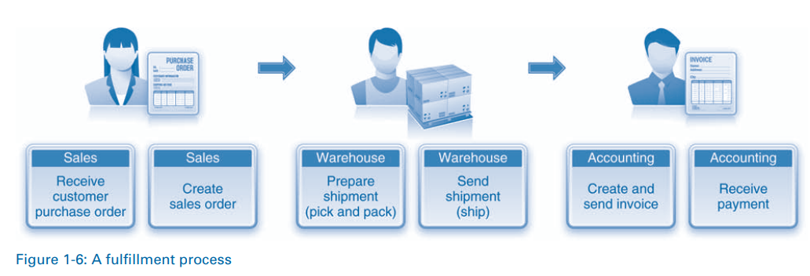

KẾ HOẠCH QUY HOẠCH VẬT LIỆU

Thuật ngữ vật liệu bao gồm tất cả các sản phẩm, thành phần, bộ phận, vv mà một tổ chức sử dụng. Doanh nghiệp sử dụng và sản xuất nhiều loại vật liệu. Ví dụ, lập kế hoạch vật liệu trong một nhà sản xuất xe đạp sẽ bao gồm: (a) hàng hóa hoàn thiện, chẳng hạn như xe đạp, được bán cho khách hàng; (b) hàng hóa bán hoàn thiện, chẳng hạn như lắp ráp bánh xe, được sử dụng để sản xuất hàng hóa hoàn thiện; và (c) nguyên liệu thô, chẳng hạn như lốp xe, săm và bánh xe được sử dụng để chế tạo cụm bánh xe. Chúng ta kiểm tra các loại vật liệu chính chi tiết hơn trong Chương 2.

Mục đích của kế hoạch vật liệu là để phù hợp với việc cung cấp vật liệu với nhu cầu. Nhu cầu về hàng hóa thành phẩm dựa trên các yếu tố bên ngoài như thị hiếu và sở thích của khách hàng, điều kiện kinh tế và các hành động của đối thủ cạnh tranh. Nhu cầu đối với các vật liệu khác phụ thuộc vào nhu cầu đối với hàng hóa hoàn thiện. Do đó, các tổ chức sử dụng dữ liệu và quy trình khác nhau để lập kế hoạch cho các loại vật liệu khác nhau.

Việc cung cấp vật liệu là một chức năng của nhiều yếu tố bên trong và bên ngoài. Ví dụ: việc cung cấp nguyên liệu mua ngoài (ví dụ: nguyên liệu thô) phụ thuộc vào sự sẵn có từ các nhà cung cấp cũng như thời gian giao hàng, đó là thời gian giữa việc đặt hàng và nhận lô hàng. Trong nội bộ, nguồn cung phụ thuộc vào năng lực sản xuất có sẵn trong các nhà máy.

Kết quả của kế hoạch vật liệu là sự phát triển của các kế hoạch chiến lược và hoạt động phù hợp với cung với nhu cầu càng chặt chẽ càng tốt. Cung vượt quá sẽ dẫn đến tăng chi phí hàng tồn kho, đó là các chi phí liên quan đến việc lưu trữ vật liệu. Nguồn cung không đủ sẽ dẫn đến một tình huống gọi là stock-out, trong đó công ty không thể đáp ứng nhu cầu của khách hàng. Cả hai tình huống có thể làm suy yếu năng suất và lợi nhuận của một công ty.

Kế hoạch nguyên vật liệu được thúc đẩy bởi quy trình hoàn thành, cung cấp dữ liệu bán hàng mà các công ty sử dụng để dự báo nhu cầu đối với hàng hóa hoàn thiện. Nó cũng bị ảnh hưởng bởi việc mua sắm và sản xuất, cung cấp dữ liệu về thời gian và năng lực của khách hàng, và bởi IWM, nơi cung cấp dữ liệu về tính sẵn có của vật liệu. Đổi lại, lập kế hoạch vật liệu sẽ kích hoạt các quy trình mua sắm và sản xuất để đảm bảo đáp ứng nhu cầu và các quy trình IWM để đảm bảo rằng các vật liệu được lưu trữ cho đến khi cần.

QUẢN LÝ KIỂM KÊ VÀ KHO –CỬA HÀNG

Quản lý kho và kho (IWM) liên quan đến việc lưu trữ và di chuyển vật liệu. Để một doanh nghiệp hoạt động hiệu quả, điều cần thiết là các tài liệu được lưu trữ để chúng có thể được định vị nhanh chóng và dễ dàng khi cần thiết. Điều này đặc biệt đúng đối với các nhà kho lớn nơi hàng ngàn vật liệu khác nhau được lưu trữ với số lượng lớn. Ngoài ra, các công ty phải có khả năng di chuyển các vật liệu một cách nhanh chóng và hiệu quả đến bất cứ nơi nào họ cần.

Hình 1-7 mô tả bốn kịch bản liên quan đến lưu trữ và di chuyển vật liệu. Quadrant A (trên cùng bên trái) hiển thị một yêu cầu cho các vật liệu sẽ được sử dụng trong quá trình sản xuất. Những vật liệu này phải được định vị và sau đó được cấp cho nhà sản xuất. Trong Quadrant B, kho nhận nguyên liệu từ quy trình sản xuất và sau đó chuẩn bị chúng để lưu trữ. Quá trình này có thể bao gồm các bước như sắp xếp và xác định vị trí lưu trữ thích hợp. Cuối cùng, các vật liệu được di chuyển vào các vị trí đã chọn. Một quy trình tương tự được sử dụng cho các vật liệu nhận được từ một nhà cung cấp thông qua quy trình mua sắm (Quadrant C). Cuối cùng, khi một đơn đặt hàng của khách hàng được xử lý theo quy trình hoàn thành, kho phải định vị nguyên liệu và chuẩn bị và gửi các lô hàng cho khách hàng (Quadrant D).

Những ví dụ này cũng minh họa rõ ràng sự tích hợp giữa IWM và mua sắm, sản xuất và thực hiện. Chúng ta sẽ thảo luận về các điểm tích hợp với các quy trình khác trong các chương sau.

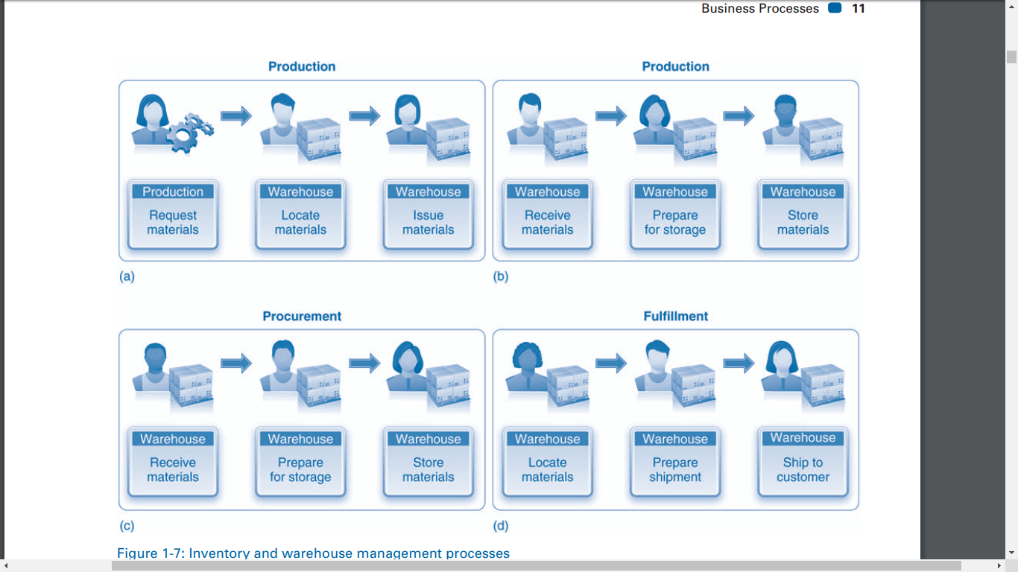

QUẢN LÝ DỮ LIỆU VÒNG ĐỜI– DESIGN

Một tổ chức thành công phải liên tục cải tiến sản phẩm của mình và tạo ra các sản phẩm mới và sáng tạo phản ánh những thay đổi trong thị hiếu và sở thích của khách hàng. Quản lý dữ liệu vòng đời cung cấp một bộ công cụ để quản lý thiết kế và cải tiến sản phẩm trong suốt vòng đời của sản phẩm. Vòng đời sản phẩm bắt đầu bằng phát triển ý tưởng hoặc khái niệm; tiến bộ thông qua sản xuất, tiếp thị và dịch vụ; và kết luận khi sản phẩm bị ngừng sản xuất. Nó có thể dao động từ một vài tháng cho các mặt hàng mốt cho đến nhiều năm hoặc thậm chí nhiều thập kỷ cho các sản phẩm như ô tô và xe đạp. Các sản phẩm trong danh mục thứ hai thường trải qua những cải tiến nhỏ nhưng liên tục trong suốt vòng đời của chúng.

Quản lý dữ liệu vòng đời cho phép một tổ chức tối ưu hóa quy trình phát triển sản phẩm của mình, từ thiết kế đến thị trường, trong khi đảm bảo rằng nó tuân thủ các tiêu chuẩn công nghiệp, chất lượng và quy định. Đồng thời, nó cung cấp cho người dùng, đó là, tổ chức các nhân viên của Google có quyền truy cập vào dữ liệu sản phẩm tại bất kỳ thời điểm nào trong vòng đời của sản phẩm. Khả năng này, đến lượt nó, cho phép tổ chức phản ứng nhanh hơn để tận dụng cơ hội thị trường và cạnh tranh.

QUẢN LÝ TÀI SẢN VÀ DỊCH VỤ KHÁCH HÀNG

Quản lý tài sản có liên quan đến cả việc bảo trì phòng ngừa và sửa chữa thiết bị của một tổ chức. Bảo dưỡng phòng ngừa được thực hiện định kỳ, ví dụ, bảo dưỡng định kỳ của máy trong nhà máy.

Ngược lại, bảo trì khắc phục được thực hiện khi cần thiết, ví dụ, sửa chữa máy khi máy bị hỏng. Hình 1-8 minh họa một quy trình bảo trì đơn giản hóa. Kích hoạt là một yêu cầu bảo trì, có thể là phòng ngừa hoặc khắc phục. Sản xuất phê duyệt yêu cầu, và bảo trì được thực hiện. Giai đoạn cuối, giải quyết, liên quan đến một khoản phí nội bộ cho công việc được thực hiện.

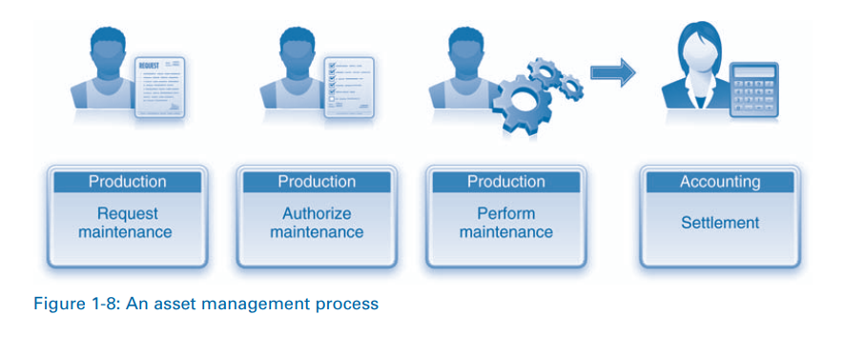

Một quy trình tương tự được sử dụng cho các yêu cầu dịch vụ từ khách hàng, ví dụ, để sửa chữa một sản phẩm họ đã mua (Hình 1-9). Trong những trường hợp như vậy, các khu vực chức năng khác nhau có thể được tham gia. Bán hàng nhận được một yêu cầu dịch vụ, nó chấp thuận và chuyển tiếp cho bộ phận chịu trách nhiệm hoàn thành việc sửa chữa. Giải quyết sẽ phụ thuộc vào việc dịch vụ có được bảo hành hay không. Nếu có, thì tổ chức sẽ hấp thụ chi phí sửa chữa. Nếu không, tổ chức sẽ gửi hóa đơn cho khách hàng và sau đó ghi lại thanh toán, tương tự như các bước trong quy trình thực hiện.

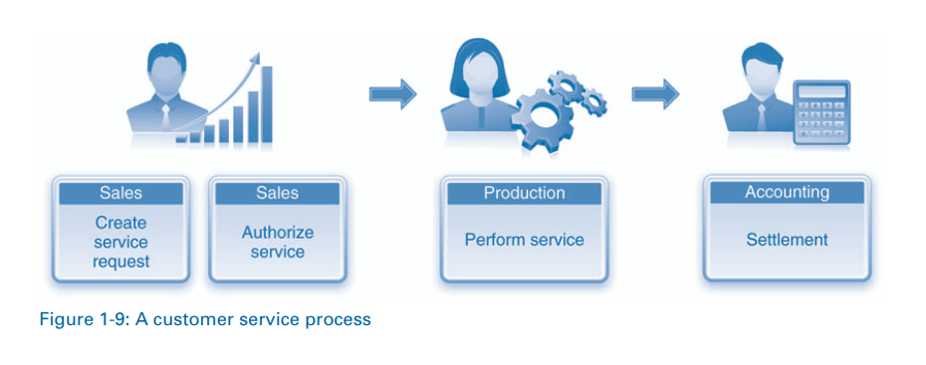

QUẢN LÝ QUỸ NHẬN SỰ

Quản lý vốn con người (HCM) bao gồm nhiều quy trình liên quan đến tất cả các khía cạnh của quản lý con người trong một tổ chức. Ví dụ về các quy trình của HCM là tuyển dụng, tuyển dụng, đào tạo, bồi thường và quản lý lợi ích và quản trị tiền lương. Trong cuộc thảo luận ngắn gọn về các quy trình trong chương này, Chúng ta tập trung vào các nhiệm vụ và các khu vực chức năng nơi chúng được hoàn thành. Rõ ràng, tuy nhiên, chính những người trong khu vực chức năng thực sự thực hiện các nhiệm vụ. Do đó, HCM chạm vào mọi quy trình trong tổ chức. Hơn nữa, không có gì lạ khi mọi người ở các khu vực chức năng khác nhau hoàn thành nhiều nhiệm vụ trong quy trình HCM. Ví dụ, kích hoạt tuyển dụng và tuyển dụng là một nhu cầu cho những người có các kỹ năng cần thiết để hoàn thành các nhiệm vụ quy trình. Do đó, khu vực chức năng cần nhân viên mới sẽ tham gia vào quá trình này.

QUẢN LÝ DỰ ÁN –Dự Án

Hầu hết các quy trình kinh doanh đang diễn ra hoặc lặp đi lặp lại. Ví dụ, quy trình quản lý dữ liệu vòng đời kéo dài tuổi thọ của sản phẩm và quy trình mua sắm và thực hiện sẽ được lặp lại thường xuyên. Ngược lại, một dự án có tính chất tạm thời và thường được kết hợp với các hoạt động lớn, phức tạp, chẳng hạn như xây dựng nhà máy hoặc máy bay. Như chúng ta đã thảo luận trước đó, quản lý dự án đề cập đến các quy trình mà một công ty sử dụng để lập kế hoạch và thực hiện các dự án quy mô lớn. Nó liên quan đến việc sử dụng các công cụ và kỹ thuật để quản lý các dự án phức tạp.

Các dự án có thể là nội bộ hoặc bên ngoài tùy thuộc vào người nhận kết quả cuối cùng. Đối với các dự án nội bộ, chẳng hạn như xây dựng nhà máy, quản lý dự án chủ yếu liên quan đến chi phí. Điều này là do kết quả của dự án có lợi cho tổ chức và không được bán cho khách hàng. Bởi vì không có doanh thu được tham gia, không có doanh thu được tạo ra. Ngược lại, các dự án bên ngoài như chế tạo máy bay cho khách hàng tạo ra cả chi phí và doanh thu.

Các dự án dựa trên các nguồn lực và khả năng có sẵn trong các quy trình khác. Ví dụ, chế tạo máy bay liên quan đến việc mua nguyên liệu (quy trình mua sắm), chế tạo các bộ phận từ các vật liệu này (sản xuất), giám sát con người (HCM), v.v. Các dự án bên ngoài cũng được tích hợp với việc bán cho khách hàng (hoàn thành). Hình 1-10 minh họa một quy trình quản lý dự án đơn giản. Sơ đồ không xác định các khu vực chức năng cụ thể trong đó công việc cần thiết để hoàn thành dự án được thực hiện bởi vì điều này sẽ thay đổi tùy thuộc vào các quy trình khác có liên quan.

Trong giai đoạn lập kế hoạch, phạm vi của dự án được xác định, và các mốc và thời hạn được đặt. Giai đoạn lập ngân sách kích hoạt các quy trình kế toán để tính toán và phân bổ các nguồn lực cần thiết để thực hiện dự án. Dự án không được thực hiện cho đến khi quản lý phê duyệt ngân sách. Trong giai đoạn thực hiện, các quy trình cần thiết (ví dụ: mua sắm và sản xuất) được kích hoạt. Ngoài ra, các quy trình kế toán được sử dụng để theo dõi chi phí và doanh thu và, đối với các dự án bên ngoài, để phát hành hóa đơn của khách hàng. Cuối cùng, trong suốt vòng đời của dự án và khi kết thúc dự án, một quy trình kế toán gọi là thanh toán được thực hiện định kỳ để phân bổ chi phí và doanh thu cho các bên thích hợp.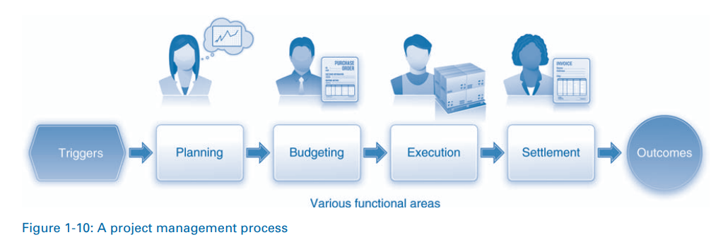

KẾ TOÁN TÀI CHÍNH TÀI KHOẢN TÌM KIẾM BÁO CÁO NGOẠI TỆ

Kế toán tài chính liên quan đến việc theo dõi các tác động tài chính của các quy trình với mục tiêu chính là đáp ứng các yêu cầu báo cáo pháp lý và quy định. Vì vậy, nó được tập trung bên ngoài. Các báo cáo phổ biến bao gồm báo cáo thu nhập hoặc báo cáo lãi lỗ (P & L) và bảng cân đối. Báo cáo thu nhập cho biết tình trạng tài chính của tổ chức trong một khoảng thời gian xác định. Nó xác định doanh thu, chi phí và lợi nhuận ròng (hoặc lỗ) trong kỳ. Ngược lại, bảng cân đối kế toán chỉ ra điều kiện tài chính của một tổ chức tại một thời điểm nhất định. Nó xác định tài sản, nợ phải trả và cổ đông. Tất cả các báo cáo này phải tuân thủ các tiêu chuẩn quy định, chẳng hạn như các nguyên tắc kế toán được chấp nhận chung (GAAP) tại Hoa Kỳ và Handelsgesetzbuch (HGB) ở Đức. Các báo cáo này phải được nộp cho các cơ quan quản lý tại thời điểm quy định, chẳng hạn như hàng năm hoặc hàng quý. Cuối cùng, các báo cáo này là quốc gia cụ thể. Do đó, một doanh nghiệp hoạt động ở nhiều quốc gia phải theo dõi dữ liệu tài chính riêng cho từng quốc gia, sử dụng tiêu chuẩn quy định của quốc gia đó.

Các bước khác nhau trong các quy trình khác nhau được giới thiệu trước đó trong chương này có tác động đến tình trạng tài chính của một tổ chức. Các tổ chức phân tích tác động này bằng bốn quy trình chính dựa trên kế toán tài chính: sổ tổng hợp, các khoản phải thu, tài khoản phải trả và kế toán tài sản. Quy trình sổ cái chung ghi lại tác động của các bước quy trình khác nhau đối với tình hình tài chính của công ty. Các tác động được ghi lại trong một số tài khoản trong sổ cái chung đại diện cho một tổ chức Thu nhập, chi phí, tài sản và nợ phải trả. Các tài khoản này được sử dụng để lưu trữ dữ liệu liên quan đến kế toán từ các bước của quy trình. Tài khoản phải trả được liên kết với quá trình mua sắm và được sử dụng để theo dõi tiền nợ của các nhà cung cấp. Tương tự, các khoản phải thu được sử dụng để theo dõi tiền nợ của khách hàng. Các khoản phải thu và các khoản phải trả tự động hóa các mục sổ kế toán tổng hợp liên quan đến các quy trình mua sắm và thực hiện để tác động tài chính của các quy trình này được ghi lại tự động. Cuối cùng, kế toán tài sản có liên quan đến việc theo dõi dữ liệu tài chính liên quan đến tài sản như máy móc và xe hơi.

KẾ TOÁN QUẢN LÝ- THEO DÕI BÁO CÁO NỘI BỘ

Trong khi kế toán tài chính liên quan đến báo cáo bên ngoài được quy định bởi luật pháp và quy định, kế toán quản trị hoặc kiểm soát, liên quan đến việc theo dõi chi phí và doanh thu cho báo cáo nội bộ nhằm giúp quản lý kiểm soát chi phí và doanh thu và đánh giá lợi nhuận của các sản phẩm khác nhau và phân khúc thị trường. Quản lý tạo ra các báo cáo này để hỗ trợ việc ra quyết định của nó. Không giống như báo cáo kế toán tài chính, báo cáo kế toán quản trị được sản xuất khi cần thiết và có thể chứa bất kỳ thông tin nào mà quản lý thấy cần thiết.

Trong số các chi phí kế toán quản lý chi phí chính là chi phí nguyên vật liệu, chi phí lao động và chi phí hoạt động. Ban quản lý tính đến các chi phí này khi thiết lập giá cho các sản phẩm hoặc dịch vụ của mình. Sau đó, nó kết hợp những dữ liệu này với thông tin liên quan đến doanh thu để xác định tính linh hoạt của các sản phẩm và dịch vụ khác nhau trong các phân khúc thị trường khác nhau. Cuối cùng, ban lãnh đạo sử dụng tất cả các thông tin này để đưa ra các quyết định chiến lược quan trọng ảnh hưởng đến tổ hợp thị trường sản phẩm của tổ chức cũng như các quyết định chiến thuật gây ảnh hưởng đến hoạt động hàng ngày.

**GLOBAL BIKE INCORPORATED**

**Sumary**

Chương này đã giới thiệu các khái niệm chính liên quan đến quy trình kinh doanh phổ biến trong các tổ chức, cấu trúc chức năng điển hình mà các công ty sử dụng để quản lý hoạt động của họ và lợi ích của việc áp dụng quan điểm toàn diện về quy trình kinh doanh tích hợp và vai trò của họ trong việc chuyển đổi hiệu quả chiến lược của công ty.

Hầu hết các công ty được tổ chức theo các bộ phận chức năng, nhóm các hoạt động và tài sản liên quan với nhau dưới sự kiểm soát quản lý chuyên ngành. Mặc dù cách tiếp cận này cho phép các công ty tập trung nguồn lực vào các hoạt động cụ thể, nhưng nó cũng tạo ra sự khác biệt trong giao tiếp và sự chậm trễ giữa các nhóm chuyên môn cao. Các quy trình kinh doanh cắt ngang các hàng rào dọc (silo) đặc trưng cho cấu trúc chức năng. Vì lý do này, họ yêu cầu giao tiếp chức năng chéo và thực hiện hợp tác.

Hệ thống doanh nghiệp cho phép các công ty quản lý hiệu quả các quy trình kinh doanh trên các khu vực chức năng và ranh giới tổ chức. Họ thực hiện nhiệm vụ này bằng cách loại bỏ các rào cản để chia sẻ và truy cập thông tin, từ đó cung cấp một nền tảng toàn diện để thực hiện các quy trình kinh doanh tích hợp một cách nhất quán và hiệu quả. Một trong những lợi ích chính để quản lý các quy trình kinh doanh với một hệ thống doanh nghiệp tích hợp là dữ liệu quy trình được thu thập trong suốt quá trình thực hiện từng bước của quy trình. Sau đó, người quản lý có thể sử dụng những dữ liệu này để giám sát và cải thiện quy trình tổ chức. Các hệ thống doanh nghiệp cho phép các công ty đạt được hiệu quả hoạt động thông qua tính minh bạch trên các lĩnh vực chức năng và họ cung cấp thông tin phù hợp cho việc ra quyết định quản lý. Tất cả các quy trình kinh doanh đều có tác động đến tình trạng tài chính của tổ chức và tác động theo thời gian thực của việc thực hiện quy trình có thể được theo dõi và phân tích thông qua việc sử dụng hệ thống doanh nghiệp tích hợp.

Thuật ngữ

Asset management and customer service processes

Business process

Controlling

Enterprise systems (ES)

Financial accounting (FI) processes

Fulfi llment process

Functional structure

Global Bike Incorporated (GBI)

Human capital management (HCM) processes

Inventory and warehouse management (IWM) process

Lifecycle data management process

Management accounting or controlling (CO) processes

Material

Material planning process

Procurement process

Production process

Project

Project management processes

Silo effect

Chap 2 Giới thiệu về hệ thống doanh nghiệp

MỤC TIÊU HỌC TẬP

Sau khi hoàn thành chương này, bạn sẽ có thể:

  1. Thảo luận về sự phát triển và lợi ích kinh doanh chính của các hệ thống doanh nghiệp.

  2. Giải thích vai trò của hệ thống doanh nghiệp trong việc hỗ trợ các quy trình kinh doanh.

  3. Phân biệt các loại dữ liệu khác nhau trong SAP® ERP.

  4. Xác định và phân tích các tùy chọn chính để báo cáo

Trong Chương 1, Chúng ta đã thảo luận về các quy trình chính được thực hiện trong các tổ chức. Chúng ta thấy rằng có một mức độ tích hợp và phụ thuộc lẫn nhau cao giữa các quy trình. Ngay cả trong các tổ chức nhỏ, việc thực hiện các quy trình này một cách hiệu quả bằng cách sử dụng các kỹ thuật thủ công. Do đó, các tổ chức luôn luôn dựa vào việc sử dụng các hệ thống doanh nghiệp để đảm bảo rằng các quy trình này được thực hiện hiệu quả và hiệu quả. Trong chương này, Chúng ta thảo luận về các khái niệm chính trong hệ thống doanh nghiệp, đặc biệt là SAP ERP. Chúng ta bắt đầu bằng cách mở rộng giới thiệu về các hệ thống doanh nghiệp và SAP ERP được cung cấp trong Chương 1. Chúng ta theo dõi cuộc thảo luận này với một lịch sử ngắn gọn và sự phát triển của SAP ERP. Sau đó Chúng ta khám phá các loại dữ liệu khác nhau được sử dụng trong SAP ERP. Cuối cùng, Chúng ta kết thúc chương này bằng cách kiểm tra các tùy chọn báo cáo khác nhau được kích hoạt bởi hệ thống doanh nghiệp (ES).

HỆ THỐNG DOANH NGHIỆP

Hệ thống doanh nghiệp là một trong những hệ thống thông tin mạnh mẽ và phức tạp nhất được sử dụng hiện nay. Như chúng tôi đã giải thích trong Chương 1, cuốn sách này sẽ đề cập đến thế giới ES phổ biến nhất về ES ES SAP ERP. Mặc dù bạn có thể đã nghiên cứu các hệ thống doanh nghiệp trong khóa học trước, chúng tôi cung cấp một đánh giá nhanh về các khái niệm chính để làm mới kiến thức của bạn và đặt các khái niệm này trong một bối cảnh thích hợp cho phần còn lại của khóa học này. Trong phần này, chúng tôi sẽ thảo luận về kiến trúc của các hệ thống doanh nghiệp, Bộ phần mềm doanh nghiệp SAP®, SAP ERP và nền tảng công nghệ Wap SAP® Netweaver, tạo thành nền tảng cho các ứng dụng này.

KIẾN TRÚC HỆ THỐNG DOANH NGHIỆP

Kiến trúc của một hệ thống doanh nghiệp đề cập đến cấu trúc kỹ thuật của phần mềm, cách người dùng tương tác với phần mềm và cách phần mềm được quản lý vật lý trên phần cứng máy tính. Hầu hết các ES hiện đại đều có kiến trúc máy khách-máy chủ ba tầng hoặc kiến trúc hướng dịch vụ. Có nhiều cách khác nhau để triển khai ES trong hai kiến trúc này. Cả hai mô hình cung cấp lợi ích kỹ thuật và chi phí đặc biệt, và cả hai mô hình đều có nhược điểm. Tuy nhiên, tác động của hai mô hình này đối với việc quản lý các quy trình kinh doanh phần lớn là như nhau. Chúng tôi kiểm tra cả hai loại kiến trúc dưới đây.

**Kiến trúc máy khách-máy chủ**

Hãy nghĩ về một ứng dụng máy tính để bàn mà bạn thường xuyên sử dụng, chẳng hạn như xử lý văn bản, bảng tính hoặc phần mềm trình bày. Các ứng dụng này bao gồm ba thành phần hoặc lớp: (1) cách bạn tương tác với ứng dụng (sử dụng menu, nhập và chọn); (2) những gì ứng dụng cho phép bạn làm (tạo công thức hoặc biểu đồ, soạn một bài luận); và (3) nơi ứng dụng lưu trữ công việc của bạn (trên ổ cứng hoặc ổ đĩa tro). Các lớp này lần lượt là lớp trình bày, lớp ứng dụng và lớp dữ liệu. Trong các ứng dụng máy tính để bàn được đề cập ở trên, cả ba lớp được chứa trong một hệ thống. Ngược lại, kiến trúc máy khách-máy chủ ba tầng tách các lớp này thành ba hệ thống riêng biệt, như được minh họa trong Hình 2-1.

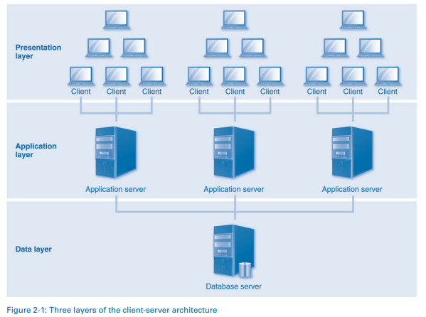

Phần lớn công việc bạn làm trên Internet sử dụng kiến trúc ba tầng. Trình duyệt của bạn là lớp trình bày. Thông qua trình duyệt của bạn, bạn kết nối với nhiều hệ thống (trang web) cung cấp nhiều khả năng (e-mail, mua hàng hóa, chia sẻ thông tin). Các trang web này chứa các ứng dụng thực hiện yêu cầu bạn gửi qua trình duyệt (thông qua HTTP) và chúng truy xuất và lưu trữ dữ liệu trong cơ sở dữ liệu được kết nối.

Việc chuyển sang kiến trúc máy khách-máy chủ ba tầng giúp giảm đáng kể chi phí mua, thực hiện và sử dụng ES trong khi tăng đáng kể khả năng mở rộng của các hệ thống. Khả năng mở rộng đề cập đến khả năng của phần cứng và phần mềm hỗ trợ số lượng người dùng lớn hơn một cách dễ dàng theo thời gian, thường với chi phí giảm cho mỗi người dùng. Hai lợi ích này đã biến ES từ một khả năng mà chỉ một vài công ty lớn có thể đủ khả năng thành một công nghệ mà hàng chục ngàn công ty hiện đang sử dụng.

**Kiến trúc hướng dịch vụ**

Đầu những năm 2000, các công ty bắt đầu kích hoạt Web cho các ứng dụng ba tầng của họ để người dùng có thể truy cập hệ thống thông qua trình duyệt Web. Trong những năm này, các công ty cũng được hưởng lợi từ các công nghệ mới có thể giúp liên kết hoặc tích hợp, nhiều hệ thống máy chủ-máy khách khác nhau với nhau theo những cách mới và có giá trị. Các công nghệ mới này được gọi chung là kiến ​​trúc hướng dịch vụ, hoặc SOA. Khái niệm cơ bản đằng sau SOA liên quan đến các khả năng kỹ thuật cho phép các hệ thống kết nối với nhau thông qua các giao diện được tiêu chuẩn hóa gọi là dịch vụ Web. Bằng cách sử dụng các dịch vụ Web, giờ đây các công ty có thể tích hợp nhiều ứng dụng máy chủ-máy khách và tạo các ứng dụng tổng hợp cho doanh nghiệp hoặc các ứng dụng tổng hợp. Các ứng dụng tổng hợp và kết hợp dựa vào các dịch vụ Web để gửi và nhận dữ liệu giữa và giữa ES theo cách được tiêu chuẩn hóa, giúp loại bỏ rất nhiều chi phí và độ phức tạp khỏi các dự án tích hợp. Ngoài ra, chúng thực thi các quy trình mới hơn và cụ thể hơn so với thường thấy trong ES tiêu chuẩn.

Các công ty như SAP đã đầu tư hàng tỷ đô la để kích hoạt dịch vụ cho các ứng dụng của họ để các hệ thống này có thể được hiển thị, đó là chức năng của chúng có thể được hiển thị cho người dùng, và có thể kết nối với rất nhiều ứng dụng tổng hợp. Bằng cách sử dụng SOA để tích hợp và hiển thị các quy trình và dữ liệu kinh doanh trong ES, giờ đây các công ty có thể tạo ra các ứng dụng tổng hợp mới một cách nhanh chóng và không tốn kém. Về bản chất, SOA cho phép các công ty xây dựng các ứng dụng tổng hợp trên các ứng dụng máy chủ-máy khách ba tầng hiện có mà không thay đổi các ứng dụng cơ bản. Khả năng này mang lại cho các công ty một mức độ hoàn toàn mới về tính linh hoạt với chi phí cực thấp.

HỆ THỐNG QUY HOẠCH NGUỒN LỰC DOANH NGHIỆP (ERP)

Các hệ thống hoạch định nguồn lực doanh nghiệp (ERP) là ES lớn nhất và phức tạp nhất thế giới. Các hệ thống ERP tập trung chủ yếu vào các quy trình nội bộ của công ty, đó là các hoạt động được thực hiện trong một tổ chức và họ tích hợp các quy trình kinh doanh đa chức năng và chức năng. Các hệ thống ERP điển hình hỗ trợ Hoạt động (Sản xuất), Nhân sự, Tài chính & Kế toán, Bán hàng & Phân phối và Mua sắm. Như chúng ta đã thảo luận trong Chương 1, SAP là công ty đầu tiên tạo ra một hệ thống ERP toàn cầu và tích hợp đầy đủ, SAP® R / 3, có thể quản lý các quy trình đầu cuối cho các công ty hoạt động ở nhiều quốc gia khác nhau, với nhiều ngôn ngữ và tiền tệ. Hình 2-2 cho thấy bản đồ giải pháp cho phiên bản hiện tại của hệ thống được phát triển bởi SAP, được gọi là SAP ERP.

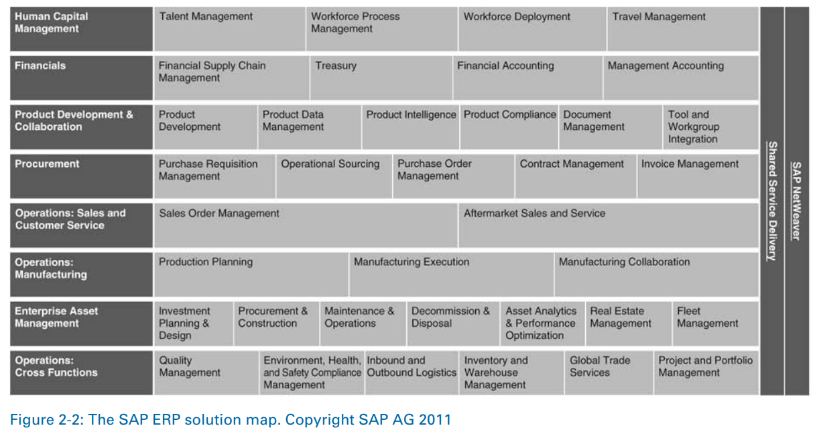

Bản đồ giải pháp xác định các chức năng và quy trình được hệ thống hỗ trợ. Lưu ý rằng nhiều khả năng chức năng trong bản đồ giải pháp tương tự như các quy trình kinh doanh đã được xác định trong Chương 1. Ngoài ra, một số lĩnh vực của SAP ERP trùng lặp với các nhóm chức năng trong công ty. Những sự chồng chéo này là kết quả của sự tích hợp chặt chẽ của ERP và các quy trình mà nó quản lý. Khi các công ty đã áp dụng ngày càng nhiều khả năng ERP và bắt đầu xem các công ty của họ từ góc độ quá trình, thế giới ES và thế giới chức năng đã bắt đầu hợp nhất. Với phạm vi và quy mô của hệ thống SAP ERP, chúng tôi sẽ tập trung vào các mô đun chức năng ERP cốt lõi trong cuốn sách này.

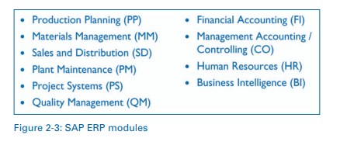

Mặc dù các công ty đang hướng tới một cái nhìn quá trình của các tổ chức và cuốn sách của chúng tôi có một cái nhìn quá trình về hoạt động kinh doanh, nhưng quan điểm chức năng vẫn tồn tại trong nhiều tổ chức. Các khả năng của một hệ thống ERP thường được mô tả theo các mô-đun hoặc khả năng cụ thể, và vẫn còn khá phổ biến để xem hoặc nghe SAP ERP được đề cập dưới dạng viết tắt mô-đun trong quảng cáo việc làm hoặc thảo luận ngành. Hình 2-3 liệt kê các mô-đun phổ biến hơn trong SAP ERP và các chữ viết tắt thường được sử dụng cho chúng. Ví dụ: một người có chuyên môn về các mô-đun kế toán tài chính và kế toán quản trị của SAP ERP thường được gọi là chuyên gia FICO dựa trên các chữ viết tắt của hai mô-đun.

Khi nhiều công ty mua lại các hệ thống ERP, bước tiếp theo trong quá trình phát triển của ES là kết nối các hệ thống này để họ có thể hỗ trợ các quy trình liên công ty, đó là các quá trình diễn ra giữa và giữa các công ty. Ví dụ về các hệ thống liên công ty là hệ thống quản lý chuỗi cung ứng (SCM) và hệ thống quản lý quan hệ nhà cung cấp (SRM), kết nối hệ thống ERP của công ty với các nhà cung cấp. SCM kết nối một công ty với các công ty khác cung cấp nguyên liệu cần thiết để sản xuất sản phẩm của mình. Các hệ thống SCM điển hình giúp các công ty lập kế hoạch cho các yêu cầu sản xuất của họ và tối ưu hóa vận chuyển và hậu cần phức tạp cho các vật liệu. Các hệ thống SRM thường quản lý các mối quan hệ tổng thể với các nhà cung cấp vật liệu. Hệ thống SRM chứa chức năng để quản lý các quy trình báo giá và hợp đồng. Các hệ thống này đóng vai trò là phần mở rộng cho quy trình mua sắm và lập kế hoạch vật chất của hệ thống ERP.

Ở phía bên kia của quy trình sản xuất và bán hàng, các hệ thống quản lý quan hệ khách hàng (CRM) kết nối một hệ thống ERP của công ty với những khách hàng của mình. Hệ thống CRM cung cấp cho các công ty khả năng quản lý tiếp thị, bán hàng và dịch vụ khách hàng. Các hệ thống này là một phần mở rộng của quy trình hoàn thành hệ thống ERP. Hệ thống quản lý vòng đời sản phẩm (PLM) giúp các công ty quản lý các quy trình nghiên cứu, thiết kế và quản lý sản phẩm. Trên thực tế, các hệ thống PLM giúp các công ty lấy ý tưởng sản phẩm mới từ bảng vẽ ảo cho đến cơ sở sản xuất.

Bộ sưu tập các hệ thống liên công ty này và hệ thống ERP nội bộ bên dưới được gọi là bộ ứng dụng. Các nhà cung cấp bộ, chẳng hạn như SAP và Oracle, cung cấp các bộ ứng dụng khá toàn diện, cung cấp một lượng lớn chức năng và bao gồm hầu hết các quy trình kinh doanh tiêu chuẩn.

Hình 2-4 xác định các khả năng khác nhau là một phần của bộ ứng dụng và minh họa cách chúng kết nối với các thành viên khác trong mạng lưới kinh doanh của công ty. Điều quan trọng cần lưu ý rằng một trong những lợi ích chính của việc sử dụng một bộ phần mềm hoàn chỉnh là dữ liệu và quy trình được tích hợp giữa các hệ thống trong bộ phần mềm. Đó là, mặc dù chúng là các hệ thống riêng biệt, chúng được thiết kế sao cho chúng hoạt động cùng nhau theo cách tích hợp.

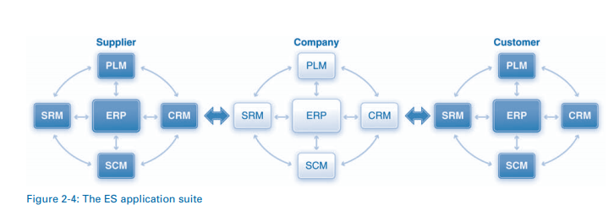

Trọng tâm của sách giáo khoa này là các quy trình nội bộ cốt lõi của công ty và hệ thống ERP. Tuy nhiên, hãy nhớ rằng sự xuất hiện của năng lực kinh doanh giữa các công ty là một trong những phát triển quan trọng nhất trong môi trường kinh doanh hiện đại. Hiểu biết cơ bản về các quy trình kinh doanh chính và hệ thống ERP là điều kiện tiên quyết để nghiên cứu các chủ đề nâng cao như quản lý chuỗi cung ứng và quản lý quan hệ khách hàng vì các quy trình này là phần mở rộng của các quy trình kinh doanh hỗ trợ ERP cốt lõi.

NỀN TẢNG ỨNG DỤNG

Một thành phần quan trọng khác của ES là các nền tảng ứng dụng. Giống như vai trò của hệ điều hành đối với máy tính cá nhân của bạn, các nền tảng ứng dụng đóng vai trò là một loại hệ điều hành doanh nghiệp thành công, vì thế, cho phép tất cả các hệ thống khác nhau giao tiếp với nhau cũng như với các hệ thống bên ngoài Công ty. SAP đã giới thiệu nền tảng ứng dụng của mình, SAP NetWeaver, vào năm 2003. SAP NetWeaver hiện là một phần không thể thiếu của SAP ERP và SAP Business Suite. Nó chứa các khả năng của SOA cần thiết để tích hợp các hệ thống SAP với các hệ thống không phải của SAP. Ngoài ra, nó cung cấp cho các công ty một bộ công cụ để xây dựng các ứng dụng tổng hợp mới hoặc cắm các ứng dụng của nhà cung cấp phần mềm độc lập (ISV) lên trên các ứng dụng ERP và bộ ứng dụng lõi của họ. Hình 2-5 minh họa cách SAP NetWeaver tương tác với bộ ứng dụng SAP Business Suite.

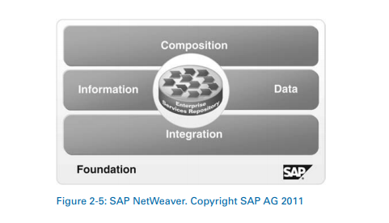

Bộ phần mềm doanh nghiệp SAP, bao gồm SAP ERP, SAP® CRM, SAP® SCM, SAP® PLM và SAP® SRM, chạy trên SAP NetWeaver. Bạn có thể nghĩ về mối quan hệ giữa SAP Business Suite và SAP NetWeaver về mối quan hệ giữa Microsoft Office và hệ điều hành Microsoft Windows. SAP Business Suite bao gồm các ứng dụng mà các công ty sử dụng để quản lý và thực hiện các quy trình kinh doanh của họ, giống như Microsoft Office chứa các ứng dụng mà bạn sử dụng để thực hiện các tác vụ như tạo bản trình bày, tài liệu hoặc bảng tính. SAP NetWeaver phối hợp giao tiếp giữa các ứng dụng, vận chuyển dữ liệu chủ và thông tin kỹ thuật cần thiết cho các ứng dụng tại các điểm khác nhau trong quy trình. Tương tự, Microsoft Windows là một hệ điều hành mà các ứng dụng Microsoft Office sử dụng để liên lạc với nhau và để truy cập các khả năng và công cụ khác. SAP NetWeaver cũng chứa một số công cụ kỹ thuật để giúp các công ty mở rộng các ứng dụng SAP Business Suite, tích hợp với các ứng dụng không phải của SAP khác và xây dựng (soạn) các ứng dụng mới. Về bản chất, SAP NetWeaver là hệ điều hành của hệ thống trực tuyến, dành cho một công ty, toàn bộ quy trình kinh doanh.

DỮ LIỆU TRONG MỘT HỆ THỐNG DOANH NGHIỆP

Như chúng ta đã thảo luận trước đó, một thành phần trung tâm của bất kỳ hệ thống ERP nào là cơ sở dữ liệu chung lưu trữ dữ liệu liên quan đến tất cả các quy trình. Không có chức năng này, việc tích hợp các quy trình khác nhau sẽ rất khó khăn, nếu không nói là không thể. Do đó, điều cần thiết là phải hiểu cách thức dữ liệu được tổ chức trong một hệ thống ERP. Chúng tôi giải quyết chủ đề này trong phần sau. Sau đó, chúng tôi giới thiệu các loại dữ liệu khác nhau được lưu trữ trong hệ thống ERP và chúng tôi xác định các yếu tố dữ liệu cơ bản phổ biến cho nhiều quy trình. Chúng tôi sẽ phát triển các chủ đề này và giới thiệu các yếu tố dữ liệu bổ sung trong các chương sau thảo luận về các quy trình cụ thể. Vì mục đích của chương này, chúng tôi sẽ hạn chế các cuộc thảo luận của chúng tôi đối với các quy trình mua sắm và hoàn thành được giới thiệu trong Chương 1.

Dữ liệu trong một hệ thống ERP được sử dụng để thể hiện hệ thống vật lý trong đó các bước xử lý như tạo đơn đặt hàng và nhận hàng được thực hiện. Các bước này tạo dữ liệu, đại diện cho kết quả của các bước. Có ba loại dữ liệu trong một hệ thống ERP: dữ liệu tổ chức, dữ liệu chủ và dữ liệu giao dịch.

DỮ LIỆU TỔ CHỨC

Dữ liệu tổ chức được sử dụng để đại diện cho cấu trúc của một doanh nghiệp. Ví dụ về cơ cấu tổ chức là các công ty, công ty con, nhà máy, kho, khu vực lưu trữ và khu vực bán hàng. Ba yếu tố dữ liệu tổ chức được thảo luận trong chương này là máy khách, mã công ty và nhà máy (xem Hình 2-6). Lưu ý rằng các thuật ngữ organizational data, organizational levels và các yếu tố organizational elements thường được sử dụng thay thế cho nhau, tùy thuộc vào ngữ cảnh. Những dữ liệu này có liên quan đến nhiều quy trình được thảo luận trong Chương 1. Chúng tôi sẽ giới thiệu dữ liệu tổ chức bổ sung khi cần trong các chương quy trình khác nhau.

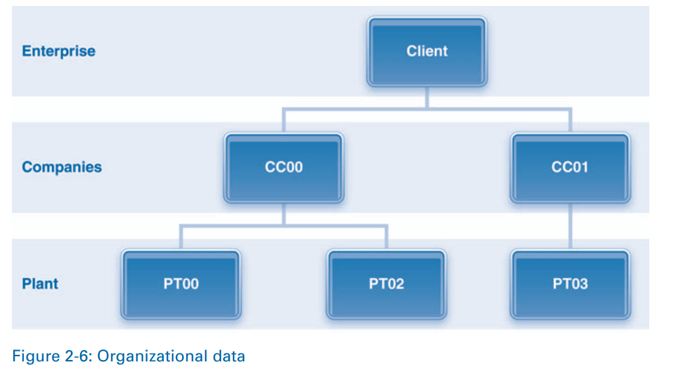

**Mã khách hàng và công ty**

Một khách hàng là cấp độ tổ chức cao nhất trong SAP ERP. Nó đại diện cho một doanh nghiệp bao gồm nhiều công ty hoặc công ty con. Mỗi công ty trong doanh nghiệp được đại diện bởi một mã công ty. Mỗi mã công ty đại diện cho một thực thể pháp lý riêng biệt và đó là yếu tố tổ chức trung tâm trong kế toán tài chính. Đó là, báo cáo tài chính cần thiết cho mục đích báo cáo pháp lý được duy trì ở cấp mã công ty. Một khách hàng có thể có nhiều mã công ty, nhưng mã công ty phải chỉ thuộc về một khách hàng.

Hình 2-7 hiển thị dữ liệu tổ chức cho GBI. Nhớ lại từ Chương 1, GBI bao gồm hai công ty, một ở Hoa Kỳ và một ở Đức. GBI được đại diện bởi một khách hàng và mỗi trong hai công ty được đại diện bởi một mã công ty, US00 và DE00, tương ứng.

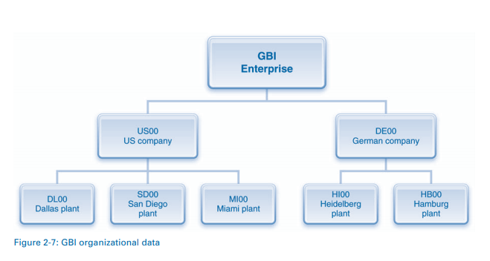

**Plant**

**Plant** là một yếu tố tổ chức thực hiện nhiều chức năng và có liên quan đến một số quy trình. Nó thực chất là một cơ sở trong đó các chức năng sau được thực hiện:

• Sản phẩm và dịch vụ được tạo ra.

• Vật liệu được lưu trữ và sử dụng để phân phối.

• Kế hoạch sản xuất được thực hiện.

• Dịch vụ hoặc bảo trì được thực hiện.

Một **Plant** có thể là một nhà máy, một nhà kho, một trung tâm phân phối khu vực, một trung tâm dịch vụ hoặc một văn phòng. Nó có thể là một phần của tòa nhà, toàn bộ tòa nhà hoặc tập hợp các tòa nhà. Ngoài ra, một tòa nhà duy nhất có thể chứa nhiều plant. Ví dụ, hãy xem xét một công ty có nhiều công ty trong một tòa nhà. Các dịch vụ hoặc hoạt động khác nhau, chẳng hạn như xử lý lợi nhuận của khách hàng và cung cấp hỗ trợ kỹ thuật cho khách hàng, được thực hiện trong các trường hợp này. Mỗi bộ phận này được xác định là một loại plant riêng biệt. Giống như một khách hàng có thể có nhiều mã công ty, mã công ty có thể chứa nhiều plant. Tuy nhiên, một plant chỉ có thể thuộc về một mã công ty.

Như minh họa trong Hình 2-7, GBI vận hành năm plant để sản xuất và lưu trữ xe đạp và phụ kiện. Ba plant được đặt tại Hoa Kỳ tại Dallas (DL00), San Diego (SD00) và Miami (MI00). Plant Dallas là một cơ sở sản xuất, trong khi hai plant còn lại là trung tâm phân phối mà từ đó các sản phẩm được chuyển đến khách hàng. Plant Dallas vận chuyển sản phẩm cho khách hàng. Hai plant khác được đặt tại Đức, tại Hamburg (HB00) và Heidelberg (HI00). Plant Heidelberg hoạt động như một cơ sở sản xuất và trung tâm phân phối, trong khi plant Hamburg chỉ là một trung tâm phân phối.

DỮ LIỆU CHỦ

Dữ liệu chủ đại diện cho các thực thể liên quan đến các quá trình khác nhau. Ví dụ, các quy trình liên quan đến việc mua nguyên liệu từ các nhà cung cấp và bán nguyên liệu cho khách hàng. Trong ví dụ này, khách hàng, nhà cung cấp và tài liệu được trình bày trong một hệ thống ERP sử dụng dữ liệu chủ.

Dữ liệu chủ được sử dụng phổ biến nhất trong một tổ chức là material master. Vật liệu được sử dụng trong nhiều quá trình. Họ được mua, bán, sản xuất và lên kế hoạch cho. Chúng được sử dụng trong bảo trì và dịch vụ, và trong các dự án. Do đó, dữ liệu material master là một số dữ liệu phức tạp và được sử dụng rộng rãi nhất trong hệ thống ERP. Ngược lại, dữ liệu chủ khác chỉ liên quan đến các quy trình nhất định. Ví dụ: dữ liệu chính của nhà cung cấp áp dụng cho việc mua sắm và dữ liệu chủ của khách hàng được sử dụng để đáp ứng. Chương này sẽ tập trung hoàn toàn vào dữ liệu tổng thể. Chúng tôi sẽ xem xét dữ liệu chủ khác trong các chương quy trình thích hợp.

Material Master

Mặc dù các vật liệu có liên quan đến nhiều quy trình, mỗi quy trình sử dụng các vật liệu khác nhau. Ví dụ, quy trình mua sắm mua nguyên liệu, quy trình sản xuất làm nguyên liệu và quy trình hoàn thành bán nguyên liệu. Do đó, mỗi quy trình yêu cầu dữ liệu về vật liệu có thể hoặc không cần thiết bởi các quy trình khác. Ví dụ, quy trình mua sắm yêu cầu dữ liệu liên quan đến người chịu trách nhiệm mua nguyên liệu và nên đặt hàng bao nhiêu. Tương tự, quy trình hoàn thành sử dụng dữ liệu liên quan đến tình trạng sẵn có của sản phẩm và điều kiện vận chuyển.

Rõ ràng là do chủ vật liệu được sử dụng trong nhiều quy trình, nên nó phải bao gồm một lượng lớn dữ liệu. Để quản lý các dữ liệu này, material master sẽ nhóm chúng thành các danh mục hoặc chế độ xem khác nhau, mỗi loại có liên quan đến một hoặc nhiều quy trình. Hình 2-8 minh họa các khung nhìn chính của dữ liệu trong bản gốc vật liệu. Dữ liệu cơ bản, chẳng hạn như số vật liệu, mô tả và trọng lượng, có liên quan đến hầu hết tất cả các quy trình. Các quan điểm khác chỉ liên quan đến các quy trình nhất định. Ví dụ, dữ liệu mua có liên quan đến quy trình mua sắm và dữ liệu bán hàng cho quy trình hoàn thành. Dữ liệu trong mỗi khung nhìn sẽ được giải thích chi tiết trong các chương quy trình thích hợp.

Material Types

Một yếu tố khác ảnh hưởng đến loại dữ liệu hoặc chế độ xem cần thiết là loại tài liệu. Các vật liệu được phân loại thành các loại vật liệu khác nhau dựa trên cách chúng được sử dụng trong các hoạt động của hãng. Mỗi loại vật liệu có các đặc tính khác nhau và được sử dụng cho các mục đích khác nhau và theo những cách khác nhau.

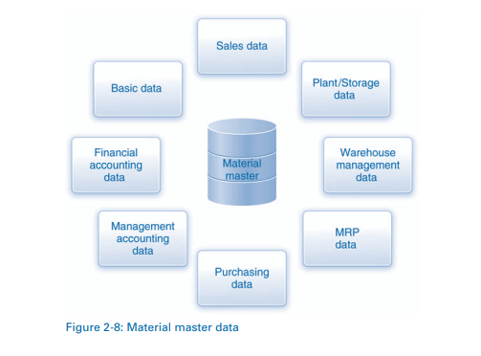 Loại vật liệu xác định quy trình kinh doanh nào được phép sử dụng vật liệu. Điều này, đến lượt nó, xác định loại dữ liệu nào phải được duy trì cho vật liệu. Do đó, dữ liệu trong bản gốc vật liệu sẽ khác nhau đối với các loại vật liệu khác nhau. Đặc biệt, loại vật liệu xác định, ví dụ, màn hình xuất hiện trong hồ sơ chính vật liệu, dữ liệu của bộ phận hoặc chức năng phải được duy trì, cách xác định số lượng vật liệu, loại mua sắm thích hợp (trong nhà hoặc bên ngoài ) và các tài khoản sổ cái chung cần được cập nhật. Bảng 2-1 cung cấp danh sách các loại vật liệu thường được sử dụng.

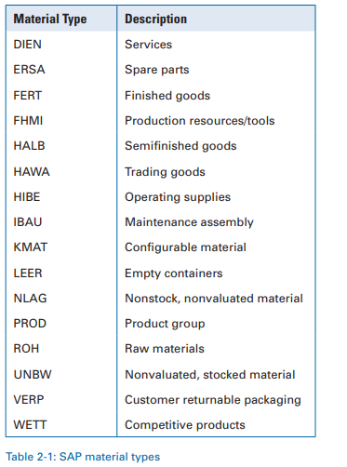

Bốn loại vật liệu phổ biến nhất là nguyên liệu thô, hàng hóa bán thành phẩm, hàng hóa thành phẩm và hàng hóa giao dịch. Chúng tôi mô tả và thảo luận về các loại vật liệu dưới đây. Các thuật ngữ trong ngoặc đơn theo tên là chữ viết tắt SAP ERP cho loại vật liệu đó. Những chữ viết tắt này dựa trên thuật ngữ tiếng Đức cho từng loại. Cấu trúc sản phẩm GBITHER (hàng hóa thành phẩm và hàng hóa giao dịch) được trình bày trong Hình 2-9. Bảng 2-2 liệt kê các vật liệu GBI được nhóm theo loại vật liệu.

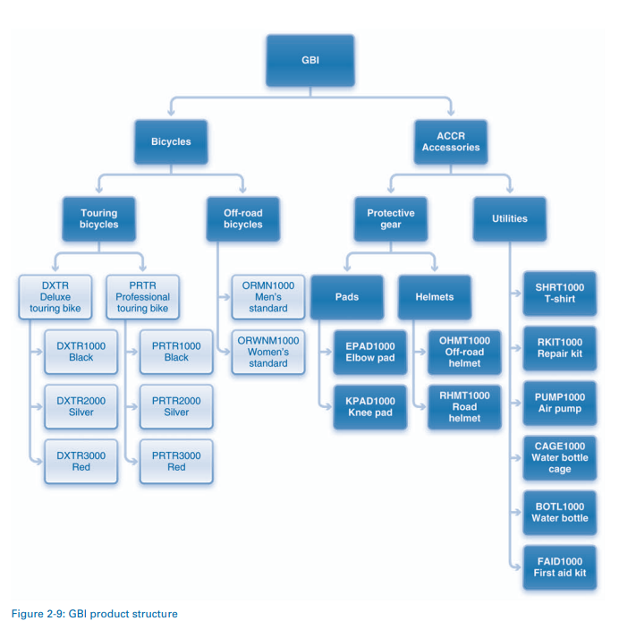

* Nguyên liệu thô (ROH) được mua từ nguồn bên ngoài, một nhà cung cấp, và được sử dụng trong quá trình sản xuất. Thông thường, nguyên liệu thô không được bán cho khách hàng cuối cùng. Do đó, material master sẽ chứa dữ liệu liên quan đến mua sắm và sản xuất nhưng không hoàn thành. Ví dụ về các nguyên liệu thô được GBI sử dụng là khung, bánh xe, lốp xe và săm.
* Hàng hóa bán thành phẩm (HALB) thường được sản xuất nội bộ từ các nguyên liệu khác (ví dụ: nguyên liệu thô) và được sử dụng để sản xuất hàng hóa hoàn thiện. Do đó, dữ liệu liên quan đến sản xuất phải được duy trì cho hàng hóa bán ra. Lắp ráp bánh trước là một ví dụ về hàng hóa semifi nished từ GBI. GBI mua lốp xe, bánh xe và ống và sau đó sử dụng các nguyên liệu thô này để tạo ra các cụm bánh xe.
* Hàng hóa thành phẩm (FERT) được tạo ra bởi quá trình sản xuất từ các vật liệu khác, chẳng hạn như nguyên liệu thô và hàng hóa bán thành phẩm. Họ thường không được mua. Do đó, material master cho hàng hóa hoàn thiện sẽ bao gồm dữ liệu liên quan đến sản xuất và hoàn thành, nhưng không mua sắm. Một ví dụ về hàng hóa được hoàn thiện từ GBI là chiếc xe đạp du lịch sang trọng, được sản xuất từ nguyên liệu thô (ví dụ: khung) và hàng hóa bán thành phẩm (ví dụ: cụm bánh xe).
* Hàng hóa giao dịch (HAWA), giống như nguyên liệu thô, được mua từ một nhà cung cấp. Tuy nhiên, không giống như nguyên liệu thô, hàng hóa giao dịch được bán lại cho khách hàng. Đáng chú ý, công ty không thực hiện bất kỳ xử lý bổ sung nào trước khi bán lại nó. Do đó, material master để giao dịch hàng hóa sẽ bao gồm dữ liệu liên quan đến mua và bán nhưng không sản xuất. Một ví dụ về giao dịch tốt từ GBI là mũ bảo hiểm. GBI chỉ cần mua mũ bảo hiểm từ một nhà cung cấp và bán lại cho khách hàng của mình; không có bước nào khác liên quan

**Material Groups**

Liên quan đến loại vật liệu là khái niệm về một nhóm vật liệu, bao gồm các vật liệu có đặc điểm tương tự. Ví dụ, tất cả các vật liệu được sử dụng trong sản xuất xe đạp, chẳng hạn như lốp và săm là nguyên liệu thô và lắp ráp bánh xe, đó là hàng hóa được bán thành công, có thể được bao gồm trong một nhóm vật liệu gọi là sản phẩm. Một ví dụ khác, tất cả các xe đạp, thường là hàng hóa thành phẩm nhưng cũng có thể là hàng hóa giao dịch, có thể được đặt vào một nhóm gọi là bán hàng. Ngoài ra, xe đạp có thể được nhóm dựa trên cách chúng được sử dụng, chẳng hạn như du lịch và off-road. Trong ngành bán lẻ, các nhóm vật liệu đại diện cho các loại hàng hóa như giày dép, quần áo và đồ uống. Tài liệu được nhóm lại để chúng có thể được quản lý chung. Ví dụ, lập kế hoạch cho xe đạp địa hình được thực hiện cho tất cả các xe đạp trong nhóm vật liệu đó thay vì cho xe đạp cá nhân hoặc tên thương hiệu.

**Organizational Level**

Một yếu tố cuối cùng xác định loại dữ liệu được bao gồm trong tổng thể vật liệu là cấp độ tổ chức. Tài liệu có thể được định nghĩa khác nhau cho các cấp tổ chức khác nhau. Ví dụ, cùng một vật liệu có thể được sử dụng trong nhiều nhà máy, nhưng cách nó được sử dụng có thể khác nhau từ nhà máy này sang nhà máy khác. Ví dụ, nếu một công ty chỉ xuất khẩu nguyên liệu từ một trong các nhà máy của công ty, thì dữ liệu liên quan đến xuất khẩu nguyên liệu đó phải được đưa vào tài liệu định nghĩa cho nhà máy đó. Những dữ liệu này là không cần thiết, tuy nhiên, đối với các nhà máy khác. Một ví dụ khác, GBI có thể chọn không gửi xe đạp cho khách hàng từ nhà máy ở Dallas. Thay vào đó, nó gửi những chiếc xe đạp đến hai trung tâm phân phối của nó (Miami hoặc San Diego), sau đó gửi chúng cho khách hàng. Trong trường hợp này, dữ liệu liên quan đến bán hàng cho những chiếc xe đạp được bao gồm trong tài liệu chính của bộ phận vật liệu dành cho các nhà máy ở Miami và San Diego chứ không phải cho nhà máy Dallas.

**DỮ LIỆU GIAO DỊCH**

Các quy trình được thực hiện trong bối cảnh của các cấp tổ chức, liên quan đến dữ liệu chủ và dẫn đến dữ liệu giao dịch. Dữ liệu giao dịch phản ánh hậu quả của việc thực hiện các bước quy trình hoặc giao dịch. Ví dụ về dữ liệu giao dịch là ngày, số lượng, giá cả, điều khoản thanh toán và giao hàng. Do đó, dữ liệu giao dịch là sự kết hợp của dữ liệu tổ chức, dữ liệu chủ và dữ liệu tình huống, đó là dữ liệu cụ thể cho nhiệm vụ đang được thực hiện, chẳng hạn như ai, cái gì, khi nào và ở đâu. Thành phần của dữ liệu giao dịch được minh họa trong Hình 2-10.

SAP ERP sử dụng một số loại tài liệu khác nhau để ghi lại dữ liệu giao dịch. Một số tài liệu này được tạo hoặc sử dụng khi quá trình đang được thực hiện; những người khác ghi dữ liệu sau khi các bước quá trình được hoàn thành. Chúng tôi đề cập đến danh mục đầu tiên là tài liệu giao dịch. Ví dụ là đơn đặt hàng, danh sách đóng gói và hóa đơn. Một đơn đặt hàng giao tiếp đơn đặt hàng của công ty với nhà cung cấp của nó. Danh sách đóng gói đi kèm với lô hàng được gửi bởi nhà cung cấp và hóa đơn là yêu cầu thanh toán cho các vật liệu được vận chuyển.

Các tài liệu ghi lại dữ liệu được tạo sau khi các bước của quy trình đã được hoàn thành bao gồm các tài liệu kế toán tài chính [FI], kế toán quản trị hoặc tài liệu kiểm soát [CO] và tài liệu vật liệu. Ba tài liệu này là các tài liệu ảo ảo ở chỗ chúng nằm trong hệ thống doanh nghiệp và đôi khi chỉ được in khi cần thiết. Tài liệu FI và CO ghi lại tác động tài chính của các bước quy trình. Ví dụ: khi một công ty nhận được khoản thanh toán từ khách hàng, sẽ có một tác động tài chính và một tài liệu FI được tạo ra. Tài liệu vật liệu ghi lại các chuyển động của vật liệu, chẳng hạn như khi vật liệu được nhận từ nhà cung cấp hoặc chuyển đến khách hàng.

Tài liệu thường bao gồm hai phần, phần tiêu đề và phần chi tiết hoặc mục hàng. Hình 2-11 minh họa khái niệm tiêu đề và vật phẩm bằng cách sử dụng ví dụ về đơn đặt hàng, đây là một loại tài liệu giao dịch. Phần trên cùng của tài liệu là tiêu đề. Ba vật liệu được bao gồm trong đơn đặt hàng miếng đệm đầu gối, miếng đệm khuỷu tay và mũ bảo hiểm off-road là các mặt hàng. Tiêu đề bao gồm các dữ liệu như số đơn đặt hàng, ngày và điều khoản thanh toán có liên quan đến tất cả các chi tiết đơn hàng, nghĩa là những dữ liệu này có liên quan đến toàn bộ tài liệu. Ngược lại, dữ liệu trong chi tiết đơn hàng, chẳng hạn như số lượng và giá cả, cụ thể cho từng mục. Một tài liệu có thể bao gồm nhiều chi tiết đơn hàng, như được minh họa trong hình.

REPORTING

Như bạn có thể đã kết luận từ các cuộc thảo luận về dữ liệu chủ, dữ liệu tổ chức và dữ liệu giao dịch, các hệ thống doanh nghiệp sản xuất và tiêu thụ một lượng lớn dữ liệu trong quá trình thực hiện hàng ngày của quy trình kinh doanh. Trên thực tế, không có gì lạ khi các công ty có vài terabyte (hàng nghìn tỷ byte) dữ liệu trực tiếp trên mạng truyền qua hệ thống ERP của họ hàng tuần. Quan trọng hơn, sau khi dữ liệu không còn cần thiết để thực hiện quy trình, chúng sẽ trở thành dữ liệu lịch sử và phải được lưu trữ an toàn và được cung cấp cho nhiều loại phân tích dữ liệu. Quá trình này tạo ra nhiều terabyte dữ liệu lịch sử được lưu trữ trong kho dữ liệu phức tạp được gọi là kho dữ liệu. Với khối lượng dữ liệu khổng lồ như vậy để giải quyết, làm thế nào một công ty có thể trích xuất thông tin có ý nghĩa cần thiết để đưa ra quyết định tốt hơn và hoạt động hiệu quả hơn?

Ở cấp độ cơ bản nhất, mọi hệ thống doanh nghiệp đều chứa dữ liệu lịch sử và giao dịch trong cơ sở dữ liệu chính của nó. Dữ liệu giao dịch liên quan đến các quy trình hiện đang sử dụng hoặc đã được hoàn thành gần đây, trong vòng vài ngày hoặc vài tuần.

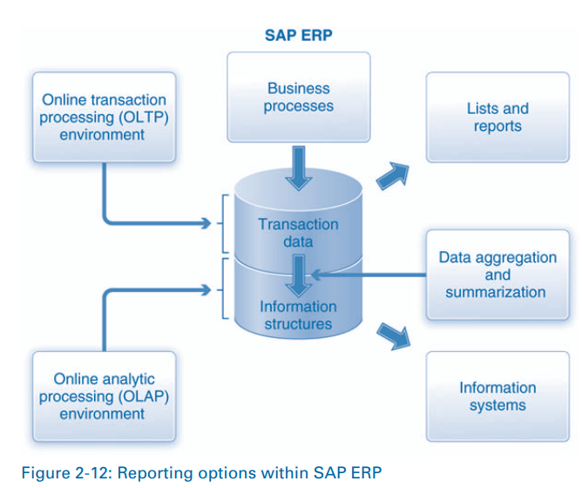

Ngược lại, dữ liệu lịch sử thường bao gồm dữ liệu giao dịch cho các quy trình đã được hoàn thành trong vòng vài tháng hoặc năm. Báo cáo là một thuật ngữ chung được sử dụng để mô tả các cách mà người dùng có thể xem và phân tích cả dữ liệu lịch sử và giao dịch để giúp họ đưa ra quyết định và hoàn thành nhiệm vụ của mình. Khả năng báo cáo bao gồm từ danh sách thông tin đơn giản cho người dùng cơ bản đến các công cụ phân tích có thể thực hiện phân tích thống kê mạnh mẽ và tính toán nâng cao để tạo ra thông tin cực kỳ chi tiết cho người dùng chuyên gia. Dữ liệu được sử dụng trong các loại báo cáo khác nhau là như nhau, nhưng cách thức trích xuất, lọc và trình bày khác nhau rất nhiều và liên quan đến mức độ phức tạp và chuyên môn khác nhau, tùy thuộc vào cách nhân viên lên kế hoạch sử dụng chúng.

SAP ERP cung cấp hai tùy chọn báo cáo Danh sách dữ liệu và tài liệu và phân tích đơn giản. Tuy nhiên, trước khi kiểm tra các tùy chọn này, chúng ta cần phân biệt giữa môi trường giao dịch và môi trường phân tích của SAP ERP (xem Hình 2-12). Môi trường giao dịch của SAP ERP là một hệ thống xử lý giao dịch trực tuyến (OLTP), đúng như tên gọi, được thiết kế để nắm bắt và lưu trữ dữ liệu giao dịch chi tiết. Chức năng chính của OLTP là thực hiện các bước quy trình một cách nhanh chóng và hiệu quả; nó được tối ưu hóa cho mục đích này. OLTP không được sử dụng để tạo các báo cáo tinh vi vì nó thiếu khả năng tính toán để phân tích và phân tích các kho dữ liệu khổng lồ mà hầu hết các công ty tích lũy. Do đó, các doanh nghiệp sử dụng OLTP để chỉ tạo các danh sách và báo cáo đơn giản.

Để phân tích dữ liệu chi tiết, SAP ERP bao gồm môi trường xử lý phân tích trực tuyến (OLAP) dưới dạng hệ thống thông tin. Thay vì sử dụng dữ liệu giao dịch chi tiết, các hệ thống này sử dụng cấu trúc thông tin để cung cấp khả năng phân tích. Cấu trúc thông tin nắm bắt và lưu trữ dữ liệu giao dịch cụ thể dưới dạng tổng hợp và tóm tắt cho phép người dùng phân tích dữ liệu khi cần. Mỗi cấu trúc thông tin trong môi trường OLAP được xác định theo ba đặc điểm: đặc điểm, các thao tác chính và định nghĩa thời gian (Hình 2-13). Đặc điểm là các đối tượng mà dữ liệu được thu thập. Những đối tượng này thường là dữ liệu tổ chức như nhà máy và tổ chức bán hàng và dữ liệu chủ như vật liệu, nhà cung cấp và khách hàng. Một cấu trúc thông tin có thể bao gồm tối đa chín đặc điểm. Số liệu chính là các biện pháp hiệu suất, chẳng hạn như số lượng và số lượng có liên quan đến các đặc tính. Ví dụ là số lượng đơn đặt hàng, số lượng đặt hàng, giá trị đơn hàng và số lượng hóa đơn. Do đó, thay vì ghi lại các chi tiết của đơn đặt hàng và hóa đơn, các thao tác chính chỉ duy trì các tóm tắt thống kê, chẳng hạn như tổng số đơn đặt hàng được đặt bởi một khách hàng. Đây là một cấp độ tổng hợp của dữ liệu giao dịch và về bản chất là định tính vì việc lựa chọn các hoạt động chính là chủ quan. Cuối cùng, dữ liệu được thu thập hoặc tổng hợp cho các khoảng thời gian cụ thể, chẳng hạn như hàng ngày, hàng tuần và hàng tháng, được xác định cụ thể trong định nghĩa thời gian. Ngược lại với các thao tác chính, định kỳ xác định đại diện cho một tập hợp dữ liệu định lượng. Do đó, cấu trúc thông tin có thể được xác định là các dạng dữ liệu giao dịch tổng hợp và tóm tắt được cập nhật định kỳ.

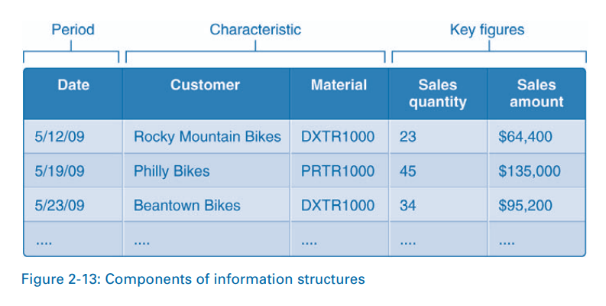

Tóm lại, môi trường OLTP cung cấp báo cáo dưới dạng danh sách và môi trường OLAP cung cấp báo cáo dưới dạng phân tích thông qua các hệ thống thông tin. Đi xa hơn, danh sách rơi vào hai loại Danh sách công việc và danh sách trực tuyến.

DANH SÁCH CÔNG VIỆC

Danh sách công việc xác định các nhiệm vụ được lên kế hoạch hoàn thành trong một quy trình. Ví dụ, trong quy trình hoàn thành, một khi đơn đặt hàng của khách hàng được nhân viên bán hàng ghi lại trong hệ thống, nhân viên kho có thể lấy danh sách các đơn hàng đã sẵn sàng để chọn. Chọn hàng là bước đầu tiên trong việc chuẩn bị một lô hàng. Nó liên quan đến việc lấy, hoặc chọn, vật liệu từ lưu trữ. Danh sách chọn đúng hạn (Hình 2-14) xác định tất cả các đơn đặt hàng của khách hàng phải được chuẩn bị để giao hàng để chúng có thể được vận chuyển kịp thời. Người dùng chọn dữ liệu thích hợp, chẳng hạn như vị trí giao hàng, ngày đáo hạn và các thông số có liên quan khác (xem hình trong hình 2-14). Danh sách công việc kết quả cho thấy ba đơn hàng phải được chọn để đảm bảo rằng chúng sẽ được giao đúng hạn. Người dùng sẽ chọn một trong các đơn đặt hàng và hoàn thành nhiệm vụ chọn.

ONLINE LISTS

Danh sách trực tuyến hiển thị danh sách các dữ liệu chính, ví dụ như tài liệu, nhà cung cấp và hồ sơ thông tin mua hàng, các tài liệu và tài liệu khác nhau như tài liệu giao dịch, FI, CO và tài liệu vật liệu được tạo ra trong quá trình thực hiện quy trình. Nội dung và sự xuất hiện của các danh sách này được xác định bằng cách sử dụng tham số lựa chọn và tham số phạm vi danh sách. Các tham số lựa chọn xác định tài liệu nào sẽ được đưa vào danh sách, trong khi tham số phạm vi danh sách xác định dữ liệu nào sẽ được đưa vào cho các tài liệu đã chọn. Ngoài ra, nhiều thông số khác như ngày tháng, dữ liệu chủ (ví dụ: nhà cung cấp) và dữ liệu tổ chức (ví dụ: nhà máy) có thể được sử dụng để thu hẹp dữ liệu trong báo cáo. Hình 2-15 hiển thị màn hình ban đầu để hiển thị các tài liệu mua. Hình nhỏ cho thấy các lựa chọn cho các tham số lựa chọn.

Các báo cáo được hiển thị ở một trong hai định dạng có sẵn, định dạng danh sách tiêu chuẩn bằng cách sử dụng trình xem danh sách SAP hoặc định dạng lưới bằng điều khiển lưới trình xem danh sách ABAP (ALV). Ví dụ về các định dạng này được cung cấp tương ứng trong Hình 2-16 và Hình 2-17.

Trình xem danh sách và điều khiển lưới cung cấp một số tùy chọn để hiển thị đầu ra báo cáo. Các tùy chọn này được minh họa trong Hình 2-18 và được giải thích như sau.

* Chi tiết chọn cho phép người dùng chọn một dòng trên báo cáo và xem chi tiết để biết thêm chi tiết.
* Tùy chọn bộ lọc được sử dụng để giới hạn danh sách chỉ những mục đáp ứng giá trị specifi ed. Ví dụ: danh sách có thể được giới hạn trong các đơn đặt hàng trong đó số lượng đặt hàng (một trong các cột) vượt quá giá trị ed specifi.
* Danh sách có thể được sắp xếp theo thứ tự tăng dần hoặc giảm dần trong một cột được chọn.
* Các tùy chọn tổng giá trị và tạo tổng phụ cho phép người dùng tính tổng và tổng phụ tương ứng cho các cột được chọn.
* Các tùy chọn bố trí cho phép người dùng thay đổi giao diện của màn hình. Tùy chọn bố trí hiển thị danh sách các trường có sẵn có thể được bao gồm trong báo cáo. Các trường xuất hiện dưới dạng các cột trong báo cáo và có thể được thêm hoặc xóa theo ý muốn. Bố cục modifi ed có thể được lưu dưới dạng một biến thể của báo cáo, có thể được sử dụng để tạo lại báo cáo sau đó.
* Một số tùy chọn có sẵn để xuất dữ liệu ở các định dạng khác nhau, chẳng hạn như MS Word, Excel và HTML. Ngoài ra, dữ liệu có thể được gửi qua email bằng cách sử dụng khả năng nhắn tin của hệ thống.

HỆ THÔNG THÔNG TIN

Nhiều hệ thống thông tin có sẵn trong SAP ERP để hỗ trợ hầu hết các quy trình mà chúng ta sẽ thảo luận trong cuốn sách này. Hệ thống thông tin (IS) có thể được chia thành ba loại chính: hệ thống thông tin hậu cần (LIS), hệ thống thông tin tài chính (FIS) và hệ thống thông tin nguồn nhân lực (HRIS). Hệ thống thông tin hậu cần hỗ trợ tất cả các quy trình hậu cần. Nhớ lại từ Chương 1 rằng các quy trình hậu cần liên quan đến việc thu thập, lưu trữ, tạo và phân phối tài liệu. Các thành phần của LIS bao gồm mua IS, IS bán hàng, IS kiểm soát hàng tồn kho (quy trình IWM), IS quản lý chất lượng, IS bảo trì nhà máy và cửa hàng IS (quy trình sản xuất). Hệ thống thông tin tài chính hỗ trợ báo cáo liên quan đến sổ cái (ví dụ: bảng cân đối kế toán, báo cáo thu nhập, báo cáo tiền mặt), các khoản phải thu và các khoản phải trả. HRIS được sử dụng để truy xuất thông tin về các thành phần nhân sự khác nhau, chẳng hạn như nhân sự, vị trí và công việc.

Hãy nhớ lại rằng hệ thống thông tin là một phần của thành phần OLAP của SAP ERP và họ sử dụng các cấu trúc thông tin để cung cấp khả năng phân tích. Có hai loại cấu trúc thông tin Tiêu chuẩn và người dùng xác định. Các cấu trúc thông tin tiêu chuẩn được xác định trước trong hệ thống SAP ERP và họ thu thập dữ liệu cần thiết để tạo các báo cáo được sử dụng phổ biến nhất. SAP ERP cũng cho phép người dùng định nghĩa các cấu trúc của riêng họ, được gọi là cấu trúc thông tin do người dùng xác định, để đáp ứng các yêu cầu báo cáo cụ thể.

Cuối cùng, cấu trúc thông tin cho phép người dùng thực hiện hai loại phân tích chuẩn và khả thi. Phân tích tiêu chuẩn cung cấp các phân tích được xác định trước cho dữ liệu trong các cấu trúc thông tin tiêu chuẩn. Loại phân tích này là đủ cho các yêu cầu phân tích. Khi phân tích tiêu chuẩn không đủ, người dùng có thể tiến hành phân tích linh hoạt để tùy chỉnh báo cáo. Trái ngược với phân tích tiêu chuẩn, phân tích linh hoạt cho phép người dùng xác định nội dung và định dạng của phân tích. Đặc biệt, nó cho phép người dùng kết hợp các đặc điểm có sẵn và các số liệu chính khi cần và để tạo các khóa mới bằng các công thức do người dùng chỉ định. Nó cũng cung cấp cho người dùng một số tùy chọn bố trí.

Tóm lại, thành phần OLTP của SAP ERP cung cấp báo cáo dưới dạng danh sách công việc và danh sách trực tuyến dựa trên dữ liệu giao dịch chi tiết. Ngược lại, thành phần OLAP cung cấp báo cáo qua các hệ thống thông tin, dựa trên dữ liệu tổng hợp trong cấu trúc thông tin. Những khả năng này được giới hạn trong dữ liệu trong hệ thống SAP ERP. Tuy nhiên, ngày nay, các công ty cần khả năng báo cáo mạnh mẽ hơn nữa, kết hợp dữ liệu từ nhiều nguồn. Đây là lĩnh vực của trí tuệ kinh doanh, mà chúng ta sẽ thảo luận tiếp theo.

BUSINESS INTELLIGENCE

Kinh doanh thông minh là một thuật ngữ chung để chỉ các khả năng tổng thể mà công ty sử dụng để thu thập và phân tích dữ liệu từ nhiều nguồn khác nhau để hiểu rõ hơn về hoạt động của mình và đưa ra quyết định quản lý tốt hơn. Như chúng tôi đã đề xuất trong đoạn trước, môi trường OLAP trong SAP ERP không thể thực hiện các khả năng phân tích mạnh mẽ cần thiết để cung cấp thông tin kinh doanh. Đối với các mục đích này, các doanh nghiệp sử dụng Kho doanh nghiệp SAP® (SAP BW) (Hình 2-19).

SAP BW là một hệ thống riêng biệt nhận dữ liệu từ hệ thống SAP ERP, các hệ thống SAP khác như SAP CRM và SAP SRM và các hệ thống nonSAP khác. Những dữ liệu này được lưu trữ trong cơ sở dữ liệu SAP BW. Trong khi hệ thống SAP ERP được sử dụng để thực hiện các bước quy trình, hệ thống SAP BW được thiết kế và tối ưu hóa để xử lý số lượng lớn dữ liệu để cung cấp các phân tích mạnh mẽ. Không giống như môi trường OLAP trong SAP ERP, SAP BW không phải là hệ thống trực tuyến hoặc thời gian thực. Đó là, dữ liệu được sử dụng trong báo cáo BW không được gắn với các giao dịch và do đó không phải là dữ liệu mới nhất hiện có.

CHAPTER SUMMARY

Chương này giải thích sự phát triển của các hệ thống doanh nghiệp về các quy trình mà họ quản lý và khả năng kỹ thuật mà họ sở hữu. Ngoài ra, nó kiểm tra các loại dữ liệu khác nhau mà ES thu thập và sử dụng để thực thi các quy trình và cho phép ra quyết định quản lý.

Các hệ thống doanh nghiệp phát triển từ các ứng dụng máy tính lớn được xây dựng tùy chỉnh trong những năm 1960 và 1970 thành các hệ thống máy khách / máy chủ ba tầng của những năm 1990. Sau đó, họ đã được xây dựng lại để tận dụng các khả năng kỹ thuật mới của các kiến trúc hướng dịch vụ để mở rộng phạm vi và giá trị của họ như là nền tảng kinh doanh. ES lớn nhất và phức tạp nhất là các hệ thống ERP tích hợp. Hệ thống ERP ban đầu chỉ quản lý các quy trình nội bộ công ty. Tuy nhiên, khả năng của họ sau đó đã được mở rộng để kết hợp các quy trình bên ngoài hoặc liên công ty, chẳng hạn như quản lý quan hệ khách hàng và quản lý chuỗi cung ứng. Bộ sưu tập kết hợp các ứng dụng dựa trên quy trình giữa các công ty và các hệ thống dựa trên quy trình nội bộ của công ty tạo thành một bộ ứng dụng ES.

Các hệ thống doanh nghiệp tạo và tiêu thụ số lượng lớn các loại dữ liệu khác nhau trong hoạt động của họ. Dữ liệu trong hệ thống doanh nghiệp có thể được phân loại thành ba loại chính: dữ liệu tổ chức, dữ liệu chủ và dữ liệu giao dịch. Dữ liệu tổ chức đại diện cho cấu trúc của doanh nghiệp. Ví dụ là mã công ty, nhà máy và vị trí lưu trữ. Dữ liệu chủ đại diện cho các thực thể hoặc vật liệu khác nhau được liên kết với các quy trình. Dữ liệu chính của tài liệu chứa thông tin cần thiết để mua sắm, lưu trữ, sản xuất, vận chuyển và xuất hóa đơn hàng hóa và dịch vụ. Dữ liệu giao dịch được thu thập trong quá trình thực hiện quy trình và chứa thông tin như ngày, số lượng, giá cả, điều khoản thanh toán và giao hàng.

Báo cáo bao gồm dữ liệu tổ chức, dữ liệu chủ và dữ liệu giao dịch và được sử dụng để hỗ trợ thực hiện quy trình và cho việc ra quyết định quản lý. Hệ thống ERP cung cấp nhiều tùy chọn để trích xuất và phân tích các loại dữ liệu khác nhau cho các mục đích khác nhau. Hệ thống thông tin (IS) kết hợp các loại dữ liệu khác nhau cho các chức năng cụ thể trong doanh nghiệp. IS cũng cho phép nhân viên dễ dàng truy cập dữ liệu liên quan theo cách tạo điều kiện thuận lợi cho việc ra quyết định hiệu quả và giám sát hoạt động.

Thuật ngữ

Application layer

Application platforms

Application suite

Architecture

Business intelligence

Characteristics

Client

Company code

Customer relationship management

(CRM)

Data layer

Enterprise resource planning

Financial accounting (FI) documents

Finished goods

Flexible analysis

Information structures

Key figures

Management accounting or

controlling (CO) documents

Master data

Material documents

Material group

Material types

Online analytic processing (OLAP)

Online lists

Online transaction processing (OLTP)

Organizational data

Period defi nition

Plant

Presentation layer

Product lifecycle management

(PLM)

Raw materials

Reporting

Semifinished goods

Service-oriented architecture (SOA)

Standard analysis

Standard information structures

Supplier relationship

management (SRM)

Supply chain management (SCM)

Three-tier client-server architecture

Trading goods

Transaction data

Transaction documents

User-defined information

structures

Work lists

Chap 3 Introduction to Accounting

MỤC TIÊU HỌC TẬP

Sau khi hoàn thành chương này, bạn sẽ có thể:

  1. Giải thích sự khác biệt giữa kế toán tài chính và kế toán quản trị.

  2. Mô tả dữ liệu tổ chức liên quan đến kế toán tài chính.

  3. Thảo luận và phân tích các loại dữ liệu chính liên quan đến

kế toán tài chính.

  4. Giải thích và áp dụng các khái niệm kế toán cơ bản.

  5. Thực hiện các quy trình chính trong kế toán tài chính.

  6. Xác định các điểm tích hợp chính giữa kế toán tài chính và

các quá trình khác.

  7. Chuẩn bị báo cáo trong kế toán tài chính.

Trong Chương 1, chúng tôi đã giới thiệu rất nhiều quy trình mà hầu hết các tổ chức thường thực hiện, chẳng hạn như hoàn thành, sản xuất và mua sắm. Một đặc điểm chung của nhiều người nhưng không phải tất cả các quy trình này là họ có hậu quả đối với vị trí tài chính của tổ chức. Vai trò của các quy trình kế toán là ghi lại các hậu quả tài chính của các bước quy trình khác nhau. Đổi lại, tổ chức sử dụng thông tin tài chính này để lập kế hoạch và quản lý các quy trình này.

Các quy trình kế toán được chia thành hai loại chính: kế toán tài chính và kế toán quản trị. Kế toán tài chính (FI) liên quan đến việc ghi lại các tác động tài chính của các quy trình kinh doanh khi chúng được thực hiện. Các doanh nghiệp sử dụng những dữ liệu này để tạo báo cáo tài chính để đáp ứng các yêu cầu báo cáo pháp lý hoặc quy định. Ví dụ, tại Hoa Kỳ, Ủy ban Chứng khoán và Giao dịch Hoa Kỳ (SEC) yêu cầu tất cả các công ty giao dịch công khai định kỳ nộp báo cáo tài chính theo một định dạng quy định. Hơn nữa, một số ngành công nghiệp được quy định, như năng lượng và chăm sóc sức khỏe, có các yêu cầu báo cáo bổ sung được áp đặt bởi các cơ quan quản lý tương ứng. Các báo cáo này được tập trung bên ngoài, có nghĩa là chúng được dành chủ yếu cho các đối tượng bên ngoài tổ chức, chẳng hạn như SEC. Tuy nhiên, chúng cũng hữu ích cho mục đích quản lý nội bộ.

Ngược lại, kế toán quản trị, hoặc kiểm soát (CO), được tập trung trong nội bộ, có nghĩa là nó cung cấp thông tin mà tổ chức cần để quản lý hiệu quả các quy trình khác nhau. Các quy trình kế toán quản trị, như các quy trình FI, sử dụng dữ liệu tài chính được ghi lại trong quá trình thực hiện quy trình để tạo báo cáo. Đặc biệt, các báo cáo CO tập trung vào chi phí và doanh thu mà ban quản lý sử dụng để đạt được các mục tiêu kinh doanh cơ bản như tăng doanh thu, giảm thiểu chi phí và đạt được tính linh hoạt cao. Tuy nhiên, trái ngược với FI, nội dung của các báo cáo này không được quy định bởi bất kỳ thực thể bên ngoài nào. Thay vào đó, các báo cáo CO hoàn toàn dựa trên nhu cầu quản lý của bạn. Hình 3-1 nhấn mạnh sự khác biệt chính giữa báo cáo FI và báo cáo CO.

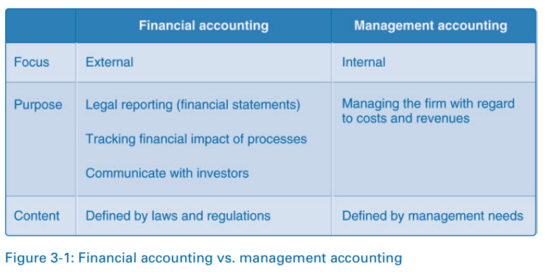

Từ góc độ ERP, kế toán tài chính là trung tâm của hệ thống vì nó phải phản ánh chính xác tình trạng tài chính của bất kỳ thời điểm nào. Khi bạn tìm hiểu về các quy trình trong các chương sau, điều cần thiết là bạn phải hiểu tác động tài chính của các quy trình này. Vì lý do này, chúng tôi đã bao gồm chương này về kế toán sớm trong sách giáo khoa. Tuy nhiên, đồng thời, kế toán tài chính được kết hợp chặt chẽ với kế toán quản trị. Do đó, chúng tôi giới thiệu một vài khái niệm kế toán quản trị cơ bản trong chương này.

Các quy trình chính trong kế toán tài chính là:

• Kế toán

• Kế toán khoản phải thu

• Kế toán phải trả

• Kế toán tài sản

• Kế toán sổ cái ngân hàng

Sổ cái (GL) được sử dụng để ghi lại các tác động tài chính của các bước trong quy trình kinh doanh; nó chứa nhiều dữ liệu cần thiết cho báo cáo tài chính. Kế toán các khoản phải thu được liên kết với quá trình hoàn thành và được sử dụng để quản lý tiền nợ của khách hàng đối với hàng hóa và dịch vụ bán cho họ. Ngược lại, kế toán các khoản phải trả gắn liền với quá trình mua sắm. Các công ty sử dụng tài khoản kế toán phải trả để ghi lại và quản lý tiền nợ cho các nhà cung cấp để mua vật liệu và dịch vụ. Kế toán tài sản được sử dụng để ghi lại dữ liệu liên quan đến việc mua, sử dụng và xử lý tài sản như tòa nhà, thiết bị, máy móc và ô tô. Cuối cùng, kế toán sổ cái ngân hàng liên quan đến việc ghi dữ liệu liên quan đến giao dịch ngân hàng.

Như đã nêu trước đây, dữ liệu tài chính được ghi trong sổ cái được sử dụng để tạo báo cáo tài chính cần thiết cho báo cáo bên ngoài. Báo cáo tài chính điển hình là bảng cân đối kế toán, báo cáo thu nhập và báo cáo tiền mặt. Bảng cân đối kế toán là ảnh chụp nhanh của tổ chức tại một thời điểm. Nó xác định tài sản, nợ phải trả và vốn chủ sở hữu. Ngược lại, một báo cáo thu nhập, còn được gọi là báo cáo lãi lỗ, cho biết những thay đổi trong tình hình tài chính của công ty trong một khoảng thời gian. Nó xác định doanh thu, chi phí, và hồ sơ hoặc thua lỗ. Cuối cùng, một báo cáo lưu chuyển tiền tệ hiển thị tất cả các khoản thu và thanh toán tiền mặt trong một khoảng thời gian cụ thể. Chúng tôi bắt đầu chương này bằng cách kiểm tra dữ liệu tổ chức và dữ liệu chủ liên quan đến kế toán tài chính.

ORGANIZATIONAL DATA

Dữ liệu tổ chức liên quan đến kế toán tài chính là khách hàng, mã công ty và khu vực kinh doanh. Chúng tôi đã thảo luận về cả mã khách hàng và mã công ty trong Chương 2. Hãy nhớ lại rằng khách hàng là cấp độ tổ chức cao nhất trong hệ thống; nó đại diện cho một doanh nghiệp bao gồm nhiều công ty. Do đó, ngay cả doanh nghiệp lớn nhất cũng chỉ có một khách hàng. Các công ty khác nhau trong một doanh nghiệp được đại diện bởi một mã công ty. Áp dụng kịch bản này cho GBI, doanh nghiệp GBI toàn cầu được đại diện bởi một khách hàng, trong khi hai công ty, GBI US và GBI Đức, được đại diện bởi mã công ty US00 và DE00, tương ứng. Báo cáo tài chính thường được lập ở cấp mã công ty. Do đó, GBI US và GBI Đức sẽ tạo ra các báo cáo tài chính riêng để đáp ứng các yêu cầu pháp lý của mỗi quốc gia.

Các lĩnh vực kinh doanh là các bộ phận nội bộ của một doanh nghiệp được sử dụng để xác định các lĩnh vực trách nhiệm hoặc để đáp ứng các yêu cầu báo cáo bên ngoài của một phân khúc doanh nghiệp. Phân khúc là một bộ phận của một doanh nghiệp mà quản lý theo dõi hiệu suất (doanh thu, chi phí, lợi nhuận, v.v.) tách biệt với các phân khúc khác. Báo cáo tài chính được tạo ra cho từng lĩnh vực kinh doanh trong doanh nghiệp. Một lĩnh vực kinh doanh thường dựa trên dòng sản phẩm của doanh nghiệp hoặc bộ phận địa lý của nó, trên các mã công ty. Hình 3-2 minh họa hai lĩnh vực kinh doanh giả định cho GBI. Phần trên của ba công ty trong doanh nghiệp GBI, GBI US, GBI Đức và GBI Australia.2 cũng xác định hai lĩnh vực kinh doanh dựa trên các dòng sản phẩm Xe đạp và phụ kiện. GBI tạo báo cáo tài chính cho cả hai lĩnh vực kinh doanh trên cả ba công ty. Ngược lại, ở phần dưới của các lĩnh vực, các khu vực kinh doanh được xác định theo các vị trí địa lý của các công ty riêng lẻ. Do đó, báo cáo tài chính được tạo ra cho tất cả các công ty ở Bắc Mỹ và Châu Âu.

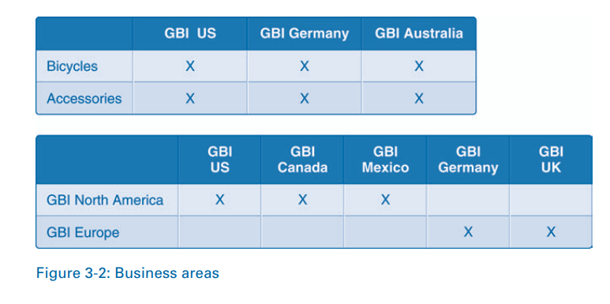

MASTER DATA

Như đã nêu trước đây, mục tiêu của kế toán tài chính là ghi nhận tác động tài chính của hoạt động kinh doanh. Những dữ liệu này được ghi lại trong sổ cái chung của công ty. Cụ thể hơn, sổ cái bao gồm nhiều tài khoản mà các công ty sử dụng để ghi lại dữ liệu tài chính. Mỗi tài khoản theo dõi các loại dữ liệu tài chính khác nhau. Ví dụ: một số tài khoản ghi lại doanh thu bán hàng, trong khi những tài khoản khác ghi lại chi phí liên quan đến sản xuất và bán sản phẩm. Một danh sách các tài khoản có thể được bao gồm trong một sổ cái chung được gọi là biểu đồ các tài khoản. Trong phần này chúng ta sẽ xem xét kỹ hơn về biểu đồ tài khoản và tài khoản sổ cái.

Biểu đồ TÀI KHOẢN

Biểu đồ các tài khoản (COA) là một danh sách các tài khoản được sắp xếp bao gồm một sổ cái chung của công ty. Có ba loại biểu đồ tài khoản: COA hoạt động, COA quốc gia và COA nhóm. COA hoạt động hoặc hoạt động chứa các tài khoản hoạt động được sử dụng để ghi lại tác động tài chính của một tổ chức giao dịch hàng ngày. Đây là COA chính được duy trì bởi một tổ chức.

Các tài khoản trong COA hoạt động được ánh xạ tới các tài khoản thay thế trong các biểu đồ tài khoản theo quốc gia cụ thể. Các công ty tạo các tài khoản thay thế này để đáp ứng các yêu cầu báo cáo cụ thể theo quốc gia cụ thể. Hình 3-3 minh họa một kịch bản trong đó cả GBI US và GBI Đức đều sử dụng INT COA, trong khi mỗi công ty cũng duy trì COA của mình là CANA (Bắc Mỹ COA) và GKR (COA Đức).

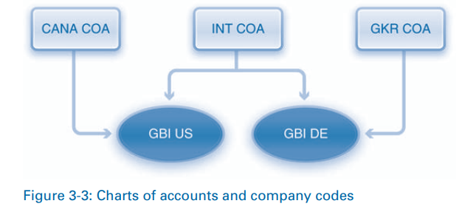

Cuối cùng, một biểu đồ tài khoản nhóm chứa các tài khoản nhóm mà nhiều công ty trong một doanh nghiệp sử dụng để hợp nhất báo cáo tài chính của họ. Khi một doanh nghiệp bao gồm một số công ty, sau đó, ngoài việc tạo báo cáo tài chính cho mỗi công ty (mã công ty), công ty còn phải tạo báo cáo tài chính cho toàn bộ doanh nghiệp. Việc hợp nhất này là cần thiết bởi vì doanh nghiệp, vốn là một thực thể pháp lý riêng biệt , có yêu cầu báo cáo. Sử dụng biểu đồ tài khoản nhóm giúp dễ dàng tạo báo cáo tài chính hợp nhất. Nếu không thì doanh nghiệp phải dựa vào các phương pháp hợp nhất phức tạp hơn. Tất cả các doanh nghiệp phải duy trì COA hoạt động để ghi lại dữ liệu tài chính. Ngược lại, COA nhóm và quốc gia cụ thể là tùy chọn.

GENERAL LEDGER ACCOUNTS

Các tài khoản trong sổ cái được xác định dựa trên COA đã chọn. Sổ cái là một bản tóm tắt của COA cho một công ty cụ thể và có thể bao gồm một số hoặc tất cả các tài khoản trong COA. Giống như hầu hết dữ liệu chủ, dữ liệu trong các tài khoản sổ cái chung được phân chia theo cấp độ tổ chức (Hình 3-4). Dữ liệu tài khoản COA bao gồm COA hoặc phân khúc khách hàng và phân khúc mã công ty.

Phân đoạn COA thường bao gồm số tài khoản, văn bản ngắn và dài, nhóm tài khoản và một dấu hiệu cho biết tài khoản là bảng cân đối kế toán hay tài khoản bị mất. Mỗi tài khoản được gán một số tài khoản duy nhất để phân biệt với các tài khoản khác trong COA. Mỗi tài khoản cũng bao gồm một văn bản dài (mô tả) và văn bản ngắn (mô tả ngắn gọn) của tài khoản. Việc chỉ định tài khoản là bảng cân đối kế toán hoặc tài khoản lãi lỗ và có ý nghĩa đối với cách thức số dư trong tài khoản được xử lý vào cuối năm. Đặc biệt, số dư trong tài khoản bảng cân đối kế toán được chuyển vào cùng một tài khoản, trong khi số dư trong tài khoản lãi lỗ được chuyển vào các tài khoản được chỉ định khác nhau.

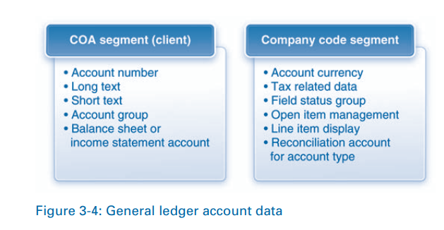

Trong phần đầu của chương, chúng tôi đã giải thích rằng các tài khoản của bảng cân đối kế toán bao gồm tài sản, nợ phải trả và vốn chủ sở hữu của chủ sở hữu (Hình 3-5), trong khi tài khoản lãi lỗ bao gồm doanh thu và chi phí (Hình 3-6).

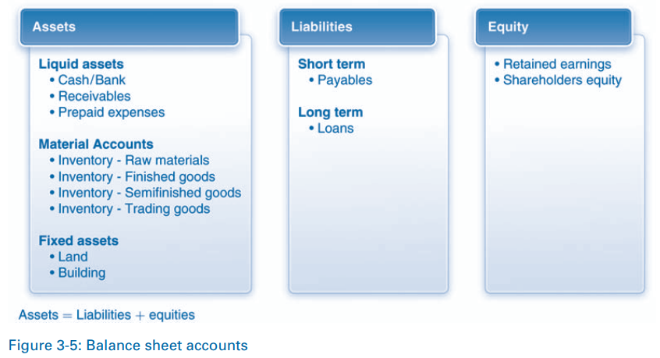

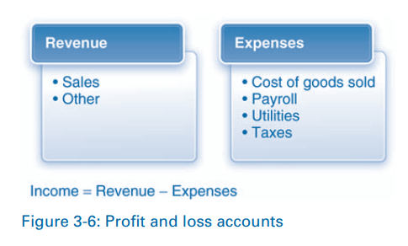

* Tài sản Assets là những gì công ty sở hữu, chẳng hạn như tiền mặt, hàng tồn kho vật liệu, đất đai, tòa nhà và tiền nợ của công ty bởi khách hàng của nó (các khoản phải thu).

• Nợ phải trả Liabilities là những gì công ty nợ người khác, bao gồm tiền nợ nhà cung cấp (khoản phải trả) và các khoản vay từ các tổ chức tài chính.

• Vốn chủ sở hữu Owner’s equity của chủ sở hữu đề cập đến cổ phần của chủ sở hữu từ tài sản của công ty.

• Doanh thu Revenues là khoản tiền mà công ty kiếm được bằng cách bán sản phẩm và dịch vụ của mình

• Chi phí Expenses là chi phí liên quan đến việc tạo và bán các sản phẩm và dịch vụ đó.

GBI đã tạo ra một COA ­­-GL00 tùy chỉnh mà nó sử dụng làm COA hoạt động cho tất cả các công ty trong doanh nghiệp của mình. GBI hiện không sử dụng COA theo nhóm hoặc quốc gia cụ thể. Một danh sách đầy đủ của tất cả các tài khoản trong GL00 được cung cấp trong Phụ lục 3A của chương này. Một lời giải thích chi tiết về các tài khoản này nằm ngoài phạm vi của cuốn sách này. Thay vào đó, chúng tôi thảo luận về các tài khoản có liên quan trong các chương quy trình khác nhau.

Phần tử dữ liệu cuối cùng trong phân đoạn COA là nhóm tài khoản, nhóm này kết hợp các tài khoản có đặc điểm tương tự nhau. Ví dụ: tất cả các tài khoản ngân hàng và tiền mặt được hợp nhất trong một nhóm tài khoản được gọi là tài sản lưu động. Các tài khoản trong mỗi nhóm được đánh số trong phạm vi số xác định. Ví dụ: các tài khoản trong nhóm tài sản lưu động nằm trong khoảng từ 100000 đến 110300. Hơn nữa, các tài khoản trong các nhóm tài khoản khác nhau yêu cầu các loại dữ liệu khác nhau khi chúng được sử dụng trong sổ cái chung của công ty. Dữ liệu chứa trong các nhóm tài khoản có thể bao gồm ngày, dữ liệu liên quan đến thuế và dữ liệu tổ chức. Những dữ liệu này có thể được chỉ định là bắt buộc, tùy chọn, chỉ hiển thị hoặc ẩn khi tài khoản được tạo.

Demo 3.1: Review chart of accounts

Mặc dù các tài khoản trong COA có thể được sử dụng bởi nhiều công ty, mỗi công ty sử dụng tài khoản theo những cách khác nhau. Ví dụ: tiền tệ được sử dụng và dữ liệu liên quan đến thuế ở các quốc gia khác nhau có thể khác nhau. Do đó, tài khoản sổ cái chung yêu cầu một số dữ liệu mã cụ thể của công ty cùng với dữ liệu COA. Dữ liệu mã công ty điển hình trong các tài khoản sổ cái bao gồm các yếu tố sau (tham khảo lại Hình 3-4)

• Tiền tệ tài khoản

• Dữ liệu liên quan đến thuế

• Nhóm trạng thái hiện trường

• Quản lý vật phẩm mở

• Hiển thị mục hàng

• Dữ liệu tài khoản đối chiếu

Tiền tệ tài khoản xác định loại tiền mà tất cả các giao dịch được ghi lại. Ví dụ: GBI US sử dụng Đô la Mỹ (USD) làm tiền tệ tài khoản, trong khi GBI DE sử dụng Euro € (EUR). Hơn nữa, mỗi quốc gia phải tuân thủ luật thuế đặc biệt yêu cầu quốc gia đó bao gồm các dữ liệu liên quan đến thuế khác nhau trong các tài khoản sổ cái chung. Nhóm trạng thái trường xác định cả bố cục màn hình cho mục nhập tài liệu và trạng thái của từng trường trên màn hình. Các tùy chọn trạng thái trường có sẵn là triệt tiêu, hiển thị, bắt buộc và tùy chọn. Nếu một trường bị triệt tiêu, thì nó bị ẩn đi; đó là nó không được hiển thị trên màn hình Một trường có trạng thái hiển thị được hiển thị và không thể thay đổi. Người dùng phải cung cấp dữ liệu cho các trường bắt buộc, trong khi nhập dữ liệu là tùy chọn cho các trường có trạng thái tùy chọn. Các nhóm trạng thái khác nhau có thể được xác định cho các loại tài khoản khác nhau, chẳng hạn như tài khoản tài sản lưu động và tài khoản chi phí.

Hình 3- 7 minh họa hai phân đoạn cho tài khoản ngân hàng của GBI. Biểu đồ phân khúc tài khoản cho biết rằng tài khoản ngân hàng (tài khoản # 100000) là một phần của GL00 COA. Cả GBI US và GBI DE đều sử dụng tài khoản này, nhưng hai công ty sử dụng nó khác nhau, như specifi ed trong các phân đoạn mã công ty của họ. Ví dụ: hai công ty có mã công ty khác nhau (US00 và DE00) và các loại tiền tệ khác nhau (USD và EUR).

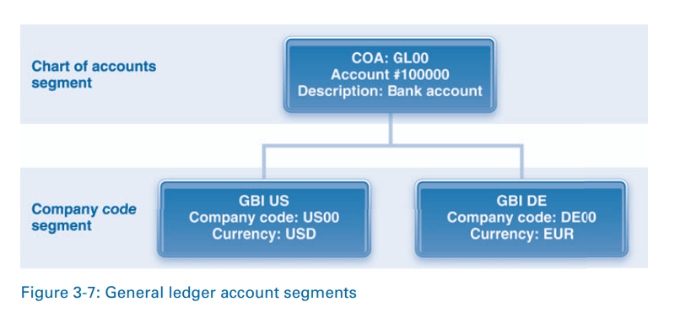

Một yếu tố khác trong phân đoạn mã công ty của một tài khoản sổ cái chung là quản lý mục mở. Nếu quản lý vật phẩm mở được bật, thì mỗi vật phẩm trong tài khoản sẽ được đánh dấu là đã mở và xóa sạch. Một mặt hàng được chỉ định là mở cho đến khi mục nhập bù trừ (ghi nợ hoặc tín dụng) được đăng vào tài khoản. Tại thời điểm đó, trạng thái của nó được thay đổi để xóa. Ví dụ: khi một công ty vận chuyển sản phẩm cho khách hàng, số tiền nợ được ghi lại trong một tài khoản cụ thể. Mục này vẫn mở cho đến khi công ty nhận được một khoản thanh toán. Khoản thanh toán bù đắp cho mục mở, sau đó được đánh dấu là đã xóa. Thông thường, chỉ báo quản lý mục mở được đặt để xóa tài khoản, là các tài khoản tạm thời giữ dữ liệu cho đến khi các dữ liệu này được chuyển sang tài khoản khác.

Cuối cùng, khi hiển thị mục hàng được bật, liên kết đến các mục hàng được bao gồm trong số dư tài khoản sẽ được duy trì. Mục hàng là mục ghi nợ và tín dụng cụ thể trong tài khoản. Duy trì liên kết đến các chi tiết đơn hàng là cần thiết khi công ty muốn bao gồm các mục ghi nợ và tín dụng cụ thể trong các báo cáo. Chúng tôi thảo luận về báo cáo ở cuối chương này. Trong phần tiếp theo, chúng tôi chuyển trọng tâm của mình sang tài khoản cho thuê lại và đối chiếu.

SỔ CÁI PHỤ VÀ TÀI KHOẢN ĐỐI CHIẾU

Một số dữ liệu tài chính không được duy trì trực tiếp trong sổ cái. Ví dụ: tài khoản khách hàng, theo dõi số tiền khách hàng nợ và các khoản thanh toán họ đã thực hiện, được duy trì riêng cho từng khách hàng. Mặc dù cần phải theo dõi doanh số và thanh toán riêng cho từng khách hàng, nhưng không cần thiết phải đưa từng tài khoản khách hàng vào sổ cái. Tương tự, dữ liệu về mỗi nhà cung cấp và tài sản, như ô tô, được duy trì trong các tài khoản riêng biệt. Tài khoản nhà cung cấp theo dõi mua hàng từ và thanh toán được thực hiện cho họ. Tài khoản tài sản được sử dụng để theo dõi giá mua cũng như tăng và giảm giá trị tài sản của bạn theo thời gian. Các tài khoản này được duy trì trong sổ cái công ty con hoặc tài khoản con, và chúng không phải là một phần của sổ cái chung.

Mặc dù tài khoản khách hàng và nhà cung cấp không phải là một phần của sổ cái chung, dữ liệu trong các tài khoản này phải được phản ánh trong sổ cái. Các công ty hoàn thành nhiệm vụ này bằng cách đăng dữ liệu từ tài khoản subledger vào tài khoản đặc biệt trong sổ cái chung gọi là tài khoản đối chiếu. Tài khoản đối chiếu là các tài khoản sổ cái tổng hợp dữ liệu từ một nhóm các tài khoản cho thuê lại có liên quan, chẳng hạn như khách hàng và nhà cung cấp. Tài khoản đối chiếu cho khách hàng là tài khoản phải thu và tài khoản đối chiếu cho nhà cung cấp là tài khoản phải trả. Bởi vì sổ cái chung có thể bao gồm nhiều tài khoản đối chiếu, nên cần phải chỉ ra tài khoản con mà mỗi tài khoản đối chiếu được liên kết với. Thông tin này xuất hiện trong tài khoản đối chiếu cho loại tài khoản trong dữ liệu tổng thể tài khoản sổ cái. Các khái niệm này có liên quan đến các quy trình kế toán phải thu và phải trả được giới thiệu ở đầu chương. Các quy trình này sẽ được giải thích chi tiết hơn sau này trong chương này.

Một đặc điểm đặc biệt của tài khoản đối chiếu là không thể đăng dữ liệu trực tiếp vào chúng. Thay vào đó, dữ liệu phải được đăng lên tài khoản người đăng ký, tại thời điểm đó, chúng cũng được tự động đăng vào tài khoản đối chiếu tương ứng. Do đó, khi một công ty bán sản phẩm hoặc dịch vụ cho khách hàng bằng tín dụng, số tiền nợ được ghi nhận trong tài khoản của khách hàng phụ và cũng được gửi vào tài khoản đối chiếu tương ứng (các khoản phải thu). Tương tự như vậy, khi công ty nợ tiền của một nhà cung cấp để mua bằng tín dụng, số tiền này được ghi chú trong tài khoản thuê bao của nhà cung cấp và được gửi đồng thời vào tài khoản đối chiếu tương ứng (các tài khoản phải trả). Số dư trong tài khoản đối chiếu (ví dụ: các tài khoản phải thu và các tài khoản phải trả) là tổng số bài đăng trong các tài khoản đăng ký liên quan (ví dụ: khách hàng và nhà cung cấp, tương ứng).

Chapter 4 The Procurement Process

Sau khi hoàn thành chương này, bạn sẽ có thể:

  1. Mô tả các cấp tổ chức chính liên quan đến quá trình mua sắm.

  2. Thảo luận về bốn loại cơ bản của dữ liệu chủ được sử dụng trong quá trình mua sắm.

  3. Giải thích các khái niệm chính liên quan đến quá trình mua sắm.

  4. Xác định các bước chính trong quy trình mua sắm và dữ liệu, tài liệu và thông tin liên quan đến các bước này.

  5. Sử dụng hiệu quả SAP® ERP để thực hiện các bước chính trong quy trình mua sắm.

  6. Sử dụng SAP ERP để trích xuất thông tin có ý nghĩa về quy trình mua sắm.

Trong Chương 1, chúng tôi đã trình bày một quy trình mua sắm đơn giản, được sao chép trong Hình 4-1. Sơ đồ này chỉ ra rằng bước đầu tiên trong quy trình này là tạo ra một yêu cầu, sau đó được chuyển đổi thành đơn đặt hàng và gửi đến nhà cung cấp. Khi nhà cung cấp nhận được đơn đặt hàng, họ sẽ vận chuyển các vật liệu mà bên đặt hàng nhận được trong bước nhận vật liệu. Bên đặt hàng cũng nhận được hóa đơn từ nhà cung cấp và sau đó họ thanh toán cho nhà cung cấp.

Quá trình đơn giản này đã phục vụ GBI tốt cho đến nay do kích thước nhỏ và các hoạt động được kết nối chặt chẽ. Tuy nhiên, khi GBI phát triển và hoạt động của nó trở nên phân tán và phức tạp hơn, ban quản lý GBI đã nhận ra rằng cần phải đánh giá lại cách GBI mua sắm vật liệu để công ty có thể tận dụng các quy trình hiệu quả và hiệu quả nhất. Để thực hiện mục tiêu này, ban quản lý cần tự làm quen với các tùy chọn khác nhau có sẵn cho GBI để thực hiện quy trình mua sắm. Ngoài ra, nó muốn phân tích các bước quy trình và tác động của chúng ở độ sâu lớn hơn. Khi quản lý đã đạt được sự hiểu biết thấu đáo về các khía cạnh chiến lược và chiến lược của quy trình mua sắm hiện tại, nó có thể thiết kế và thực hiện một quy trình mới đáp ứng tốt nhất nhu cầu của GBI. Nó cũng có thể xác định cách tốt nhất để quản lý quy trình này bằng hệ thống SAP ERP.

Trong chương này, chúng tôi kiểm tra quá trình mua sắm, còn được gọi là quá trình mua hoặc yêu cầu phải trả tiền. Chúng tôi bắt đầu bằng cách thảo luận về dữ liệu tổ chức và chủ liên quan đến quá trình này. Sau đó chúng tôi kiểm tra một số khái niệm chính vốn có trong quy trình mua sắm. Sau khi xem xét các khái niệm, chúng tôi thảo luận các bước quy trình chi tiết hơn so với chúng tôi đã làm trong Chương 1. Chúng tôi kết thúc chương với một cuộc thảo luận về các tùy chọn báo cáo.

Để minh họa các khái niệm khác nhau và các bước xử lý, chúng tôi sẽ sử dụng kịch bản sau trong suốt chương. GBI đã phát hiện ra rằng hàng tồn kho áo phông (SHRT1000) trong trung tâm phân phối Miami của nó là thấp. Do đó, công ty phải mua thêm áo sơ mi trước khi hết hàng và bắt đầu mất doanh số (và có lẽ là khách hàng). GBI mua tất cả áo phông từ một công ty có tên Spy Gear. Hơn nữa, nó mua chúng với số lượng 500.

ORGANIZATIONAL DATA

Quá trình mua sắm được thực hiện trong bối cảnh của các cấp tổ chức cụ thể. Các cấp tổ chức có liên quan đến quy trình mua sắm bao gồm khách hàng, mã công ty và nhà máy. Chúng tôi đã thảo luận về các cấp độ này trong Chương 2. Nhớ lại cuộc thảo luận rằng khách hàng đại diện cho một doanh nghiệp bao gồm nhiều công ty hoặc công ty con, mỗi công ty được đại diện bởi một mã công ty. Hầu hết các hoạt động trong quy trình mua sắm xảy ra trong một mã công ty. Cũng xin nhắc lại rằng một nhà máy đáp ứng nhiều chức năng trong một công ty. Trong bối cảnh mua sắm, một nhà máy là nơi nhận nguyên liệu. Do đó, chúng tôi gọi nó là một nhà máy tiếp nhận, trái ngược với, một nhà máy sản xuất, nơi hàng hóa được sản xuất thực sự. Ba dữ liệu tổ chức bổ sung có liên quan đến việc mua: địa điểm lưu trữ, tổ chức mua và nhóm mua. Chúng tôi xem xét từng người tiếp theo.

STORAGE LOCATION

Địa điểm lưu trữ là những nơi trong nhà máy nơi giữ nguyên liệu cho đến khi cần. Một nhà máy có thể có nhiều vị trí lưu trữ, mỗi vị trí được chỉ định cho các mục đích khác nhau (ví dụ: khu vực tổ chức, khu vực kiểm tra) hoặc lưu trữ các loại vật liệu cụ thể (ví dụ: hàng hóa bán ra). Các vị trí lưu trữ cụ thể hơn bao gồm kệ, thùng, tủ và khay. Vị trí bao gồm từ các thùng nhỏ đến toàn bộ tòa nhà, tùy thuộc vào kích thước của vật liệu được lưu trữ. Ví dụ, vị trí lưu trữ cho các đai ốc và bu lông sẽ là một thùng chứa nhỏ, trong khi vị trí lưu trữ cho máy bay sẽ là một móc treo. Các tổ chức có hệ thống quản lý hàng tồn kho tinh vi có thể quản lý tài liệu của họ ở mức chi tiết hơn. Chúng tôi giải quyết các hệ thống này trong chương về quản lý kho và kho.

Tuy nhiên, bất kể bản chất của doanh nghiệp là gì, một nhà máy phải có ít nhất một địa điểm lưu trữ nếu cần theo dõi số lượng và giá trị của vật liệu trong kho. Ví dụ, một nhà máy đóng vai trò là cơ sở sản xuất hoặc lưu trữ phải duy trì hồ sơ chính xác về số lượng và giá trị của nguyên liệu thô, hàng hóa bán thành phẩm và hàng hóa hoàn thiện. Nhà máy không thể thực hiện chức năng này mà không có vị trí lưu trữ. Tuy nhiên, trong các trường hợp khác, chức năng này là không cần thiết. Ví dụ: một doanh nghiệp thường không theo dõi số lượng hoặc giá trị vật tư mà họ mua cho một công ty (nhà máy). Do đó, một vị trí lưu trữ là không cần thiết. Đáng chú ý, mặc dù một nhà máy có thể có nhiều vị trí lưu trữ, mỗi vị trí lưu trữ chỉ có thể thuộc về một nhà máy.

Hình 4-2 hiển thị các vị trí lưu trữ cho các nhà máy GBI. Nhà máy Dallas có bốn địa điểm lưu trữ. Nó lưu trữ nguyên liệu thô (RM00), semifinished tốt (SF00), hàng hóa hoàn thiện (FG00), và các vật liệu linh tinh (MI00). Các nhà máy ở Miami và San Diego, là các trung tâm phân phối (DC), cả hai đều có ba địa điểm lưu trữ để lưu trữ hàng hóa hoàn thiện (FG00), hàng hóa giao dịch (TG00) và vật liệu linh tinh (MI00). Cấu trúc của các vị trí lưu trữ ở Đức tương tự như của công ty Hoa Kỳ. Cơ sở sản xuất ở Heidelberg có cấu trúc tương tự như ở Dallas, và nhà máy Hamburg có cấu trúc tương tự như các nhà máy ở Miami và San Diego. Lưu ý rằng mặc dù nhãn của các vị trí lưu trữ giống nhau trong các nhà máy khác nhau, ví dụ, vị trí FG00 tồn tại trong tất cả các nhà máy, chúng là các cấp tổ chức riêng biệt. Sự kết hợp của nhà máy và vị trí lưu trữ phải là duy nhất. Do đó, nhà máy Dallas có thể không có vị trí lưu trữ khác với nhãn FG00. Thông thường sử dụng cùng một nhãn trên các nhà máy và mã công ty nếu chúng đại diện cho cùng một loại lưu trữ, chẳng hạn như nguyên liệu thô và vật liệu hoàn thiện.

PURCHASING ORGANIZATION

Một tổ chức mua hàng là đơn vị trong một doanh nghiệp thực hiện các hoạt động chiến lược liên quan đến việc mua cho một hoặc nhiều nhà máy. Nó đánh giá và xác định các nhà cung cấp, và họ đàm phán hợp đồng và thỏa thuận, giá cả và các điều khoản khác. Một doanh nghiệp có thể có một hoặc nhiều tổ chức mua hàng. Thông thường, có ba mô hình tổ chức mua: cấp doanh nghiệp, cấp công ty và cấp nhà máy. Những mô hình này từ tập trung cao độ đến phi tập trung cao. Chúng tôi thảo luận về từng mô hình này chi tiết hơn dưới đây

**Tổ chức mua hàng cấp doanh nghiệp**

Tổ chức mua hàng cấp doanh nghiệp, còn được gọi là tổ chức mua mã chéo, là mô hình tập trung nhất. Chỉ có một tổ chức mua cho toàn bộ doanh nghiệp và tất cả các nhà máy trong doanh nghiệp. Hình 4-3 minh họa cấu trúc tổ chức GBI bằng mô hình cấp doanh nghiệp. Chỉ có một tổ chức mua hàng của công ty, GL00, và nó xử lý việc mua cho tất cả các nhà máy ở cả hai mã công ty (US00 và DE00). Trong mô hình này, tổ chức mua được gán cho từng nhà máy, nhưng không phải cho mã công ty.

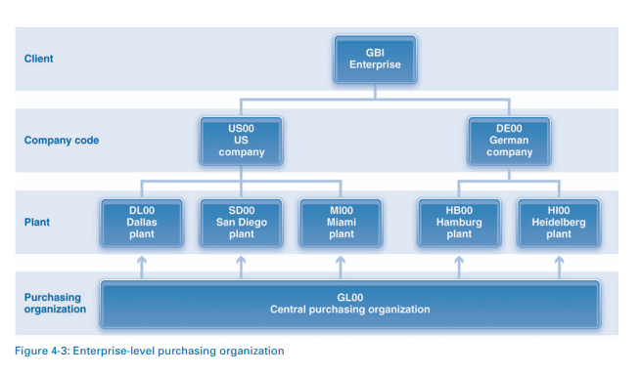

**Tổ chức mua hàng cấp công ty**

Với tổ chức mua hàng cấp công ty, còn được gọi là mô hình nhà máy chéo, một tổ chức mua hàng chịu trách nhiệm cho nhiều nhà máy trong một mã công ty. Hình 4-4 minh họa một mô hình như vậy cho GBI. Trong thực tế, có hai tổ chức mua hàng: US00 và DE00. US00 chịu trách nhiệm cho cả ba nhà máy của Hoa Kỳ và DE00 chịu trách nhiệm cho hai nhà máy của Đức. Cách tiếp cận này ít tập trung hơn mô hình cấp doanh nghiệp. Trong mô hình này, tổ chức mua được gán cho cả nhà máy và mã công ty. Tuy nhiên, một tổ chức mua chỉ có thể được gán cho một mã công ty.

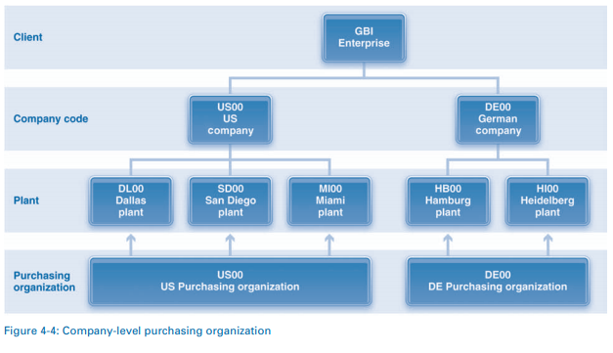

GBI có một công ty ở Hoa Kỳ và một ở Đức, mỗi công ty có tổ chức mua hàng riêng. Nếu GBI có thêm các công ty ở các quốc gia châu Âu khác, thì mỗi quốc gia có thể có một tổ chức mua hàng riêng. Ngoài ra, một tổ chức mua có thể quản lý mua hàng cho một số quốc gia. Trên thực tế, việc thành lập một tổ chức mua hàng riêng biệt cho mỗi quốc gia để đối phó với quốc gia đó là một bộ luật, thuế và thông lệ kinh doanh khác biệt.

**Tổ chức thu mua cấp nhà máy**

Mô hình phi tập trung nhất là tổ chức thu mua cấp nhà máy, còn được gọi là tổ chức thu mua cụ thể của nhà máy, trong đó mỗi nhà máy có tổ chức mua hàng riêng. Hình 4-5 minh họa một mô hình cụ thể của nhà máy cho GBI. Lưu ý rằng mỗi nhà máy có tổ chức mua hàng riêng chịu trách nhiệm mua nguyên liệu cho nhà máy đó. Như trong trường hợp của mô hình nhà máy chéo, trong kịch bản này, tổ chức mua được gán cho cả nhà máy và mã công ty.

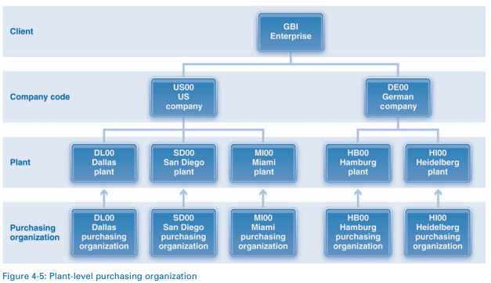

**Tổ chức mua hàng tham khảo**

Mỗi mô hình tổ chức mua có ưu điểm và nhược điểm của nó. Một mô hình tập trung cao độ cho phép doanh nghiệp đàm phán các thỏa thuận thuận lợi vì nó mua nguyên liệu với khối lượng lớn. Tuy nhiên, doanh nghiệp có thể không tận dụng được các thông lệ và mối quan hệ địa phương mà nó không quen thuộc. Ngoài ra, nó có thể không thể phản ứng nhanh với những thay đổi trong điều kiện địa phương. Ngược lại, một mô hình phi tập trung cao được ưa thích khi các nhà cung cấp chủ yếu phục vụ khu vực địa lý địa phương và kiến thức về thực tiễn và điều kiện địa phương cho phép doanh nghiệp đưa ra các thỏa thuận thuận lợi. Cuối cùng, các doanh nghiệp thường áp dụng mô hình lai bao gồm một tổ chức mua hàng tập trung có thể đánh giá nhu cầu và cơ hội cho toàn bộ doanh nghiệp và đàm phán hợp đồng toàn cầu, tổ chức mua hàng sau đó sử dụng trên toàn doanh nghiệp. Một tổ chức mua như vậy được gọi là một tổ chức mua tham chiếu.

NHÓM MUA PURCHASING GROUP

Trong khi các tổ chức mua hàng chịu trách nhiệm về các khía cạnh chiến lược của việc mua hàng, chẳng hạn như đàm phán hợp đồng với các nhà cung cấp, các nhóm mua hàng thực hiện các hoạt động mua hàng ngày. Nhóm mua hàng là một cá nhân hoặc một nhóm các cá nhân chịu trách nhiệm mua các hoạt động cho một vật liệu hoặc một nhóm vật liệu. Những hoạt động này bao gồm lập kế hoạch, tạo các yêu cầu mua hàng, yêu cầu báo giá từ các nhà cung cấp, và tạo và giám sát các đơn đặt hàng mua. Đơn đặt hàng (PO) là một giao tiếp chính thức cho nhà cung cấp thể hiện cam kết mua các vật liệu được chỉ định theo các điều khoản đã nêu. Nhóm mua hàng cũng đóng vai trò là điểm liên lạc chính với các nhà cung cấp.

**MASTER DATA**

Trong Chương 2, chúng tôi đã giải thích rằng các quy trình kinh doanh liên quan đến nhiều loại dữ liệu chủ. Bốn loại dữ liệu chủ có liên quan đến quy trình mua là material master, vendor master, hồ sơ thông tin mua và các điều kiện. Tất cả bốn loại được tích hợp trong các kết hợp khác nhau trong suốt quá trình mua sắm.

MATERIAL MASTER

Trong Chương 2, chúng tôi đã giải thích rằng dữ liệu trong bản gốc vật liệu được nhóm thành các khung nhìn khác nhau có liên quan đến các quy trình khác nhau. Chúng tôi cũng đã kiểm tra một chế độ xem chi tiết, cụ thể là dữ liệu cơ bản, vì những dữ liệu này có thể áp dụng cho nhiều quy trình. Nhớ lại rằng dữ liệu cơ bản bao gồm số vật liệu, mô tả và trọng lượng. Vui lòng xem lại Chương 2 để biết danh sách đầy đủ các tài liệu mà GBI sử dụng. Ngoài dữ liệu cơ bản, các quan điểm liên quan đến mua hàng là kế toán tài chính, mua hàng và dữ liệu / lưu trữ của nhà máy.

Financial Accounting Data

Dữ liệu kế toán tài chính bao gồm tiền tệ định giá, lớp định giá và kiểm soát giá. Tiền tệ định giá là loại tiền mà các vật liệu sẽ được định giá, chẳng hạn như đô la Mỹ hoặc euro.

Lớp định giá xác định các tài khoản sổ cái chung liên quan đến tài liệu. Các tài khoản sổ cái chung được sử dụng để duy trì giá trị của hàng tồn kho trong kho và được cập nhật khi vật liệu được mua, bán hoặc sử dụng trong sản xuất. Bạn có thể muốn xem lại phần phụ lục trong Chương 3 để làm quen với các tài khoản vật chất mà GBI sử dụng. Lớp định giá cung cấp một điểm tích hợp quan trọng giữa mua và kế toán tài chính vì nó cho phép hệ thống tự động đăng bài lên các tài khoản tồn kho hoặc hàng tồn kho thích hợp trong sổ cái. Thông thường, tất cả các vật liệu có đặc điểm tương tự được gán cho cùng một lớp định giá. Do đó, tất cả các giao dịch tài chính cho các tài liệu này được đăng vào cùng một tài khoản sổ cái. Ví dụ: vì xe đạp địa hình và xe đạp du lịch đều là hàng hóa thành phẩm, giao dịch của họ có thể được gửi đến cùng một tài khoản kiểm kê hàng hóa hoàn thiện. Tuy nhiên, trong một số trường hợp, các tài liệu có đặc điểm tương tự được gán cho các lớp định giá khác nhau và do đó cho các tài khoản sổ cái khác nhau. Tham khảo lại ví dụ trước, những chiếc xe đạp có thể được gán cho tài khoản kiểm kê xe đạp địa hình và tài khoản kiểm kê xe đạp du lịch, tương ứng. Việc chỉ định các tài liệu có đặc điểm tương tự với các lớp định giá khác nhau là phù hợp khi một công ty duy trì các tài khoản sổ cái chung cho các tài liệu khác nhau. Tùy chọn cuối cùng và đơn giản nhất là gán các vật liệu có các đặc điểm khác nhau cho cùng một lớp định giá và do đó có cùng một tài khoản tồn kho. Chiến lược này phù hợp khi doanh nghiệp không cần theo dõi giá trị của các vật liệu một cách riêng biệt, ví dụ như trường hợp với vật tư văn phòng.

Kiểm soát giá xác định phương pháp được sử dụng để định giá vật liệu. Hai tùy chọn để kiểm soát giá là di chuyển giá trung bình và giá tiêu chuẩn. Cả hai tùy chọn đều xác định giá trên mỗi đơn vị vật liệu trong kho, chẳng hạn như mũ bảo hiểm. Trong tùy chọn giá trung bình di chuyển, tổng giá trị của các vật liệu được chia cho số lượng trong kho để xác định giá trung bình trên mỗi đơn vị. Ví dụ: nếu một công ty có 1000 mũ bảo hiểm trong kho và họ có giá 34.000 đô la để mua, thì giá di chuyển là 34 đô la (34.000 / 1.000). Giá này được gọi là di chuyển vì vì nó được cập nhật mỗi khi một bước của quy trình ảnh hưởng đến giá; nó đại diện cho một mức giá trung bình của các vật liệu trong kho. Do đó, nếu doanh nghiệp mua thêm 100 mũ bảo hiểm với giá 3.500 đô la, thì giá di chuyển mới tăng nhẹ lên 34,09 đô la ((34.000 đô la + 3.500 đô la) / (1.000 + 100)).

Ngược lại, giá tiêu chuẩn là không đổi trong một khoảng thời gian cụ thể và không biến động, ngay cả khi một sự kiện xảy ra khiến giá trị của vật liệu thay đổi. Giá tiêu chuẩn được cập nhật định kỳ - ví dụ: hàng tháng hoặc hàng quý - để tính đến những thay đổi về giá trị của vật liệu. Do đó, trong ví dụ của chúng tôi ở trên, nếu chính sách của hãng vững chắc là cập nhật giá tiêu chuẩn vào cuối mỗi tháng, thì nó sẽ không thực hiện bất kỳ thay đổi giá nào khi mua mũ bảo hiểm bổ sung. Thay vào đó, nó cập nhật giá tiêu chuẩn vào cuối tháng.

**Purchasing Data** Dữ liệu mua hàng

Một thành phần quan trọng khác của chủ vật liệu là dữ liệu mua hoặc xem. Dữ liệu quan trọng trong chế độ xem mua là nhóm mua, thời gian xử lý biên nhận hàng hóa và dung sai giao hàng. Nhóm mua, mà chúng tôi đã thảo luận trước đó là một trong những yếu tố tổ chức trong mua sắm, chịu trách nhiệm mua nguyên liệu.

Khi một công ty nhận được vật liệu từ một nhà cung cấp, nó đòi hỏi một khoảng thời gian nhất định để nhận chúng và đặt chúng vào kho. Ví dụ, nó phải giải nén các hộp, đếm vật liệu, kiểm tra chất lượng của chúng và di chuyển chúng đến vị trí lưu trữ thích hợp. Đây là thời gian xử lý hóa đơn hàng hóa. Ước tính thời gian này được bao gồm trong tổng thể vật liệu. Chẳng hạn, hệ thống ERP sử dụng ước tính này trong các hoạt động lập kế hoạch để xác định khi nào nên đặt hàng để có sẵn nguyên liệu khi cần.

Không có gì lạ khi lô hàng từ một nhà cung cấp bao gồm nhiều hoặc ít vật liệu hơn số lượng thực tế được đặt hàng. Khi điều này xảy ra, tổ chức tiếp nhận có thể hoặc không thể chấp nhận nhận, tùy thuộc vào chính sách và thỏa thuận của họ với các nhà cung cấp. Dung sai phân phối trong tổng thể nguyên liệu xác định mức độ giao hàng và giao hàng mà bên đặt hàng sẽ chấp nhận. Nếu số lượng giao hàng nằm trong các dung sai này, thì bên đặt hàng chấp nhận giao hàng. Nếu số lượng vượt quá dung sai, thì nó từ chối vận chuyển và trả lại cho nhà cung cấp.

Một số dữ liệu trong tài liệu chính có thể khác nhau cho từng cấp độ tổ chức có liên quan. Trong mua, cấp tổ chức có liên quan là nhà máy. Nếu một công ty có nhiều nhà máy, thì vật liệu phải được xác định cho tất cả các nhà máy mà nó được lưu trữ. Ví dụ, nhóm mua và thời gian xử lý hóa đơn hàng hóa có thể thay đổi tùy theo nhà máy.

**Plant Data / Storage**

Hầu hết các vật liệu được mua từ một nhà cung cấp hoặc sản xuất trong nhà cuối cùng được nhận vào kho. Để bước này xảy ra, chế độ xem dữ liệu / lưu trữ của nhà máy phải được đưa vào tổng thể vật liệu. Chế độ xem dữ liệu / lưu trữ của nhà máy bao gồm dữ liệu cần thiết để lưu trữ vật liệu đúng cách. Ví dụ về những dữ liệu này là:

• Yêu cầu về môi trường như nhiệt độ và độ ẩm

• Các thùng chứa đặc biệt cần thiết để lưu trữ

• Thời hạn sử dụng; nghĩa là, vật liệu có thể được lưu trữ trong bao lâu trước khi nó trở nên lỗi thời hoặc không sử dụng được (phổ biến trong các ngành dịch vụ dược phẩm và thực phẩm)

• Hướng dẫn xử lý đặc biệt, ví dụ, nếu vật liệu dễ vỡ hoặc nguy hiểm

Demo 4.1: Review material master

VENDOR MASTER

Dữ liệu chính của nhà cung cấp bao gồm dữ liệu cần thiết để tiến hành kinh doanh với nhà cung cấp và thực hiện các giao dịch liên quan đến quy trình mua hàng. Dữ liệu trong tổng thể nhà cung cấp được nhóm thành ba phân đoạn: dữ liệu chung, dữ liệu kế toán và dữ liệu mua hàng. Mối quan hệ giữa ba phân khúc và hai bộ phận chịu trách nhiệm về dữ liệu và kế toán mua dữ liệu được mô tả trong Hình 4-6. Hình 4-7 làm nổi bật dữ liệu cụ thể được bao gồm trong mỗi phân đoạn.

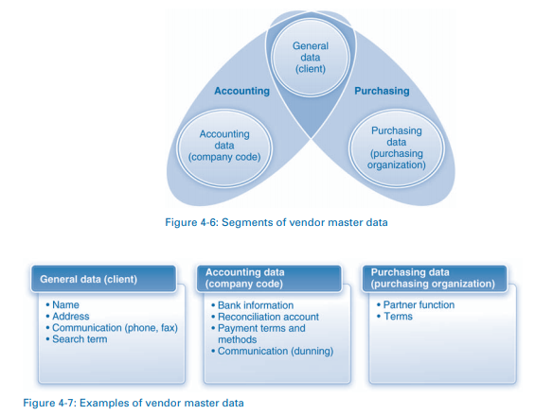

Dữ liệu chung bao gồm tên, địa chỉ và thông tin liên lạc của nhà cung cấp như số điện thoại và số fax. Những dữ liệu này được xác định ở cấp độ khách hàng và nhất quán trên tất cả các mã công ty và tổ chức mua hàng trong doanh nghiệp (khách hàng). Dữ liệu chung là chung cho các bộ phận mua hàng và kế toán và có thể được duy trì bởi một trong hai bộ phận. Dữ liệu kế toán bao gồm dữ liệu liên quan đến thuế, dữ liệu ngân hàng và các điều khoản và phương thức thanh toán. Những dữ liệu này được xác định ở cấp mã công ty (nhớ lại từ Chương 2 rằng kế toán tài chính được duy trì ở cấp mã công ty) và có liên quan đến tất cả các giao dịch mua hàng trong mã công ty. Bộ phận kế toán thường sẽ hoàn thành phân khúc này của vendor master.

Dữ liệu kế toán cũng phải ghi rõ tài khoản đối chiếu trong sổ cái. Nhớ lại từ Chương 3 rằng tài khoản nhà cung cấp là tài khoản cho thuê lại và tài khoản đối chiếu xác định tài khoản phải trả trong sổ cái chung được liên kết với nhà cung cấp. Nếu nhà cung cấp cung cấp nhiều công ty (mã công ty) trong doanh nghiệp, thì dữ liệu rất có thể sẽ khác nhau đối với mỗi công ty. Tài khoản đối chiếu sẽ khác nhau nếu mỗi công ty sử dụng một biểu đồ tài khoản và sổ cái chung khác nhau. Dữ liệu ngân hàng và điều khoản thanh toán có thể khác nhau là tốt. Do đó, dữ liệu kế toán được duy trì riêng cho từng mã công ty mà nhà cung cấp đã giao dịch.

Cuối cùng, dữ liệu mua hàng bao gồm các điều khoản khác nhau liên quan đến việc xác định giá, tạo và truyền đạt các đơn đặt hàng, xác minh hóa đơn và các bước khác liên quan đến việc thực hiện mua hàng với nhà cung cấp. Bộ phận mua hàng thường sẽ hoàn thành phân khúc này. Dữ liệu mua hàng được xác định ở cấp độ tổ chức mua hàng và chỉ áp dụng cho tổ chức đó. Nếu một doanh nghiệp có nhiều tổ chức mua hàng giao dịch với nhà cung cấp, thì nó phải duy trì dữ liệu riêng cho từng người. Ví dụ: điều khoản giao hàng và thanh toán có thể khác nhau đối với các tổ chức mua hàng khác nhau.

Cả GBI US và GBI DE đều có 12 nhà cung cấp nguyên liệu thô và giao dịch hàng hóa. Các nhà cung cấp được liệt kê trong Bảng 4-1. Phụ lục 4A cung cấp thêm chi tiết về các nhà cung cấp này. Lưu ý từ phụ lục rằng mỗi nhà cung cấp cung cấp vật liệu cụ thể cho GBI.

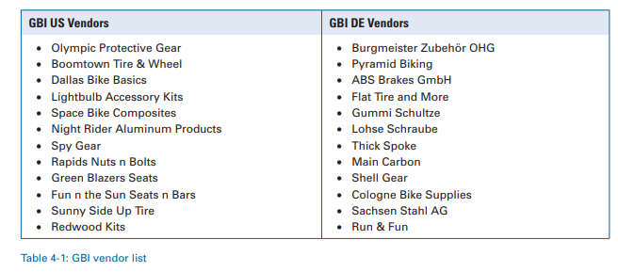

Demo 4.2: Review vendor master

PURCHASING INFO RECORDS

Một bản ghi thông tin mua hàng là một giao điểm hoặc sự kết hợp của dữ liệu nhà cung cấp và vật liệu, như được minh họa trong Hình 4-8. Nó chứa dữ liệu cụ thể cho một nhà cung cấp và một nhóm vật liệu hoặc vật liệu. Hồ sơ thông tin mua hàng bao gồm một số dữ liệu trong bản gốc của nhà cung cấp và bản gốc vật liệu, cũng như dữ liệu hợp lệ cho sự kết hợp cụ thể của nhà cung cấp và tài liệu. Những dữ liệu này được nhóm thành dữ liệu chung và dữ liệu tổ chức mua. Dữ liệu chung được áp dụng cho tất cả các nhóm mua và bao gồm số nhà cung cấp, số nguyên liệu (hoặc nhóm) và các dữ liệu khác được sử dụng để liên lạc (ví dụ: thông tin liên hệ, số điện thoại và lời nhắc). Ngược lại, dữ liệu mua hàng được chỉ định cho một tổ chức mua hàng và chúng dựa trên các thỏa thuận với nhà cung cấp về thời gian giao hàng, dung sai giao hàng, số lượng và điều kiện giá cả. Các công ty sử dụng điều kiện giá cả để xác định chi phí mua nguyên liệu từ nhà cung cấp đó. Bản ghi thông tin thường xác định một số loại điều kiện khác nhau, bao gồm giá gộp, chiết khấu và phụ phí, thuế và cước phí. Nó cũng bao gồm dữ liệu văn bản được sử dụng cho ghi chú và hướng dẫn để đi kèm với đơn đặt hàng và nó theo dõi đơn đặt hàng cuối cùng cho sự kết hợp giữa nhà cung cấp vật liệu cụ thể. Cuối cùng, công ty sử dụng dữ liệu từ bản ghi thông tin mua hàng làm giá trị mặc định khi công ty tạo đơn đặt hàng cho sự kết hợp cụ thể của vật liệu và nhà cung cấp.

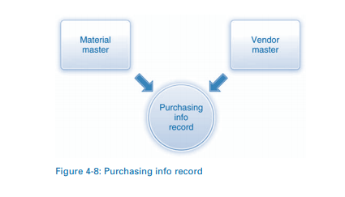

Hình 4-9 minh họa một bản ghi thông tin mua hàng cho nhà cung cấp 107000 và SHRT1000 nguyên liệu cho tổ chức mua hàng US00. Nó chỉ ra rằng Spy Gear mất bốn ngày để giao áo phông. Hơn nữa, Spy Gear tính phí 15 đô la mỗi áo, nhưng nó giảm giá 4% cho các đơn hàng lớn hơn 1.000 đô la.

CONDITION

Loại cuối cùng của dữ liệu chủ liên quan đến mua hàng là điều kiện. Những dữ liệu này rất giống với các điều kiện được thảo luận trong phần về hồ sơ mua thông tin và chúng được sử dụng để xác định giá cả phù hợp, giảm giá, thuế, cước phí, v.v. cho các tài liệu. Tuy nhiên, không giống như các điều kiện trong hồ sơ thông tin mua hàng, các điều kiện này không được xác định cho sự kết hợp cụ thể của nhà cung cấp và vật liệu. Thay vào đó, họ dựa trên các thỏa thuận và hợp đồng tổng thể có sẵn với các nhà cung cấp. Công ty sử dụng các điều kiện này để xác định giá khi tạo đơn đặt hàng.

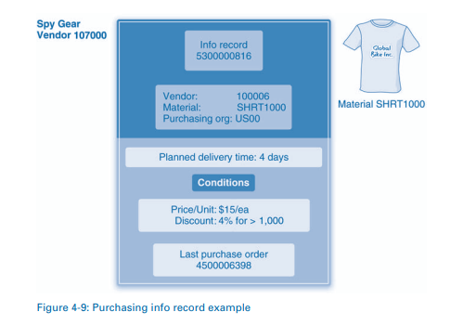

Demo 4.3: Review purchasing info record and conditions

Khái niệm quan trọng

Trước khi chúng tôi thảo luận chi tiết về quy trình mua sắm, chúng tôi tạm dừng ở đây để thảo luận về một số khái niệm chính cần thiết để hiểu cách thức hoạt động của quy trình. Các khái niệm này liên quan đến cách mua nguyên liệu (loại vật phẩm), tác động của chúng đến tài chính được ghi nhận (xác định tài khoản), khả năng sử dụng của vật liệu (loại chứng khoán) và chuyển động của vật liệu khi chúng được nhận, lưu trữ, và vận chuyển cho khách hàng (phong trào hàng hóa).

ITEM CATEGORIES

Danh mục vật phẩm xác định các bước quy trình và dữ liệu cần thiết khi công ty mua vật liệu hoặc dịch vụ. Các loại mặt hàng phổ biến là tiêu chuẩn, ký gửi, hợp đồng phụ, bên thứ ba, chuyển nhượng cổ phiếu và dịch vụ.

Trong số các loại này, các mục tiêu chuẩn là phổ biến nhất và quy trình được sử dụng để mua chúng bao gồm các bước được mô tả trong Hình 4-1. Bước đầu tiên là tạo một yêu cầu, sau đó được chuyển đổi thành đơn đặt hàng và gửi đến nhà cung cấp. Khi nhà cung cấp nhận được đơn đặt hàng, họ sẽ vận chuyển các vật liệu mà bên đặt hàng nhận được thông qua bước nhận hàng. Bên đặt hàng cũng nhận được hóa đơn và thanh toán cho nhà cung cấp. Ngược lại, khi một công ty mua vật liệu ký gửi, họ chỉ trả tiền cho nhà cung cấp khi họ sử dụng hoặc bán vật liệu. Đối với loại vật liệu này, do đó, không có bước nhận hóa đơn. Đơn đặt hàng của bên thứ ba đề cập đến các mặt hàng mà nhà cung cấp giao trực tiếp cho khách hàng. Các công ty sử dụng các đơn đặt hàng của bên thứ ba để giao dịch hàng hóa, chẳng hạn như mũ bảo hiểm, mà họ mua và sau đó bán lại cho khách hàng mà không tự thực hiện bất kỳ hoạt động nào. Bởi vì khách hàng nhận hàng trực tiếp từ nhà cung cấp, không có biên nhận hàng hóa cho chính công ty.

Theo thỏa thuận hợp đồng thầu phụ, một công ty gửi nguyên liệu đến một nhà cung cấp, họ sử dụng chúng để tạo ra các sản phẩm bán hoàn thiện. Nhà cung cấp sau đó gửi các sản phẩm này trở lại công ty đã bắt đầu quá trình. Trong trường hợp này, quy trình mua sắm bao gồm bước bổ sung vật liệu vận chuyển cho nhà cung cấp. Chuyển nhượng cổ phiếu là quá trình trong đó một tổ chức sử dụng quy trình mua sắm để lấy nguyên liệu từ một nhà máy khác trong cùng một tổ chức. Bởi vì toàn bộ quá trình diễn ra trong một tổ chức, không có các bước thanh toán và hóa đơn. Cuối cùng, các dịch vụ - chẳng hạn như dịch vụ janitorial hoặc cảnh quan - thường không liên quan đến việc nhận tài liệu. Thay vào đó, một cơ chế để ghi lại các dịch vụ được thực hiện - một bảng dịch vụ - là cần thiết.

Trong ví dụ của chúng tôi, GBI sẽ sử dụng danh mục vật phẩm tiêu chuẩn để mua áo phông từ Spy Gear.

ACCOUNT DETERMINATION

Các doanh nghiệp thường sử dụng quy trình mua sắm để mua nguyên liệu mà họ đặt trong kho cho đến khi họ cần. Ví dụ, các doanh nghiệp có được nguyên liệu thô để sử dụng sau này trong quá trình sản xuất và kinh doanh hàng hóa để bán tiếp theo cho khách hàng. Vật liệu như vậy được gọi là vật liệu chứng khoán. Nhớ lại từ cuộc thảo luận về kế toán tài chính trong Chương 3 rằng sổ cái có chứa nhiều tài khoản hàng tồn kho, chẳng hạn như nguyên liệu thô, hàng hóa giao dịch và hàng hóa hoàn thiện. Làm thế nào để một hệ thống ERP biết tài khoản tồn kho nào trong số này phải được cập nhật khi nhận được tài liệu? Đối với tài liệu chứng khoán, phải xác định material master, xác định tài khoản - quy trình mà hệ thống xác định tài khoản sổ cái chung nào sẽ sử dụng trong một tình huống nhất định - là tự động và dựa trên dữ liệu có trong tài liệu chính, đặc biệt là lớp định giá .

Các công ty cũng sử dụng quy trình mua sắm để có được vật liệu tiêu hao. Như tên cho thấy, đây là những tài liệu được mua để sử dụng hoặc sử dụng trong tổ chức. Một ví dụ về vật liệu tiêu hao là đồ dùng văn phòng, chẳng hạn như bút chì và giấy, mà mọi người trong tổ chức sử dụng trong quá trình làm việc hàng ngày của họ. Khi một công ty mua vật liệu để tiêu thụ, giao dịch phải xác định đối tượng chỉ định tài khoản sẽ bị tính phí cho việc mua hàng cũng như các tài khoản sổ cái chung sẽ được ghi nợ và ghi có. Một đối tượng chỉ định tài khoản xác định người mang chi phí mua hàng và là thực thể mà các tài liệu được mua. Ví dụ: khi một công ty mua vật tư văn phòng cho bộ phận tiếp thị, nó sẽ ghi nợ một tài khoản tiêu dùng, chẳng hạn như tài khoản chi phí vật tư trong sổ cái, và nó tính phí cho trung tâm chi phí tiếp thị cho việc mua hàng. Hãy nhớ lại rằng một trung tâm chi phí là một đối tượng chi phí được sử dụng để tích lũy chi phí cho một bộ phận. Trong ví dụ trên, đối tượng gán tài khoản là trung tâm chi phí. Các công ty cũng sử dụng quy trình mua để mua tài sản, chẳng hạn như ô tô và để có được các vật liệu cần thiết để hỗ trợ các quy trình như sản xuất, hoàn thành và quản lý tài sản doanh nghiệp và các dự án như xây dựng nhà máy mới. Dữ liệu kế toán cụ thể cần thiết được xác định bởi danh mục phân công tài khoản. Các danh mục chỉ định tài khoản điển hình được mô tả bên dưới cùng với dữ liệu kế toán - cụ thể, đối tượng chỉ định tài khoản sẽ được tính phí và số tài khoản sổ cái chung - được yêu cầu cho mỗi danh mục. Các chữ cái trong ngoặc đơn là các mã được sử dụng trong SAP ERP.

1. Tài sản (A). Một công ty sử dụng danh mục này khi mua lại một tài sản cố định, chẳng hạn như xe hơi hoặc đất đai. Nhớ lại từ Chương 3 rằng giá trị của các tài sản cố định được theo dõi trong các tài khoản được đăng ký riêng với các bản ghi tài sản chính tương ứng. Khi tài sản được mua bằng cách sử dụng đơn đặt hàng (xem Chương 3 để biết các cách khác để có được tài sản), đối tượng chỉ định tài khoản được đưa vào đơn đặt hàng là hồ sơ chính của tài sản.

2. Đặt hàng (F). Các công ty sử dụng danh mục này khi họ mua nguyên liệu cho các loại đơn đặt hàng khác nhau. Một ví dụ về một đơn đặt hàng là một đơn đặt hàng sản xuất sẽ được sử dụng để sản xuất một vật liệu khác. Khi một công ty mua vật liệu cho một đơn đặt hàng, nó phải bao gồm số thứ tự (đối tượng chỉ định tài khoản) và số tài khoản sổ cái chung trong đơn đặt hàng.

3. Trung tâm chi phí (K). Khi một công ty mua vật liệu (ví dụ: vật tư) để tiêu thụ, thì đơn đặt hàng phải bao gồm cả trung tâm chi phí phải trả (đối tượng chỉ định tài khoản) và số tài khoản chi phí sổ cái thích hợp (ví dụ: chi phí vật tư).

4. Đơn đặt hàng (C). Khi việc mua hàng được liên kết với một đơn đặt hàng bán hàng cụ thể (là một phần của quy trình hoàn thành), thì phải cung cấp số thứ tự bán hàng và số tài khoản sổ cái chung.

5. Dự án (P). Khi việc mua có liên quan đến một dự án, thì phải chỉ định số dự án và số tài khoản sổ cái chung.

Lưu ý rằng trong một số loại này, một tài khoản sổ cái chung là cần thiết. Hệ thống có thể được xác định để tự động xác định tài khoản phù hợp thông qua các thủ tục xác định tài khoản. Không phải lúc nào người dùng cũng cần cung cấp những dữ liệu này.

Hình 4-10 cho thấy mối quan hệ giữa chứng khoán và vật liệu tiêu hao và các loại phân công tài khoản. Nó cho thấy một số kịch bản liên quan đến mua - mua nguyên liệu chứng khoán, mua vật liệu tiêu hao (có và không có nguyên liệu chính) và mua nguyên liệu chứng khoán để tiêu thụ. Phía bên trái của tài liệu cho thấy đối với tài liệu chứng khoán, việc gán tài khoản là tự động và dựa trên dữ liệu (lớp định giá) trong tài liệu chính được yêu cầu. Những dữ liệu này xác định tài khoản nào (ví dụ: tài khoản chứng khoán nào) sẽ được sử dụng trong quá trình mua sắm.

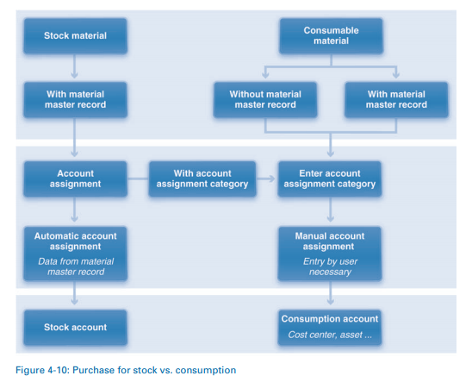

Phía bên phải của hình cho thấy, đối với các vật liệu tiêu hao, một loại phân bổ tài khoản và các đối tượng chỉ định tài khoản cụ thể, như trung tâm chi phí, phải được cung cấp khi đơn đặt hàng được tạo. Dữ liệu được cung cấp bởi người dùng xác định tài khoản sổ cái chung nào (ví dụ: tài khoản tiêu dùng) sẽ được sử dụng trong quá trình. Vật liệu tiêu hao có thể có hoặc không có chủ vật liệu. Nếu dữ liệu chủ vật liệu tồn tại, thì có hai tùy chọn có sẵn. Trong một, công ty không theo dõi số lượng nguyên liệu trong kho; trong cái khác, nó làm. Điều quan trọng cần nhớ là, tuy nhiên, công ty chỉ có thể theo dõi số lượng hàng tồn kho trong tay. Giá trị của hàng tồn kho không thể được theo dõi vì tài khoản tiêu dùng (tham khảo Chương 3), chẳng hạn như chi phí vật tư, thay vì tài khoản hàng tồn kho được sử dụng trong quy trình mua hàng.

Cuối cùng, phần giữa minh họa kịch bản trong đó các vật liệu thường được mua để dự trữ đôi khi được mua để tiêu thụ. Ví dụ, GBI thường mua mũ bảo hiểm để bán lại cho khách hàng của mình; nghĩa là, nó mua chúng để chứng khoán. Tuy nhiên, GBI thỉnh thoảng mua mũ bảo hiểm để được phân phối làm quà tặng tại các triển lãm thương mại. Trong những trường hợp này, các giao dịch được coi là mua để tiêu dùng hơn là cho chứng khoán. Do đó, một danh mục phân bổ tài khoản của K (trung tâm chi phí) được cung cấp để ghi đè lên dữ liệu được bao gồm trong bản gốc vật liệu, nếu không sẽ xác định mũ bảo hiểm là tài liệu chứng khoán. Vì loại K được sử dụng, nên cần có tài khoản tiêu dùng cụ thể (ví dụ: chi phí quảng cáo) và trung tâm chi phí liên quan đến triển lãm thương mại.

Trong ví dụ của chúng tôi, áo phông được mua để chứng khoán. Vì dữ liệu tổng thể vật liệu cho áo phông được xác định trong hệ thống ERP, dữ liệu cần thiết cho việc gán tài khoản sẽ được lấy tự động từ material master.

STOCK TYPE OR STATUS

Kho hoặc hàng tồn kho của vật liệu được phân loại thành các loại cổ phiếu hoặc trạng thái khác nhau để xác định khả năng sử dụng của vật liệu, đó là cách công ty có thể sử dụng vật liệu trong các quy trình khác nhau. Bốn loại cổ phiếu phổ biến là sử dụng không hạn chế, trong kiểm tra chất lượng, cổ phiếu bị chặn và cổ phiếu trong quá trình vận chuyển. Các tài liệu được phân loại là không hạn chế sử dụng, như tên ngụ ý, có thể được sử dụng theo bất kỳ cách nào mà quản lý cảm thấy sẽ có lợi cho doanh nghiệp. Ví dụ, chúng có thể được tiêu thụ trong nội bộ, để sản xuất các sản phẩm khác, hoặc bên ngoài, để đáp ứng nhu cầu của khách hàng. Ngược lại, các vật liệu được xác định như trong kiểm tra chất lượng hoặc chứng khoán bị chặn chỉ có thể được rút để lấy mẫu hoặc để lấy phế liệu. Một công ty sử dụng trạng thái kiểm tra chất lượng khi hàng hóa mà họ nhận được từ một nhà cung cấp phải trải qua kiểm tra trước khi được phát hành để tiêu thụ. Cổ phiếu bị chặn thường được sử dụng cho các vật liệu bị hư hỏng hoặc không sử dụng được vì một số lý do, chẳng hạn như khi nhà cung cấp giao vật liệu sai. Cuối cùng, khi các vật liệu đang được chuyển từ nhà máy này sang nhà máy khác, chúng được phân loại là hàng tồn kho.

GOODS MOVEMENT

Một bước quy trình dẫn đến thay đổi cổ phiếu dẫn đến sự dịch chuyển hàng hóa. Phong trào hàng hóa được kết hợp với việc nhận nguyên liệu từ một nhà cung cấp, vận chuyển chúng cho khách hàng, hoặc nếu không thì di chuyển họ từ một địa điểm trong công ty sang một địa điểm khác. Bốn phong trào hàng hóa phổ biến là nhận hàng, phát hành hàng hóa, chuyển nhượng cổ phiếu, và chuyển nhượng. Ba phong trào đầu tiên liên quan đến chuyển động vật lý của vật liệu từ vị trí này sang vị trí khác. Thứ tư, chuyển bài, được sử dụng để thay đổi loại chứng khoán hoặc trạng thái của vật liệu (ví dụ: từ kiểm tra chất lượng sang sử dụng không hạn chế) hoặc phân loại lại vật liệu thành một loại vật liệu khác.

Một biên nhận hàng hóa ghi lại việc nhận vật liệu vào kho, dẫn đến sự gia tăng số lượng hàng tồn kho. Một công ty thường tạo ra một biên nhận hàng hóa khi nó nhận được nguyên liệu từ một nhà cung cấp hoặc từ quá trình sản xuất. Tài liệu vật liệu được tạo như là kết quả của một biên nhận hàng hóa sẽ hiển thị vị trí (nhà máy và vị trí lưu trữ) nơi các vật liệu được nhận cũng như loại chuyển động cụ thể được sử dụng. Tài liệu kế toán sẽ xác định các tài khoản sổ cái khác nhau được cập nhật.

Ngược lại với hóa đơn hàng hóa, một công ty sử dụng một vấn đề hàng hóa khi vật liệu được loại bỏ khỏi kho, trong trường hợp hàng tồn kho được giảm. Một công ty thường tạo ra vấn đề về hàng hóa khi (a) vận chuyển nguyên liệu cho khách hàng, (b) sử dụng chúng cho tiêu dùng nội bộ (ví dụ: để sản xuất vật liệu khác) hoặc (c) chỉ định chúng để lấy mẫu hoặc phế liệu. Tài liệu vật liệu được tạo ra bởi vấn đề hàng hóa sẽ ghi lại vị trí mà nguyên liệu được phát hành cũng như số lượng liên quan. Tài liệu kế toán sẽ chỉ ra các tài khoản và số tiền sổ cái có liên quan. Ví dụ: khi GBI vận chuyển nguyên vật liệu cho khách hàng, nó sẽ loại bỏ các vật liệu khỏi kho và ghi lại vấn đề hàng hóa trong hệ thống SAP ERP của mình.

Chuyển nhượng cổ phiếu được sử dụng để di chuyển hàng hóa từ địa điểm này sang địa điểm khác trong tổ chức. Vật liệu có thể được chuyển giữa các vị trí lưu trữ, giữa các nhà máy trong cùng một mã công ty và giữa các nhà máy trên các mã công ty. Trong mọi trường hợp, một hoặc nhiều tài liệu vật liệu được tạo ra để ghi lại việc chuyển tiền. Ngoài ra, để chuyển giữa các nhà máy hoặc mã công ty, tài liệu kế toán cũng được tạo ra. Hãy nhớ lại rằng trước đó trong chương chúng tôi đã định nghĩa chuyển nhượng cổ phiếu là một danh mục. Vậy, tại sao nó cũng là một phong trào hàng hóa? Lý do là quá trình mua sắm có thể được sử dụng để chuyển vật liệu từ địa điểm này sang địa điểm khác. Tuy nhiên, vật liệu có thể được chuyển ra ngoài quá trình mua sắm là tốt. Trong những trường hợp này, việc chuyển tiền có thể được ghi lại thông qua chuyển động hàng hóa. Cách tiếp cận này nhanh hơn và trực tiếp hơn so với sử dụng quy trình mua sắm, nhưng nó có những hạn chế. Chúng tôi thảo luận về chuyển nhượng cổ phiếu chi tiết hơn trong chương về quản lý kho và kho.

Cuối cùng, một doanh nghiệp sử dụng một bài đăng chuyển nhượng để thay đổi trạng thái hoặc loại tài liệu. Ví dụ: nó sẽ sử dụng một bài đăng chuyển nhượng để xác định lại một nguyên liệu từ trạng thái kiểm tra chất lượng sang sử dụng không hạn chế hoặc để thay đổi một loại vật liệu từ nguyên liệu thô thành hàng hóa hoàn thiện. Một bài đăng chuyển nhượng có thể có hoặc không liên quan đến sự chuyển động vật lý của vật liệu từ vị trí này sang vị trí khác. Trong cả hai trường hợp, một tài liệu vật liệu được tạo ra để ghi lại sự thay đổi trạng thái. Ví dụ, khi công ty nhận được vật liệu từ một nhà cung cấp, họ sẽ lưu trữ chúng và chỉ định chúng như là kiểm tra chất lượng. Sau khi họ vượt qua kiểm tra, nó đưa ra một bài đăng chuyển nhượng để chuyển di chuyển họ sang trạng thái sử dụng không hạn chế. Trong tình huống này, một tài liệu vật liệu được tạo ra, nhưng một tài liệu kế toán thì không. Cũng như chuyển nhượng cổ phiếu, chúng tôi sẽ kiểm tra các bài đăng chuyển nhượng chi tiết hơn trong chương về quản lý kho và kho.

Một phong trào hàng hóa sẽ luôn luôn dẫn đến việc tạo ra một tài liệu vật liệu. Ngoài ra, một tài liệu kế toán tài chính được tạo ra nếu phong trào dẫn đến thay đổi định giá. Như chúng ta đã thảo luận trong Chương 2, các tài liệu kế toán tài chính ghi lại tác động của một quy trình hoặc bước quy trình đối với các tài khoản sổ cái có liên quan.

Một tài liệu tài liệu ghi lại dữ liệu liên quan đến một phong trào hàng hóa, chẳng hạn như nhận hàng từ một nhà cung cấp. Như được minh họa trong Hình 4-11, tài liệu vật liệu bao gồm một tiêu đề và một hoặc nhiều mục hoặc chi tiết. Tiêu đề bao gồm dữ liệu như ngày, tên của người đã tạo tài liệu và nguồn tài liệu, nghĩa là, bước quy trình hoặc giao dịch nào đã được sử dụng để tạo tài liệu. Các mục xác định các tài liệu liên quan, số lượng, vị trí, loại chuyển động được sử dụng và dữ liệu liên quan khác.

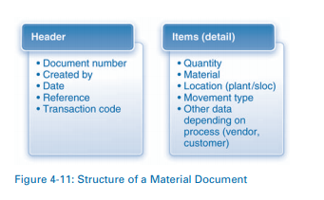

MOVEMENT TYPES

Bốn phong trào hàng hóa mà chúng ta vừa thảo luận có thể được thực hiện thông qua một số loại chuyển động cụ thể. Mỗi phong trào hàng hóa đòi hỏi một loại phong trào. Loại chuyển động xác định loại chuyển động nào đang được thực hiện (ví dụ: biên nhận hàng hóa hoặc vấn đề hàng hóa), thông tin nào phải được cung cấp khi thực hiện chuyển động (ví dụ: vị trí lưu trữ) và tài khoản sổ cái nào sẽ được cập nhật (ví dụ: kiểm kê hàng hóa). Nó cũng xác định số lượng cổ phiếu sẽ bị ảnh hưởng như thế nào (ví dụ: tăng hoặc giảm). Bởi vì các loại chuyển động khác nhau đòi hỏi thông tin khác nhau, chúng cũng xác định bố cục màn hình được sử dụng để ghi lại chuyển động. Mỗi loại chuyển động có một loại chuyển động hủy hoặc đảo ngược tương ứng được sử dụng để đảo ngược tác động của nó. Ví dụ, loại chuyển động 101 được sử dụng để ghi lại hóa đơn nhận vật liệu cho đơn đặt hàng và loại chuyển động 102 được sử dụng để đảo ngược hóa đơn. Đảo ngược thường được sử dụng để sửa lỗi trong ghi âm. Nếu các vật liệu bị lỗi và phải được trả lại cho nhà cung cấp, thì một loại chuyển động khác, 122, được sử dụng để ghi lại chuyển động này. Bảng 4 liệt kê các ví dụ về các loại chuyển động trong SAP ERP.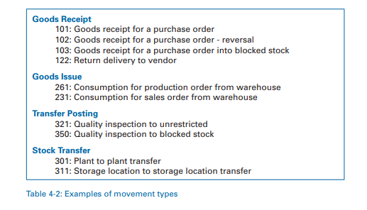

PROCESS

Bây giờ bạn đã quen thuộc với các khái niệm cơ bản liên quan đến mua sắm, chúng tôi chuyển trọng tâm sang chính quy trình. Ở đầu chương này, chúng tôi đã giới thiệu một quy trình mua sắm rất đơn giản bao gồm một vài bước chính. Trong phần này, chúng tôi thảo luận về một quá trình đầy đủ hơn. Chúng tôi cũng kiểm tra từng bước chi tiết.

Trong phần này, chúng tôi thảo luận về việc mua một mặt hàng tiêu chuẩn. Các bước được sử dụng để mua các mục tiêu chuẩn được sơ đồ hóa trong Hình 4-12. Chính sách chỉ ra rằng quy trình mua sắm được kích hoạt bởi một số sự kiện dẫn đến yêu cầu phải có được tài liệu. Kích hoạt thường là kết quả của một sự kiện trong một quá trình khác. Ví dụ, công ty không thể thực hiện một đơn đặt hàng sản xuất (một bước trong quy trình sản xuất) cho đến khi họ mua một số nguyên liệu cần thiết. Ngoài ra, quy trình lập kế hoạch vật liệu có thể cảnh báo cho công ty rằng họ cần tăng hàng tồn kho của một số vật liệu nhất định. Bất kể kích hoạt, kết quả là một yêu cầu để có được vật liệu. Yêu cầu này thường có hình thức yêu cầu mua hàng.

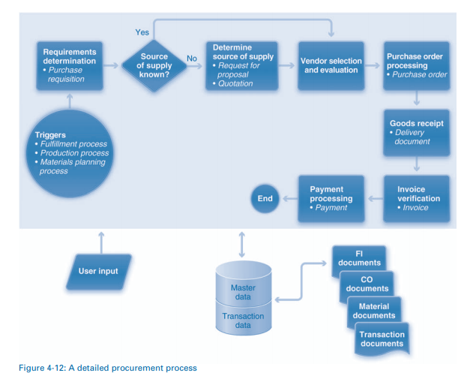

Sau khi một yêu cầu được tạo ra, công ty phải chọn một nguồn cung cấp. Nguồn này có thể là bên ngoài (ví dụ: nhà cung cấp phù hợp) hoặc nội bộ (ví dụ: một nhà máy khác trong công ty). Nếu nguồn là bên ngoài, thì quá trình lựa chọn có thể bao gồm các bước bổ sung như yêu cầu và nhận báo giá. Sau khi công ty nhận được báo giá, họ sẽ đánh giá chúng và chọn một nhà cung cấp. Sau đó, nó gửi một đơn đặt hàng. Khi nhận được đơn đặt hàng, nhà cung cấp sẽ nhận được thông tin và có thể cung cấp thêm thông tin như ngày giao hàng dự kiến. Nhà cung cấp sau đó vận chuyển nguyên liệu đến công ty, nơi nhận chúng vào kho. Nhà cung cấp cũng gửi hóa đơn. Sau khi công ty xác minh hóa đơn, nó sẽ gửi thanh toán cho nhà cung cấp.

Nếu nguồn cung cấp là nội bộ, thì quá trình này có phần khác nhau. Một lệnh vận chuyển chứng khoán được sử dụng thay vì một lệnh mua. Chúng tôi sẽ thảo luận về các đơn đặt hàng vận chuyển chứng khoán chi tiết hơn trong chương về quản lý kho và kho.

Các đoạn trước truyền đạt một cái nhìn tổng quan rất đơn giản về các bước cơ bản trong quy trình mua sắm. Trong thực tế, mua sắm phức tạp hơn nhiều. Trong phần tiếp theo, chúng tôi kiểm tra các bước được minh họa chi tiết trong Hình 4-12. Chúng tôi thảo luận về từng bước về các yếu tố chính của nó Kích hoạt, dữ liệu, nhiệm vụ và kết quả của nó. Một kích hoạt là một cái gì đó làm cho bước được thực hiện. Dữ liệu liên quan thường bao gồm dữ liệu tổ chức, dữ liệu chủ, dữ liệu giao dịch và đầu vào của người dùng được chỉ định cho bước quy trình. Kết quả bao gồm dữ liệu giao dịch mới và cập nhật dữ liệu chủ, tất cả đều được lưu trữ trong cơ sở dữ liệu. Ngoài ra, các tài liệu kế toán tài chính (FI), tài liệu kế toán quản trị hoặc kiểm soát (CO) và tài liệu vật liệu được tạo ra. Cuối cùng, các tài liệu giao dịch được tạo hoặc cập nhật.

REQUIREMENTS DETERMINATION

Các yếu tố của bước xác định yêu cầu được tóm tắt trong Hình 4-13. Các yêu cầu đối với vật liệu phát sinh từ một nhu cầu được xác định tự động bởi một quy trình khác hoặc bởi một cá nhân. Quá trình thường tạo ra các yêu cầu là quy trình lập kế hoạch vật liệu. (Chúng tôi sẽ thảo luận về quy trình này theo chiều dài trong chương kế hoạch vật liệu.) Các yêu cầu cũng được tạo ra bởi các quy trình bảo trì nhà máy và sản xuất. Để hoàn thành các quy trình này, đôi khi công ty phải mua các mặt hàng hoặc dịch vụ không có chứng khoán từ một tổ chức khác. Trong những trường hợp như vậy, một yêu cầu cho vật liệu hoặc dịch vụ được tạo ra. Ngoài ra, nhu cầu gửi vật liệu để xử lý bên ngoài trong quá trình sản xuất (ví dụ: một bộ phận cần sửa chữa) sẽ dẫn đến yêu cầu đối với một mặt hàng được ký hợp đồng phụ.

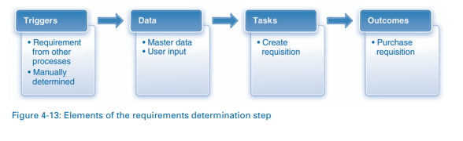

Yêu cầu cũng được tạo thủ công cho các mục không được bao gồm trong kế hoạch vật liệu. Quá trình này xảy ra khi một cá nhân quản lý hàng tồn kho hoặc khi công ty cần một mặt hàng không nguyên liệu (ví dụ: vật tư) hoặc dịch vụ (ví dụ: janitorial hoặc sửa chữa). Bất kể kích hoạt hoặc nguồn, nhu cầu vật liệu được ghi lại dưới hình thức yêu cầu mua hàng. Lưu ý rằng yêu cầu mua hàng là một tài liệu được sử dụng cho các mục đích nội bộ, cụ thể là, để yêu cầu các tài liệu cần thiết. Nó không phải là một cam kết để mua các vật liệu hoặc dịch vụ. Thay vào đó, cam kết xảy ra khi một đơn đặt hàng được tạo ra trong bước tiếp theo của quy trình.

Data

Dữ liệu cần thiết để tạo yêu cầu mua hàng là danh mục, số lượng, ngày giao hàng mong muốn và địa điểm giao hàng hoặc nhà máy nhận hàng mong muốn (xem Hình 4-14). Ngoài ra, cần có số vật liệu cho các mặt hàng trong kho và đối tượng chỉ định tài khoản có thể được yêu cầu tùy thuộc vào danh mục vật phẩm được chọn. Hệ thống ERP sử dụng số nguyên liệu để có được dữ liệu bổ sung từ material master như mô tả, nhóm vật liệu, nhóm mua, đơn vị đo lường và giá định giá. Ngày giao hàng và địa điểm thường được cung cấp bởi người yêu cầu, nhưng chúng cũng có thể được lấy từ material master.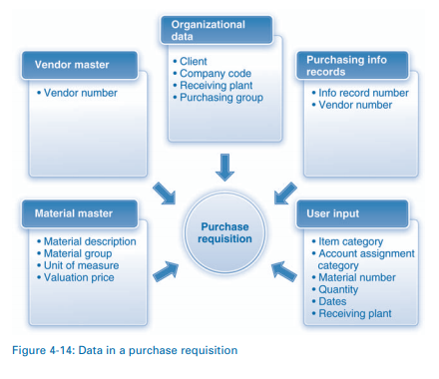

Dữ liệu tổ chức cần thiết để tạo yêu cầu mua hàng là nhóm mua và nhà máy nhận. Những dữ liệu này thường được lấy từ material master. Đầu vào của người dùng có thể cung cấp hoặc ghi đè những dữ liệu này khi cần thiết.

Dữ liệu nhà cung cấp là tùy chọn. Khi chúng được bao gồm, chúng chỉ ra một ưu tiên cho nguồn cung cấp. Dữ liệu nhà cung cấp bao gồm số nhà cung cấp và tên.

Cũng có thể yêu cầu các tài liệu không có dữ liệu chính, nhưng quy trình này phải được thực hiện thủ công. Về cơ bản, người yêu cầu cung cấp một mô tả về vật liệu thay vì số vật liệu. Ngoài ra, anh ấy hoặc cô ấy cung cấp dữ liệu thường thu được từ material master, bao gồm địa điểm giao hàng, nhóm vật liệu, nhóm mua hàng và danh mục phân công tài khoản. Hơn nữa, tùy thuộc vào loại phân công tài khoản, dữ liệu bổ sung như trung tâm chi phí, số tài sản và tài khoản sổ cái chung cũng có thể được đưa vào. (Tại thời điểm này, bạn có thể muốn xem lại cuộc thảo luận của chúng tôi về xác định tài khoản trước đó trong chương.)

Tasks

Nhiệm vụ duy nhất trong bước này là tạo yêu cầu mua hàng bằng cách sử dụng dữ liệu được chỉ định.

Outcomes

Tài liệu quy trình kết quả từ bước này là yêu cầu mua hàng. Hệ thống sẽ chỉ định một số yêu cầu duy nhất cho tài liệu này, mà các bên liên quan có thể sử dụng để theo dõi tiến trình của nó thông qua các bước khác nhau trong quy trình. Đáng kể, bước này không tạo ra bất kỳ tài liệu kế toán tài chính hoặc quản lý nào vì việc tạo ra một yêu cầu không có tác động tài chính.1 Ngoài ra, vì không có chuyển động hàng hóa (nghĩa là không nhận được tài liệu), nên cũng không có tài liệu nào được tạo ra.

Trong ví dụ của chúng tôi, kích hoạt cho quá trình mua sắm là hàng tồn kho áo phông thấp. GBI đã xác định (thông qua kế hoạch vật liệu, mà chúng ta thảo luận trong Chương 8) rằng áo phông phải được sắp xếp lại khi có 50 hoặc ít hơn hàng tồn kho. Ngoài ra, những chiếc áo phải được mua với số lượng 500. GBI đã được cảnh báo về sự cần thiết phải sắp xếp lại bởi một nhân viên trong nhà máy xem xét các báo cáo hàng tồn kho được in vào đầu mỗi ngày. Cá nhân này quan sát thấy rằng hàng tồn kho áo phông tại nhà máy Miami đã giảm xuống dưới 50. Do đó, anh ta đã tạo ra một yêu cầu mua 500 áo phông sẽ được chuyển đến nhà máy Miami vào một ngày nhất định.

SOURCE OF SUPPLY DETERMINATION

Một lần nữa, một yêu cầu chỉ là một yêu cầu cho vật liệu; nó không thể hiện nghĩa vụ pháp lý để mua bất cứ thứ gì. Ngược lại, một đơn đặt hàng tạo thành nghĩa vụ mua hàng. Như Hình 4-15 minh họa, có ba đường dẫn để tạo đơn đặt hàng, tùy thuộc vào việc nguồn cung cấp có được biết hay không. Nếu đúng như vậy, thì yêu cầu có thể được chuyển đổi thành đơn đặt hàng mà không cần các bước bổ sung (Đường dẫn 1). Trong những trường hợp như vậy, công ty chọn một nhà cung cấp từ danh sách các nhà cung cấp tiềm năng, được gọi là danh sách nguồn. Nếu danh sách nguồn chỉ chứa một nguồn, thì hệ thống sẽ tự động gán nhà cung cấp cho yêu cầu. Tuy nhiên, nếu danh sách nguồn xác định nhiều nguồn, thì hệ thống sẽ hiển thị danh sách các nhà cung cấp cho người dùng lựa chọn. Ngoài ra, yêu cầu có thể được thỏa mãn thông qua các thỏa thuận mua hàng phác thảo, đó là các thỏa thuận dài hạn giữa một tổ chức và nhà cung cấp về việc cung cấp nguyên liệu hoặc hiệu suất dịch vụ trong một khoảng thời gian xác định theo các điều khoản và điều kiện được xác định trước. Thỏa thuận phác thảo được chia thành hợp đồng và thỏa thuận lập lịch. Trong thời hạn hiệu lực của hợp đồng, một số lượng hoặc dịch vụ nhất định được giải phóng (gọi là tắt) so với hợp đồng và khi được yêu cầu thông qua vấn đề đặt hàng mua. Do đó, các đơn đặt hàng mua như vậy được gọi là đơn đặt hàng phát hành hợp đồng hoặc đơn giản là phát hành đơn đặt hàng. Trong một số hệ thống không phải của SAP, chúng cũng được gọi là các lệnh gọi tắt. Trong một thỏa thuận lập lịch, việc giao tổng số lượng vật liệu quy định trong thỏa thuận được trải đều trong một khoảng thời gian nhất định theo lịch giao hàng. Lịch trình giao hàng chỉ định số lượng với ngày giao hàng theo kế hoạch tương ứng của họ.

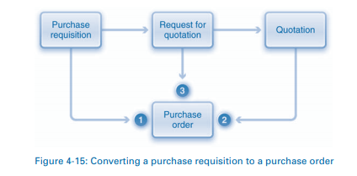

Nếu không biết nguồn cung cấp, thì công ty phải gửi yêu cầu báo giá (RFQ) cho một số nhà cung cấp tiềm năng, nhận và đánh giá báo giá, sau đó đưa ra lựa chọn cuối cùng. RFQ là một lời mời đến các nhà cung cấp bởi một tổ chức để gửi báo giá cho việc cung cấp nguyên liệu hoặc dịch vụ. Một báo giá được ràng buộc về mặt pháp lý đối với nhà cung cấp trong một khoảng thời gian cụ thể. Nó xác định các tài liệu hoặc dịch vụ es mà tổng số lượng và ngày giao hàng là xác định. Trong trường hợp này, tổ chức sử dụng báo giá để tạo đơn đặt hàng (Đường dẫn 2). Cuối cùng, trong một số trường hợp, RFQ được chuyển đổi trực tiếp thành đơn đặt hàng mà không có báo giá (Đường dẫn 3). Đây có thể là trường hợp khi một nhà cung cấp cung cấp báo giá bằng lời nói và công ty không xem xét việc cần thiết phải nhập dữ liệu báo giá vào hệ thống.

Trong ví dụ của chúng tôi, Spy Gear là nhà cung cấp áo phông duy nhất. Thông tin này được xác định từ một danh sách nguồn được duy trì trong hệ thống ERP. Bởi vì có một nhà cung cấp được thành lập, GBI không cần thiết phải yêu cầu và đánh giá báo giá từ các nhà cung cấp tiềm năng.

ORDER PROCESSING

Như chúng ta đã thảo luận trước đây, một đơn đặt hàng là một giao tiếp được gửi đến một nhà cung cấp trong đó một công ty cam kết mua các vật liệu được chỉ định theo các điều khoản đã nêu. Hình 4-16 tóm tắt các yếu tố của đơn đặt hàng.

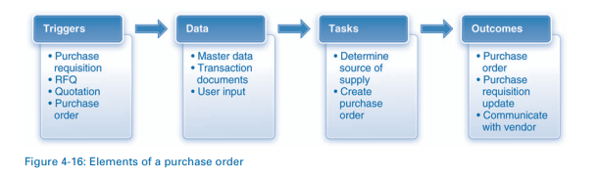

Một đơn đặt hàng thường được tạo với tham chiếu đến yêu cầu, RFQ, báo giá hoặc đơn đặt hàng được tạo trước đó. Khi các tài liệu tham khảo được sử dụng để tạo một đơn đặt hàng, thì phần lớn dữ liệu cần thiết được sao chép từ các tài liệu này. Ngoài ra, một đơn đặt hàng có thể được tạo ra mà không cần tham khảo bất kỳ tài liệu nào. Trong trường hợp này, tất cả các dữ liệu cần thiết được nhập thủ công

Data

Một đơn đặt hàng bao gồm dữ liệu từ nhiều nguồn khác nhau, như trong Hình 4-17. Bên cạnh các tài liệu nguồn, dữ liệu từ một số hồ sơ chính, chẳng hạn như material master, vendor master, hồ sơ thông tin và điều kiện, cũng được bao gồm. Ngoài ra, dữ liệu từ các thỏa thuận và hợp đồng cụ thể với nhà cung cấp được chọn có thể được kết hợp.

Hầu hết các dữ liệu trong yêu cầu mua hàng (Hình 4-14) được bao gồm trong đơn đặt hàng. Ngoài ra, đơn đặt hàng sẽ chứa dữ liệu khác tùy thuộc vào cách tạo đơn hàng và tài liệu tham khảo nào được sử dụng. Ví dụ, các đặc tính vật liệu như trọng lượng được bao gồm từ tổng thể vật liệu. Dữ liệu của nhà cung cấp, chẳng hạn như phương thức liên lạc, người liên hệ và địa chỉ, được bao gồm từ vendor master hoặc báo giá. Dữ liệu giá, điều khoản thanh toán và Incoterms® 2 được bao gồm từ báo giá, hồ sơ thông tin mua hàng, hồ sơ điều kiện khác hoặc hợp đồng và thỏa thuận cụ thể với nhà cung cấp, tùy thuộc vào cách quy trình được xác định tại mỗi công ty.

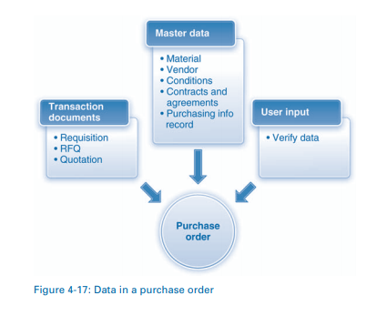

Nếu dữ liệu cần thiết không có sẵn từ một tài liệu tham khảo, thì người dùng phải cung cấp thông tin này theo cách thủ công khi họ đang tạo đơn đặt hàng.

Như mô tả trong Hình 4-18, một tài liệu đặt hàng bao gồm một phần tiêu đề và một hoặc nhiều chi tiết mặt hàng. Tiêu đề bao gồm dữ liệu như số đơn đặt hàng, nhà cung cấp, tiền tệ, ngày và điều khoản thanh toán. Những dữ liệu này áp dụng cho toàn bộ tài liệu, bao gồm tất cả các chi tiết đơn hàng. Phần chi tiết mặt hàng bao gồm dữ liệu cụ thể c cho từng mặt hàng trong đơn đặt hàng, chẳng hạn như số nguyên liệu, mô tả, số lượng, ngày giao hàng và giá cả.

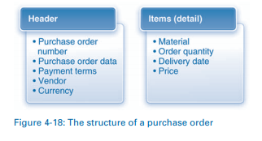

Nhiệm vụ

 Nhiệm vụ chính trong bước này là tạo và gửi đơn đặt hàng cho nhà cung cấp. Ngoài ra, các bước khác có thể cần thiết, tùy thuộc vào cách tạo đơn hàng. Các bước bổ sung phổ biến nhất liên quan đến việc chọn một nhà cung cấp và sau đó liên lạc với nhà cung cấp để xác nhận chi tiết về hậu cần và giao hàng.

Kết quả

Tài liệu chính được tạo trong bước này là đơn đặt hàng. Nếu đơn đặt hàng bao gồm dữ liệu từ tài liệu tham khảo, thì có thể sử dụng nhiều tài liệu để tạo một đơn hàng. Ngược lại, một tài liệu tham khảo có thể được sử dụng để tạo nhiều đơn hàng. Do đó, như bạn có thể thấy trong Hình 4-19, một hoặc nhiều yêu cầu có thể tạo ra một hoặc nhiều đơn đặt hàng mua. Ví dụ, hãy xem xét các kịch bản sau đây. Người quản lý mua hàng nhận được nhiều yêu cầu cho cùng một nguyên liệu và quyết định hợp nhất chúng thành một đơn đặt hàng và gửi đơn đặt hàng đến một nhà cung cấp, có lẽ để tận dụng giảm giá khối lượng. Ngoài ra, các yêu cầu có thể bao gồm một số vật liệu khác nhau phải được mua từ các nhà cung cấp khác nhau. Trong trường hợp này, người quản lý mua hàng tạo ra một đơn đặt hàng khác nhau cho mỗi nhà cung cấp bao gồm các vật liệu liên quan.

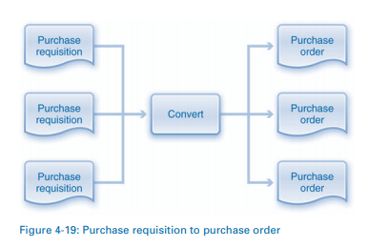

Yêu cầu mua hàng được cập nhật để phản ánh (các) số đơn đặt hàng được chỉ định cho họ. Quá trình này cho phép người yêu cầu dễ dàng xác định trạng thái của từng yêu cầu. Người đó cũng có thể nhấp vào số tài liệu PO hiện được tham chiếu trong yêu cầu mua hàng để xem đơn đặt hàng và trạng thái của đơn hàng

Mặc dù đơn đặt hàng là nghĩa vụ mua tài liệu từ nhà cung cấp, không có tài liệu kế toán tài chính nào được tạo vì bước này không ảnh hưởng đến điều kiện tài chính của tổ chức. (Mặc dù cam kết mua hàng, không có tiền hoặc hàng hóa đã được trao đổi.) Tuy nhiên, hãy nhớ lại, lưu ý của chúng tôi về các cam kết trong kế toán quản lý trong trường hợp yêu cầu vật liệu tiêu hao. Nếu một đơn đặt hàng được tạo mà không tham chiếu đến một yêu cầu, thì một cam kết được tạo ra khi đơn đặt hàng được tạo. Ngoài ra, không có tài liệu vật liệu nào được tạo ra vì không có sự dịch chuyển hàng hóa (nhận hàng hóa) đã xảy ra.

Sau khi đơn đặt hàng được tạo, nó phải được thông báo cho nhà cung cấp. Giao tiếp này được thực hiện bằng cách sử dụng các khả năng nhắn tin của SAP ERP, như được mô tả trong Hình 4-20. SAP ERP sử dụng nhiều phương tiện khác nhau, bao gồm in, e-mail, EDI, dịch vụ web và fax. Các công ty cũng sử dụng khả năng nhắn tin của hệ thống để gửi lời nhắc và yêu cầu giao hàng được tăng tốc. Đổi lại, nhà cung cấp sử dụng các khả năng này để chấp nhận hoặc từ chối đơn đặt hàng.

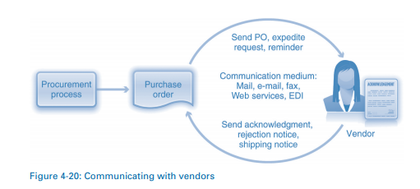

Hình 4-21 cho thấy các tùy chọn khác nhau liên quan đến bước đặt hàng mua. Tóm lại, một công ty tạo ra một đơn đặt hàng bằng nhiều tài liệu nguồn (hoặc không có) và đầu vào của người dùng và sau đó truyền đạt cho nhà cung cấp bên ngoài hoặc đến một nhà máy khác trong công ty thông qua một trong một số công cụ truyền thông.

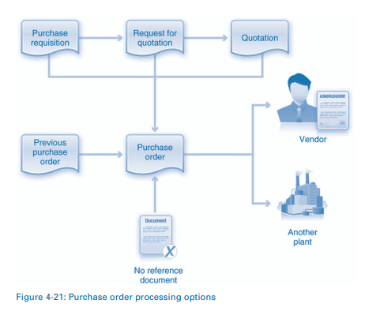

Trong ví dụ của chúng tôi, yêu cầu mua hàng được tạo ở bước trước được sử dụng làm tài liệu nguồn để tạo đơn đặt hàng cho 500 áo phông. Hệ thống ERP tự động chọn Spy Gear làm nhà cung cấp từ danh sách nguồn và sử dụng hồ sơ thông tin mua hàng để xác định mức giá gộp là 15 đô la cho mỗi áo phông. Do đó, tổng chi phí ghi trên đơn đặt hàng là 7.500 đô la.

TIẾP NHẬN HÀNG HÓA Bước tiếp theo trong quy trình mua sắm là biên nhận hàng hóa, ghi lại việc nhận vật liệu từ nhà cung cấp. Các yếu tố của bước này được tóm tắt trong Hình 4-22.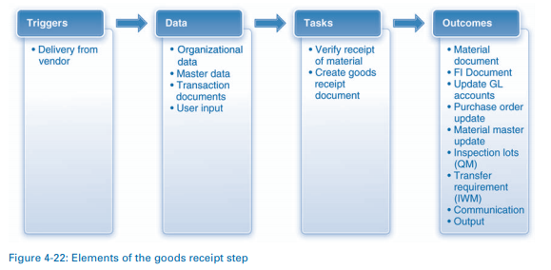

Các tài liệu được kèm theo một tài liệu giao hàng - còn được gọi là danh sách đóng gói mà nhận dạng các tài liệu có trong giao hàng và đơn đặt hàng. Người nhận sử dụng tài liệu này để xác minh rằng các tài liệu chính xác đã được giao với số lượng chính xác.

Một đơn đặt hàng có thể dẫn đến nhiều lần giao hàng. Điều này có thể xảy ra, ví dụ, khi các vật liệu rất cồng kềnh hoặc số lượng quá lớn cho một lô hàng. Ngoài ra, các vật liệu được đặt hàng trong nhiều đơn đặt hàng có thể được giao trong một lô hàng. Trong ví dụ của chúng tôi, nhà cung cấp, Spy Gear, cung cấp tất cả 500 áo phông trong một lô hàng. Tài liệu giao hàng kèm theo chỉ ra rằng có 5 hộp 100 áo phông trong giao hàng.

Khi một lô hàng được nhận, nó được khớp với (các) đơn đặt hàng được chỉ định. Kiểm tra lô hàng đối với một đơn đặt hàng cung cấp một số lợi ích. Đầu tiên, nó cho phép công ty tiếp nhận xác minh rằng các tài liệu được giao là những gì họ đặt hàng. Thứ hai, dữ liệu liên quan từ đơn đặt hàng, chẳng hạn như dữ liệu vật liệu và số lượng, được tự động sao chép vào tài liệu nhận hàng được tạo trong bước này. Điều này làm cho bước nhận hàng trở nên hiệu quả hơn và ít bị lỗi hơn. Tất nhiên, dữ liệu được sao chép vào biên nhận hàng hóa có thể được chỉnh sửa nếu số lượng giao không giống với số lượng đã đặt. Một công ty có thể chấp nhận giao hàng mà không yêu cầu một đơn đặt hàng. Tuy nhiên, trong những trường hợp này, nó sẽ không được hưởng lợi ích được xác định ở trên.

Data

-Hầu hết các dữ liệu cần thiết để hoàn thành nhiệm vụ nhận hàng được chứa trong chứng từ giao hàng và đơn đặt hàng. Những dữ liệu này được hiển thị trong Hình 4-23. Đơn đặt hàng cung cấp dữ liệu về các tài liệu mà công ty đã đặt hàng và tài liệu giao hàng chứa dữ liệu về các tài liệu mà công ty thực sự nhận được. Dữ liệu bổ sung về nơi lưu trữ các tài liệu (nhà máy và vị trí lưu trữ) và loại chuyển động cụ thể cũng là cần thiết. Hệ thống sẽ đề xuất các giá trị cho những dữ liệu này và người dùng sẽ thay đổi dữ liệu khi cần

.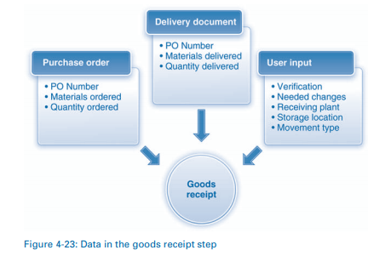

Tasks

Nhiệm vụ thiết yếu trong bước nhận hàng là xác minh và ghi lại các vật liệu có trong lô hàng trong chứng từ nhận hàng. Người dùng sẽ đăng nhập vào hệ thống và tạo một chứng từ nhận hàng bằng cách cung cấp số thứ tự mua hàng. Hệ thống sẽ lấy lại đơn đặt hàng và tự động thêm dữ liệu liên quan vào chứng từ nhận hàng. Người dùng sau đó sẽ xác minh rằng dữ liệu là chính xác. Đó là, các vật liệu và số lượng giao phù hợp với những gì công ty đặt hàng. Như chúng ta đã thảo luận trước đây, một đơn đặt hàng có thể tạo ra nhiều đợt giao hàng. Trong những trường hợp như vậy, người dùng sẽ sửa đổi dữ liệu để phản ánh các tài liệu và số lượng mà công ty thực sự nhận được. Khi giao hàng một phần được ghi lại, đơn đặt hàng có thể được sử dụng lại khi phần còn lại của các tài liệu được giao.

Nhớ lại từ các cuộc thảo luận trước đó về các loại cổ phiếu mà hàng hóa có thể được nhận và được chỉ định là một trong ba trạng thái chứng khoán: sử dụng không hạn chế, kiểm tra chất lượng và chứng khoán bị chặn. Tùy chọn mặc định là nhận tài liệu vào sử dụng không hạn chế. Biên nhận vào tình trạng kiểm tra chất lượng có thể được thực hiện theo nhiều cách. Nếu các tài liệu thường chịu sự kiểm tra chất lượng, thì chỉ báo kiểm tra chỉ số chứng khoán của người dùng trong chế độ xem của material master được bật (được chọn). Điều này sẽ tự động dẫn đến một hóa đơn hàng hóa trong tình trạng kiểm tra chất lượng. Nó cũng sẽ làm cho tình trạng chứng khoán được bao gồm trong cả đơn đặt hàng và chứng từ nhận hàng cho vật liệu. Nếu kiểm tra chỉ được yêu cầu trong các trường hợp bất thường, thì trạng thái chứng khoán có thể được xác định rõ trong đơn đặt hàng hoặc trong khi nhận hàng. Cuối cùng, các tài liệu có thể được chỉ định là cổ phiếu bị chặn nếu chúng không phải là những gì công ty đặt hàng hoặc nếu chúng không được chấp nhận vì bất kỳ lý do nào.

Trong ví dụ của chúng tôi, GBI đã nhận được một lô hàng từ Spy Gear. Lô hàng bao gồm một chứng từ giao hàng ghi rõ rằng có 5 hộp trong lô hàng, mỗi hộp chứa 100 áo phông. Một nhân viên GBI xác minh nội dung đối với tài liệu giao hàng và ghi lại hóa đơn trong hệ thống ERP. Anh ta làm điều này bằng cách lấy đơn đặt hàng được xác định trong tài liệu giao hàng và chỉ ra rằng các vật liệu được đặt hàng đã được nhận.

Outcomes

Ngoài việc tạo chứng từ nhận hàng, bước nhận hàng có nhiều hậu quả đối với nhiều lĩnh vực của tổ chức. Đáng chú ý, đây là bước đầu tiên trong quy trình mua sắm có tác động đến tài chính, cụ thể, trên các tài khoản sổ cái. Hình 4-24 minh họa tác động tài chính của việc nhận 500 áo phông trong ví dụ của chúng tôi. Tài khoản kiểm kê hàng hóa giao dịch được ghi nợ bằng giá trị của hàng hóa nhận được, nghĩa là 7.500 đô la. Một khoản tín dụng tương ứng được gửi đến tài khoản nhận hóa đơn / hóa đơn (GR / IR). Nếu việc mua là cho một vật liệu tiêu hao, thì tài khoản tiêu dùng thích hợp, chẳng hạn như tài khoản chi phí vật tư, sẽ bị ghi nợ thay vì tài khoản chứng khoán.

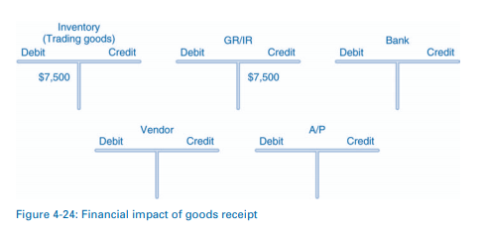

Một tài liệu vật liệu và một tài liệu kế toán cũng được tạo ra; chúng được minh họa trong hình 4-25. Trong tài liệu vật liệu, tiêu đề bao gồm số tài liệu vật liệu, ngày tháng và số tài liệu giao hàng liên quan. Các mục xác định các vật liệu nhận được, số lượng nhận được, vị trí (nhà máy) và loại chuyển động. Trong tài liệu kế toán, phần tiêu đề bao gồm số tài liệu, ngày, tiền tệ và tham chiếu đến tài liệu giao hàng. Phần chi tiết mặt hàng cho thấy hai tài khoản sổ cái chung bị ảnh hưởng bởi biên nhận hàng hóa - một khoản ghi nợ trong tài khoản hàng tồn kho (giao dịch hàng hóa) và tín dụng trong tài khoản GR / IR. Tài liệu kế toán là một bản ghi các bài đăng được thực hiện cho các tài khoản trong sổ cái.

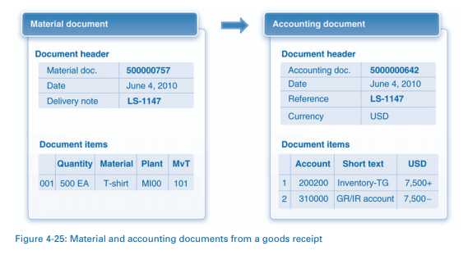

Bước nhận hàng cũng dẫn đến việc cập nhật đơn đặt hàng và material master. Lịch sử đặt hàng được sửa đổi để bao gồm số tài liệu vật liệu. Người dùng có thể truy xuất đơn đặt hàng (hoặc yêu cầu mua hàng, nếu bạn nhớ lại, bao gồm một liên kết đến đơn đặt hàng) và hiển thị lịch sử đơn đặt hàng. Lịch sử sẽ hiển thị số tài liệu vật liệu mà người dùng có thể truy cập để xem chi tiết. Trong bản gốc vật liệu, số lượng, giá trị và giá trung bình di chuyển được cập nhật. Một số bước tùy chọn có thể thực hiện theo bước nhận hàng, bao gồm việc tạo các lô kiểm tra, yêu cầu chuyển nhượng, cation thông báo và đầu ra. Đáng chú ý, SAP ERP bao gồm các khả năng tùy chọn nhất định cho phép các công ty thực hiện các bước này. Một trong những khả năng này, quản lý chất lượng, tạo ra một đợt kiểm tra từ hàng hóa nhận được và kích hoạt các bước khác nhau trong quy trình quản lý chất lượng. Một lô kiểm tra là một yêu cầu kiểm tra chất lượng của các vật liệu nhận được. Nó bao gồm các chi tiết như có bao nhiêu vật liệu cần kiểm tra và đặc điểm nào cần kiểm tra. Ngược lại, quản lý kho, một khả năng tùy chọn khác, tạo ra một yêu cầu chuyển. Một yêu cầu chuyển giao chứng minh sự cần thiết cho kho lưu trữ hoặc rút vật liệu. Do đó nó phục vụ như một kích hoạt cho các quy trình quản lý kho. Chúng tôi thảo luận về quản lý kho trong Chương 7. Một ví dụ về cation thông báo là khi những người thích hợp trong tổ chức, chẳng hạn như người yêu cầu ban đầu, được thông báo rằng các tài liệu đã được nhận. Cuối cùng, một ví dụ về đầu ra là phiếu nhận hàng, đây là tài liệu mà nhân viên kho sử dụng để đảm bảo họ lưu trữ nguyên liệu ở đúng vị trí.

INVOICE VERIFICATION

Bước tiếp theo trong quy trình là xác minh hóa đơn, được tóm tắt trong Hình 4-26. Khi một công ty nhận được hóa đơn của nhà cung cấp, công ty sẽ xác minh rằng hóa đơn đó là chính xác trước khi thanh toán. Phương pháp phổ biến nhất của cation verifi cation là kết hợp ba chiều giữa đơn đặt hàng, biên nhận hàng hóa hoặc chứng từ giao hàng và hóa đơn. Mục tiêu là để đảm bảo rằng số lượng và giá cả trong cả ba tài liệu đều phù hợp. Một thay thế là một kết hợp hai chiều giữa một đơn đặt hàng và chứng từ nhận hàng. Phương pháp này không phổ biến lắm, và nó đòi hỏi sự tin tưởng và hợp tác cao giữa các đối tác. Trong ví dụ của chúng tôi, GBI đã đặt hàng mua 500 áo phông từ Spy Gear. Nhà máy Miami đã nhận được lô hàng Spy Gear gồm 5 hộp 100 áo phông (tổng cộng 500 chiếc). Spy Gear đã gửi cho GBI một hóa đơn cho 500 áo phông. Hơn nữa, giá trong đơn đặt hàng và hóa đơn là như nhau. Do đó, GBI có thể thực hiện một trận đấu ba chiều giữa 500 đơn vị mà nó đã đặt hàng với giá 15 đô la mỗi đơn vị, 500 đơn vị mà nó nhận được và 500 đơn vị được lập hóa đơn cho 15 đô la mỗi đơn vị.

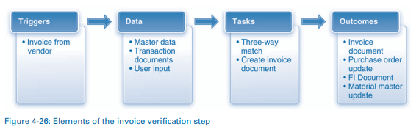

Data

Hình 4-27 xác định dữ liệu cần thiết để hoàn thành bước xác minh hóa đơn. Dữ liệu thu được từ hóa đơn bao gồm số nhà cung cấp, ngày hóa đơn, số lượng hóa đơn và số lượng hóa đơn. Dữ liệu từ đơn đặt hàng bao gồm số nhà cung cấp, vật liệu, số lượng và giá cả. Cuối cùng, các vật liệu và số lượng nhận được được lấy từ tài liệu vật liệu được tạo ra trong bước nhận hàng.

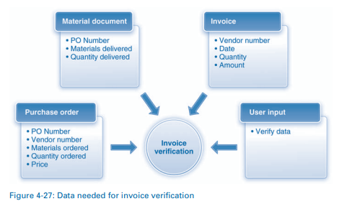

Tasks

Để hoàn thành bước này, người dùng sẽ cung cấp dữ liệu từ hóa đơn (nhà cung cấp, ngày và số tiền) và số thứ tự mua hàng. Sau đó, hệ thống sẽ lấy tất cả dữ liệu cần thiết từ đơn đặt hàng (nhà cung cấp, vật liệu, số lượng và giá cả). Nó cũng sẽ lấy dữ liệu nhận hàng cho đơn đặt hàng. Người dùng sẽ xác minh rằng dữ liệu là chính xác và, nếu có, sẽ phê duyệt hóa đơn. Đôi khi, sẽ có sự khác biệt giữa ba bộ dữ liệu. Ví dụ, số lượng giao hoặc giá có thể thay đổi phần nào. Việc những khác biệt này có được chấp nhận hay không sẽ phụ thuộc vào chính sách kế toán và mua hàng của tổ chức, được quy định trong tài liệu chính hoặc dữ liệu chính khác dưới dạng dung sai quá mức và dưới mức. Nếu sự khác biệt nằm trong dung sai, thì hóa đơn được chấp thuận để thanh toán. Nếu không, hóa đơn sẽ bị chặn và hành động tiếp theo từ bộ phận kế toán hoặc mua hàng sẽ được yêu cầu trước khi có thể được phát hành.

Outcomes

Như bạn có thể thấy trong Hình 4-28, cation verifi hóa đơn có tác động đến sổ cái chung. Ure gure minh họa dữ liệu cho ví dụ của chúng tôi. Đặc biệt, khoản ghi nợ 7.500 đô la được đăng vào tài khoản GR / IR và tài khoản nhà cung cấp được ghi có cùng số tiền. Bởi vì tài khoản nhà cung cấp là tài khoản cho thuê lại, nên việc đăng ký tín dụng tự động cũng được thực hiện cho tài khoản đối chiếu tương ứng trong sổ cái chung. Một tài liệu kế toán tài chính tương ứng được tạo ra. Ngoài ra, một tài liệu hóa đơn được tạo ra.

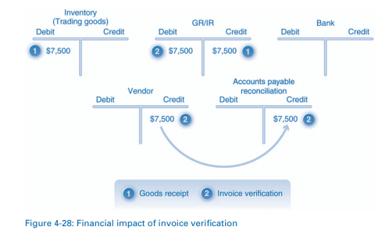

Lịch sử đặt hàng cũng được cập nhật và liên kết đến tài liệu hóa đơn được thêm vào. Cuối cùng, nếu giá hóa đơn khác với giá trong đơn đặt hàng, thì chủ vật liệu phải được cập nhật để phản ánh sự khác biệt này, nếu giá trung bình di chuyển được sử dụng để kiểm soát giá. Hãy nhớ lại rằng khi một biên nhận hàng hóa được ghi lại, số lượng, giá trị và giá trung bình di chuyển được cập nhật trong bản gốc vật liệu. Khi hóa đơn được nhận và giá khác với hóa đơn được liệt kê trong đơn đặt hàng, giá trị vật liệu và giá trung bình di chuyển phải được điều chỉnh để phản ánh các giá trị mới.

Hóa đơn verifi cation cung cấp mối liên kết giữa quản lý vật liệu và kế toán. Nó cho phép thanh toán hóa đơn cho nhà cung cấp, đây là bước tiếp theo và cuối cùng trong quy trình mua sắm.

PAYMENT PROCESSING

Hình 4-29 sơ đồ các yếu tố của bước cuối cùng trong quy trình mua sắm, cụ thể là trả tiền cho nhà cung cấp. Bước này được kích hoạt bởi việc nhận và xác minh hóa đơn.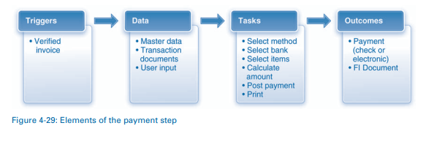

Thanh toán có thể được thực hiện thủ công hoặc tự động thông qua chương trình thanh toán. Thông thường, một tổ chức sẽ có một số hóa đơn để thanh toán và phương thức phổ biến nhất là thực hiện chương trình thanh toán định kỳ, chẳng hạn như hàng ngày hoặc hàng tuần. Chương trình sẽ truy xuất tất cả các hóa đơn được ủy quyền theo khung thời gian cụ thể và tự động tạo thanh toán.

Dữ liệu Hình 4-30 nêu bật dữ liệu cần thiết để xử lý thanh toán của nhà cung cấp. Dữ liệu từ hóa đơn bao gồm ngày, số nhà cung cấp và số tiền trên hóa đơn. Ngoài ra, điều khoản thanh toán, phương thức và địa chỉ được lấy từ vendor master. Ngày của hóa đơn được so sánh với các điều khoản thanh toán và ngày chạy chương trình thanh toán theo lịch trình tiếp theo để xác định hóa đơn nào đến hạn thanh toán.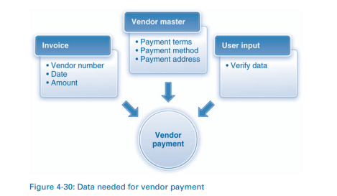

Tasks

Xử lý thanh toán bao gồm một số bước: chọn phương thức thanh toán và ngân hàng, quyết định hóa đơn nào đã sẵn sàng để thanh toán, tính toán số tiền thanh toán, đăng các chứng từ thanh toán và in phương tiện thanh toán. Khi thực hiện thanh toán thủ công, người dùng sẽ chọn phương thức thanh toán và ngân hàng và sẽ cung cấp số nhà cung cấp và số tiền thanh toán. Hệ thống sau đó sẽ hiển thị danh sách các hóa đơn mở cho nhà cung cấp đó. Người dùng tiếp theo sẽ chọn các hóa đơn sẽ được thanh toán. Bất kỳ giảm giá áp dụng dựa trên các điều khoản thanh toán sau đó được áp dụng. Ví dụ: nếu thời hạn thanh toán là 2% / 10Net 303 và thanh toán được thực hiện trong vòng 10 ngày được chỉ định trong các điều khoản, hệ thống sẽ áp dụng giảm giá 2%. Sau khi thanh toán được đăng trong sổ cái, thanh toán thực tế có thể được gửi. Nếu thanh toán được thực hiện bằng điện tử, hệ thống sẽ tự động gửi thanh toán. Nếu nó được thực hiện thông qua séc in, người dùng sẽ in và gửi séc cho nhà cung cấp. Nếu công ty có chương trình thanh toán tự động, thì chương trình sẽ truy xuất và xử lý tất cả các hóa đơn đến hạn thanh toán bằng các tham số được chỉ định trong chương trình thanh toán. Người dùng thường chỉ tham gia nếu có trường hợp ngoại lệ yêu cầu độ phân giải đặc biệt.

Outcomes

Một kết quả rõ ràng của bước này là thanh toán cho nhà cung cấp, bằng điện tử hoặc qua séc. Các tài khoản sổ cái thích hợp cũng được cập nhật, như trong Hình 4-31, và một tài liệu kế toán tài chính tương ứng được tạo ra. Như được chỉ ra, tài khoản ngân hàng được ghi có bằng số tiền thanh toán và tài khoản nhà cung cấp bị ghi nợ, cũng như các tài khoản đối chiếu phải trả.

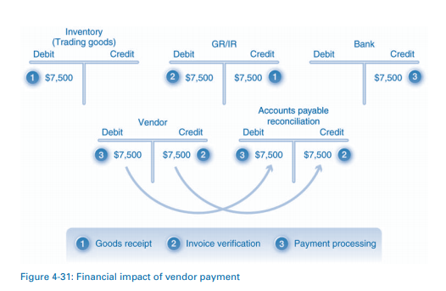

INTEGRATION WITH OTHER PROCESSES

Cần phải rõ ràng từ các cuộc thảo luận trước đó rằng quy trình mua sắm được tích hợp cao với một số quy trình khác trong một tổ chức. Một số điểm tích hợp này, chẳng hạn như với kế toán tài chính, đã được giải thích chi tiết, trong khi những điểm khác được đề cập ngắn gọn. Chúng tôi trình bày chi tiết về các điểm tích hợp khác trong các chương sau. Dưới đây chúng tôi tóm tắt ngắn gọn về cách mua sắm được liên kết với các quy trình khác. Hình 4-32 minh họa các mối liên kết này.

Hồ sơ tổng thể nhà cung cấp được duy trì bằng cách mua và kế toán. Ngoài ra, một số bước trong quy trình mua sắm, chẳng hạn như nhận hàng hóa, cation xác thực hóa đơn và xử lý thanh toán, tác động đến các tài khoản sổ cái. Hơn nữa, khi một công ty mua vật liệu để tiêu thụ, nó sử dụng một đối tượng kiểm soát như trung tâm chi phí - có liên quan đến kế toán quản trị - để tính phí cho các nhóm hoặc bộ phận mua hàng.

Các hoạt động trong lập kế hoạch vật liệu, sản xuất, hoàn thành, quản lý tài sản doanh nghiệp và quản lý dự án tạo ra các yêu cầu mua hàng được xử lý bởi quy trình mua sắm. Các đối tượng trong các quy trình này, chẳng hạn như đơn đặt hàng bán và đơn đặt hàng sản xuất, sau đó được tính phí cho việc mua nguyên liệu. Cuối cùng, mua sắm liên quan đến các phong trào vật liệu và kiểm tra chất lượng là lĩnh vực của hàng tồn kho và quản lý kho.

REPORTING

Các công cụ báo cáo chuẩn trong hệ thống giao dịch được sử dụng để tạo cả danh sách trực tuyến dựa trên dữ liệu và tài liệu chính được chọn và danh sách công việc để xác định công việc đang chờ xử lý liên quan đến các bước quy trình khác nhau.

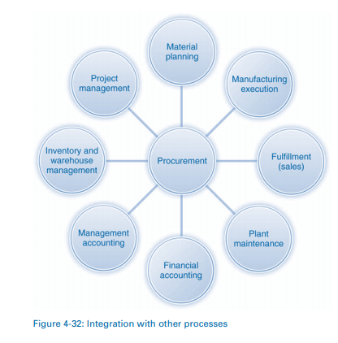

ONLINE LISTS

Danh sách trực tuyến có thể được xử lý bằng các chức năng khác nhau của trình xem danh sách hoặc điều khiển lưới đã được giải thích trong Chương 2. Một ví dụ về danh sách trực tuyến được cung cấp trong Hình 4-33, hiển thị một loạt hóa đơn cho một phạm vi ngày được chỉ định. Nhấp đúp vào số tài liệu sẽ hiển thị tài liệu hóa đơn. Dữ liệu trong danh sách có thể được sắp xếp, nhóm lại và tổng hợp, như được giải thích trong Chương 2.

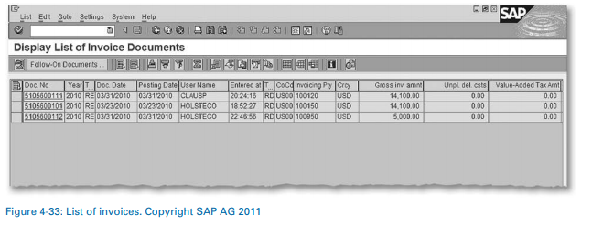

WORK LISTS

Nhớ lại rằng danh sách công việc hiển thị công việc sẽ được hoàn thành. Một ví dụ về danh sách công việc khi mua được cung cấp trong Hình 4-34. Hình này hiển thị một danh sách các yêu cầu mua hàng đang mở. Nhiệm vụ cần hoàn thành là chỉ định một nguồn cung cấp, nghĩa là một nhà cung cấp sẽ cung cấp các vật liệu cần thiết.

PURCHASING INFORMATION SYSTEMS

Nhớ lại từ Chương 2 rằng hệ thống thông tin mua hàng (IS) là một trong những thành phần của hệ thống thông tin hậu cần. IS mua hàng cung cấp cả khả năng phân tích tiêu chuẩn và khả thi.

Trong phân tích tiêu chuẩn, các đặc điểm là cấp độ tổ chức và dữ liệu chủ liên quan đến quá trình mua sắm. Các thao tác chính bao gồm số lượng, chẳng hạn như số lượng vật liệu được đặt hàng hoặc giao; giá trị, chẳng hạn như giá trị của vật liệu được đặt hàng hoặc giao; và số lượng, chẳng hạn như số lượng đơn đặt hàng. Các công ty kết hợp các đặc điểm và các hoạt động chính trong một khoảng thời gian cụ thể để tạo ra thông tin có ý nghĩa mà họ có thể sử dụng để đánh giá hiệu suất của quy trình. Ví dụ về loại thông tin này là:

Số lượng vật liệu cụ thể được đặt hàng trong 30 ngày qua

• Số lượng vật liệu được cung cấp bởi một nhà cung cấp cụ thể vào tuần trước

• Số lượng đơn đặt hàng gửi đến một nhà cung cấp cụ thể vào tháng trước

• Thời gian trung bình giữa việc gửi đơn đặt hàng và nhận tài liệu trong năm ngoái, cho mỗi nhà cung cấp

• Giá trị trung bình của các đơn đặt hàng được gửi đến một nhà cung cấp cụ thể trong quý vừa qua

Hình 4-35 cung cấp một ví dụ về phân tích tiêu chuẩn bằng cách sử dụng hệ thống thông tin mua hàng. Trong ví dụ này, đặc điểm được chọn là nhóm mua hàng và các yếu tố chính là giá trị đơn hàng và số lượng hóa đơn trong hai tháng (tháng 2 và tháng 3). Phần trên cùng của báo cáo kết quả cho thấy hai nhóm mua hàng (Hoa Kỳ và Châu Âu) và các yếu tố chính (giá trị đơn hàng và số lượng hóa đơn) cho mỗi nhóm. Hình ảnh minh họa tính năng truy sâu, cho thấy Hoa Kỳ đã mua từ hai nhà cung cấp, Spy Gear và Redwood Kits. Nó cũng làm nổi bật dữ liệu cho một trong những nhà cung cấp, Spy Gear, cho mỗi hai tháng.

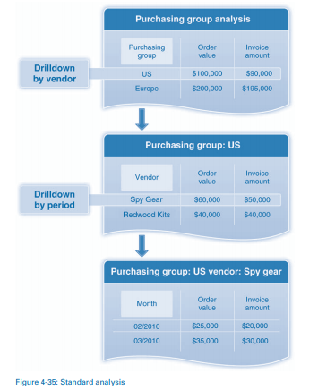

Trái ngược với phân tích tiêu chuẩn, phân tích khả thi cho phép người dùng xác định nội dung và định dạng của phân tích. Chúng tôi đã giải thích trong Chương 2 rằng trong phân tích khả thi, các đặc điểm và các thao tác chính có thể được kết hợp khi cần thiết. Hình 4-36 là một ví dụ về phân tích linh hoạt bằng cách sử dụng hệ thống thông tin mua hàng. Báo cáo trong tài liệu dựa trên việc kết hợp các đặc điểm của nhà cung cấp, vật liệu và tháng với giá trị chính của đơn hàng và số lượng mặt hàng trong đơn hàng. Nhà cung cấp và vật liệu được hiển thị trong các hàng, trong khi tháng, giá trị đơn hàng và số lượng đơn hàng được hiển thị trong các cột.

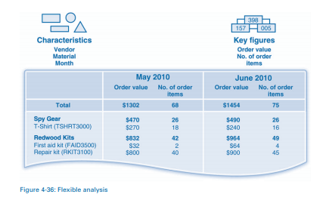

CHAPTER SUMMARY

Quá trình mua sắm bao gồm các hoạt động cần thiết để mua, nhận và thanh toán cho hàng hóa và dịch vụ mà tổ chức cần cho hoạt động của mình. Một quy trình mua sắm của công ty thường được tối ưu hóa cho cả loại hàng hóa và dịch vụ mà nó mua và vị trí và việc sử dụng những hàng hóa đó bởi các quy trình khác, chẳng hạn như sản xuất. Bởi vì quy trình mua sắm liên quan đến số lượng hợp tác và thương mại đáng kể với các nhà cung cấp, nên nó phải được liên kết chiến lược với quy trình sản xuất và lập kế hoạch vật liệu để đảm bảo rằng số lượng chính xác của vật liệu chính xác được mua đúng giá. Ngoài ra, với số tiền mà các công ty chi trong quá trình mua sắm, nhiều dữ liệu và yêu cầu liên quan đến việc mua hàng được thiết kế để đảm bảo kế toán tài chính phù hợp và kiểm soát tuân thủ.

Quy trình mua sắm bao gồm sáu bước chính: xác định yêu cầu, lựa chọn nhà cung cấp, xử lý đơn hàng, nhận hàng, xác minh hóa đơn và xử lý thanh toán. Để hoạt động đúng, mua sắm đòi hỏi dữ liệu tổ chức như nhà máy, địa điểm lưu trữ, tổ chức mua hàng và nhóm mua hàng. Dữ liệu chủ cũng cần thiết để tính giá trị của hàng hóa và dịch vụ được mua cũng như cho mục đích kiểm soát để quản lý quy trình một cách hiệu quả. Dung sai, kiểm soát và điều kiện là các phẩm chất dữ liệu được xác định trước cho phép quy trình mua sắm hoạt động theo cách tự động hơn. Các tài liệu đã được nhận bởi công ty phải được chỉ định vào một tài khoản vật liệu để ghi lại đúng tác động tài chính của việc mua sắm và sử dụng vật liệu. Ngoài ra, các tài liệu đã được nhận vào kho phải được phân loại theo trạng thái sẵn có của chúng để đảm bảo rằng chúng được phân bổ hợp lý cho các quy trình sử dụng chúng.

Tương tự, khi các vật liệu được di chuyển trong tổ chức, từ quy trình này sang quy trình khác hoặc từ vị trí lưu trữ này sang vị trí lưu trữ khác, chuyển động phải được ghi lại để giải thích chính xác về số lượng, giá trị và vị trí của hàng hóa.

KEY TERMS

Account assignment category

Account assignment object

Account determination

Accounting data

Blocked stock

Company-level purchasing

organization

Conditions

Condition types

Consignment

Consumable materials

Contracts

Delivery document

Delivery tolerances

Enterprise-level purchasing

organization

Financial accounting data

General data

Goods issue

Goods movement

Goods receipt

Goods receipt document

Goods receipt processing time

In quality inspection

Invoice verifi cation

Item categories

Material document

Movement types

Outline purchase agreements

Packing list

Plant-level purchasing organization

Price control

Purchase order

Purchasing data

Purchasing group

Purchasing info record

Purchasing organization

Scheduling agreements

Services

Source list

Standard

Stock in transit

Stock materials

Stock transfer

Stock transfer

Stock types

Storage locations

Subcontracting

Third-party order

Three-way match

Transfer posting

Unrestricted use

Valuation class

Valuation currency

Vendor master data